**1. Основные понятия об управлении и системах управления**

**1.1. Понятия об управлении и системах управления.**

## Составляющие процесса управления

Под *управлением* будем понимать совокупность мероприятий по организации процесса для достижения поставленной цели.

Необходимые составляющие процесса управления рассмотрим на примере движения судна − см. рис. 1.1.

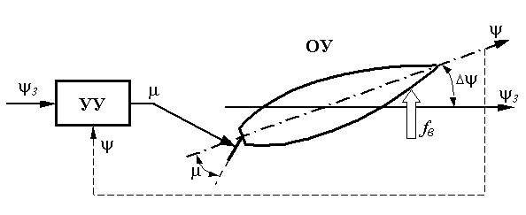

Рис. 1.1

Целью процесса управления в данном случае является поддержание *объектом управления* (ОУ) заданного курса ψ*з*. При движении ОУ (судно) подвергается *возмущающему воздействию* *fв* (волны, порывы ветра), в результате чего текущий курс ψ в некоторый момент времени будет отличаться от заданного ψ*з*. Информация о цели и о текущем состоянии процесса управления поступает на *управляющее устройство* (УУ). В УУ сравниваются цель и текущее состояние, оценивается их *рассогласовани*е Δψ и вырабатывается *управляющее воздействие* μ на регулирующий орган ОУ. В данном случае регулирующий орган ОУ – руль; управляющее воздействие μ – угол поворота руля.

УУ “принимает решение”, то есть вырабатывает управляющее воздействие на основе величины рассогласования и в соответствии с некоторым алгоритмом управления – *законом управления*. Это управляющее воздействие должно минимизировать рассогласование между целью и состоянием процесса управления с заданной точностью и за требуемое время.

Рассмотренный пример содержит все необходимые аспекты, то есть все перечисленные ниже составляющие процесса управления любым объектом.

1. Наличие четко формализованной цели управления. В данном случае это − требуемый курс судна ψ*з*,
2. Контроль за текущим состоянием процесса управления. В данном случае это − истиный курс судна ψ,
3. Сопоставление цели и состояния процесса, оценка рассогласования и принятие решения, то есть выработка управляющего воздействия,
4. Исполнение решения – непосредственное действие на регулирующий орган ОУ.

Отсутствие хотя бы одной из перечисленных составляющих или их неправильная организация делают невозможным осуществление процесса управления либо вообще, либо − с достаточно высоким качеством.

Для организации процесса управления конкретным объектом помимо УУ необходимы измерительные устройства для получения информации о текущем состоянии, а также усилительно-преобразовательные устройства и исполнительные механизмы, назначением которых является согласование сигналов по физической природе, по мощности и динамическому диапазону. Все эти взаимосвязанные и взаимодействующие функциональные устройства в совокупности с ОУ и образуют *систему управления* (СУ).

**2. Поведение объектов и систем управления**

**1.4. Поведение объектов и систем управления**

Теория управленияоперирует математическими моделями объектов и СУ, которые описывают поведение систем, то есть их реакцию на управляющие и возмущающие воздействия. Как уже говорилось, функционирующие в этих моделях сигналы (координаты, переменные) абстрагированы от их физической природы. Это позволяет описывать и обобщать закономерности поведения в объектах и системах различного функционального назначения.

**1.4.1. Поведение объектов управления**

Рассмотрим отдельно поведение судна как объекта управления без системы управления, представленной в подразд. 1.1, рис. 1.1. Будем считать, что управляющее воздействие на объект не меняется (руль судна закреплен). До момента времени *t*0 судно двигалось курсом ψ, совпадающим с заданным ψ*з* – см. рис. 1.8. Пусть на этот объект с момента времени *t*0 и до *t*1 подействовало постоянное возмущение *fв* (боковой ветер), отклоняющее его с заданного курса ψ*з*. Отклонение текущего курса ψ от заданного будет возрастать – накапливаться, то есть интегрироваться. При прекращении действия возмущения (момент времени *t*1) новый установившийся курс ψ*уст* останется без изменения; объект сам по себе не придет в исходное состояние, то есть не вернется к заданному курсу. Объекты такого типа называются *нейтральными*, или *без самовыравнивания*.

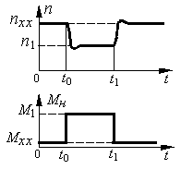Рис. 1.9

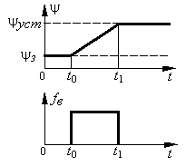Рис. 1.8

Рассмотрим другой объект – электродвигатель. Будем считать, что на холостом ходу (без нагрузки на валу) на двигатель подано управление, обеспечивающее ему скорость вращения холостого хода *nхх* – см. рис. 1.9. Будем также считать, что управляющее воздействие меняться не будет. В момент времени *t*0 на валу двигателя произошло изменение нагрузки – момент сопротивления возрос от *Mхх* до некоторой величины *M*1. Это вызовет уменьшение скорости вращения, величина которой после окончания переходного процесса примет некоторое значение *n*1. После сброса нагрузки, то есть после прекращения дествия возмущения (момент времени *t*1) скорость вращения двигателя вернется к значению, существовавшему до приложения возмущения. Считается, что объекты такого типа обладают *самовыравниванием* и называются *устойчивыми*.

Приведем пример поведения другого объекта – баллистической ракеты на вертикальном участке активной траектории полета. В плане рассматриваемого процесса аналогами ракеты, “стоящей” на струе газа, являются механический маятник в верхнем положении равновесия, а также длинный шест, поставленный не горизонтальную плоскость. Очевидно, что при любом, даже малом возмущении начнется отклонение объекта от вертикали; это отклонение будет увеличиваться и после прекращения действия возмущения. Такие объекты называются *неустойчивыми*.

Рассмотрим также поведение маятника, находящегося в нижнем положении равновесия. Возмущающее воздействие отклонит маятник от этого положения на некоторый угол, и после прекращения действия возмущения маятник станет совершать колебательные движения. Про подобные объекты говорят, что они нейтральны, но находятся на *колебательной границе устойчивости*.

**1.4.2. Поведение систем управления**

Каждый объект при функционировании должен иметь требуемое поведение. Для нейтрального и, тем более, неустойчивого объекта следует добиться устойчивого поведения. Кроме этого, необходимо обеспечить инвариантность (независимость) или малую чувствительность управляемых координат к сигнальным и параметрическим возмущениям. Например, для рассмотренного в п. 1.4.1 примера электродвигателя может быть сформулировано требование уменьшить до малой величины (быть может, до нуля) отклонение между *nхх* и *n*1 – см. рис. 1.9. Переходный процесс как реакция на изменение входных воздействий также должен заканчиваться за требуемое время и быть достаточно плавным.

Для обеспечения требуемого поведения объекта его объединяют с рядом других функциональных звеньев в систему в соответствии с выбранным приципом управления. Такое множество взаимосвязанных звеньев и объекта проявляется при их взаимодействии новым качеством, не присущим отдельно взятому объекту управления – см. подразд. 1.1, 1.2.

Реакция любой СУ на входное воздействие определяется двумя составляющими: характеристиками входного воздействия и свойствами собственно самой СУ.

На рис. 1.10 представлена реакция некоторой устойчивой СУ на входное управляющее воздействие, которое в момент времени *t* = 0 изменяется скачком от нуля до величины *fу* = Const.

Можно выделить две составляющие реакции СУ на входной сигнал: переходный режим (переходный процесс) и установившийся режим. Время окончания переходного процесса – *время регулирования* *t*Р – определяют как момент последнего вхождения в некоторую зону. Обычно ее определяют как % от установившегося значения *yуст* (штриховые линии на рис. 1.10).

Рис. 1.10

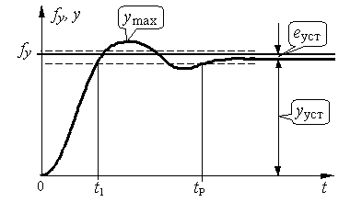

Установившаяся ошибка *eуст* = *fy* − *yуст* характеризует *точность* СУ в установившемся режиме.

Динамика СУ (переходный режим) характеризуется быстродействием системы и склонностью процесса к колебательности.

Склонность к колебательности оценивается *перерегулированием*

. (1.5)

Если под быстродействием понимать скорость изменения выходной координаты при реакции на входное воздействие, то может быть также использован показатель качества *время первого согласования* *t*1, то есть время первого вхождения в зону % от установившегося значения *yуст* . Очевидно, что для процессов с перерегулированием σ < 5%, выполняется *t*P = *t*1. Для σ ≥ 5% имеем *t*P > *t*1.

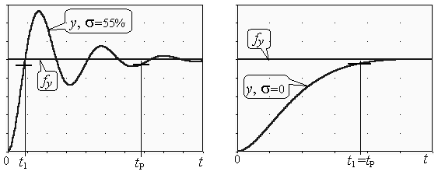

Рис. 1.11 Рис. 1.12

При значительной колебательности переходного процесса показатели динамики *t*1 и *t*P находятся в противоречии, то есть для достаточно быстродействующей системы время окончания процесса может быть значительным по сравнению с временем первого согласования – см. рис. 1.11.

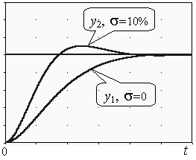Рис. 1.13

Для процессов в СУ, находящихся на границе устойчивости, время регулирования (то есть время окончания процесса) *t*P = ∝.

Для процессов в неустойчивых СУ рассмотренные показатели качества динамики смысла вообще не имеют.

Если переходный процесс не имеет перерегулирования, то есть σ = 0, то процесс называется *апериодическим* – см. рис. 1.12.

**1.4.3. Типовое поведение систем управления**

Несмотря на многообразие объектов различного функционального назначения и систем управления этими объектами, можно описать *типовое поведение* некоторой “хорошей” СУ. Переходнвй процесс в такой системе должен быть плавным и либо апериодическим, либо слабоколебательным – см. рис. 1.13. Ограничение на допустимое перерегулирование зависит от требований к конкретной СУ; обычно σ < 10 ÷15%. Для некоторых систем перерегулирование вообще недопустимо, то есть СУ должна иметь апериодический переходный процесс.

Показанные на рис. 1.13 кривые могут быть решением линейного дифференциального уравнения второго порядка, характеристический полином которого имеет пару либо действительных корней (апериодичес-кий процесс), либо – пару слабо-колебательных комплексно-сопря-женных корней (процесс с не большим перерегулированием). Отсюда следует, что при проектированиии даже сложной СУ, содержащей различные динамические звенья и описываемой дифференциальным уравнением достаточно высокого порядка, следует обеспечивать типовое, “простое” поведение, соответствующее поведению системы низкого порядка.

**3. Информация и принципы управления. Разомкнутые системы и компенсация возмущений**

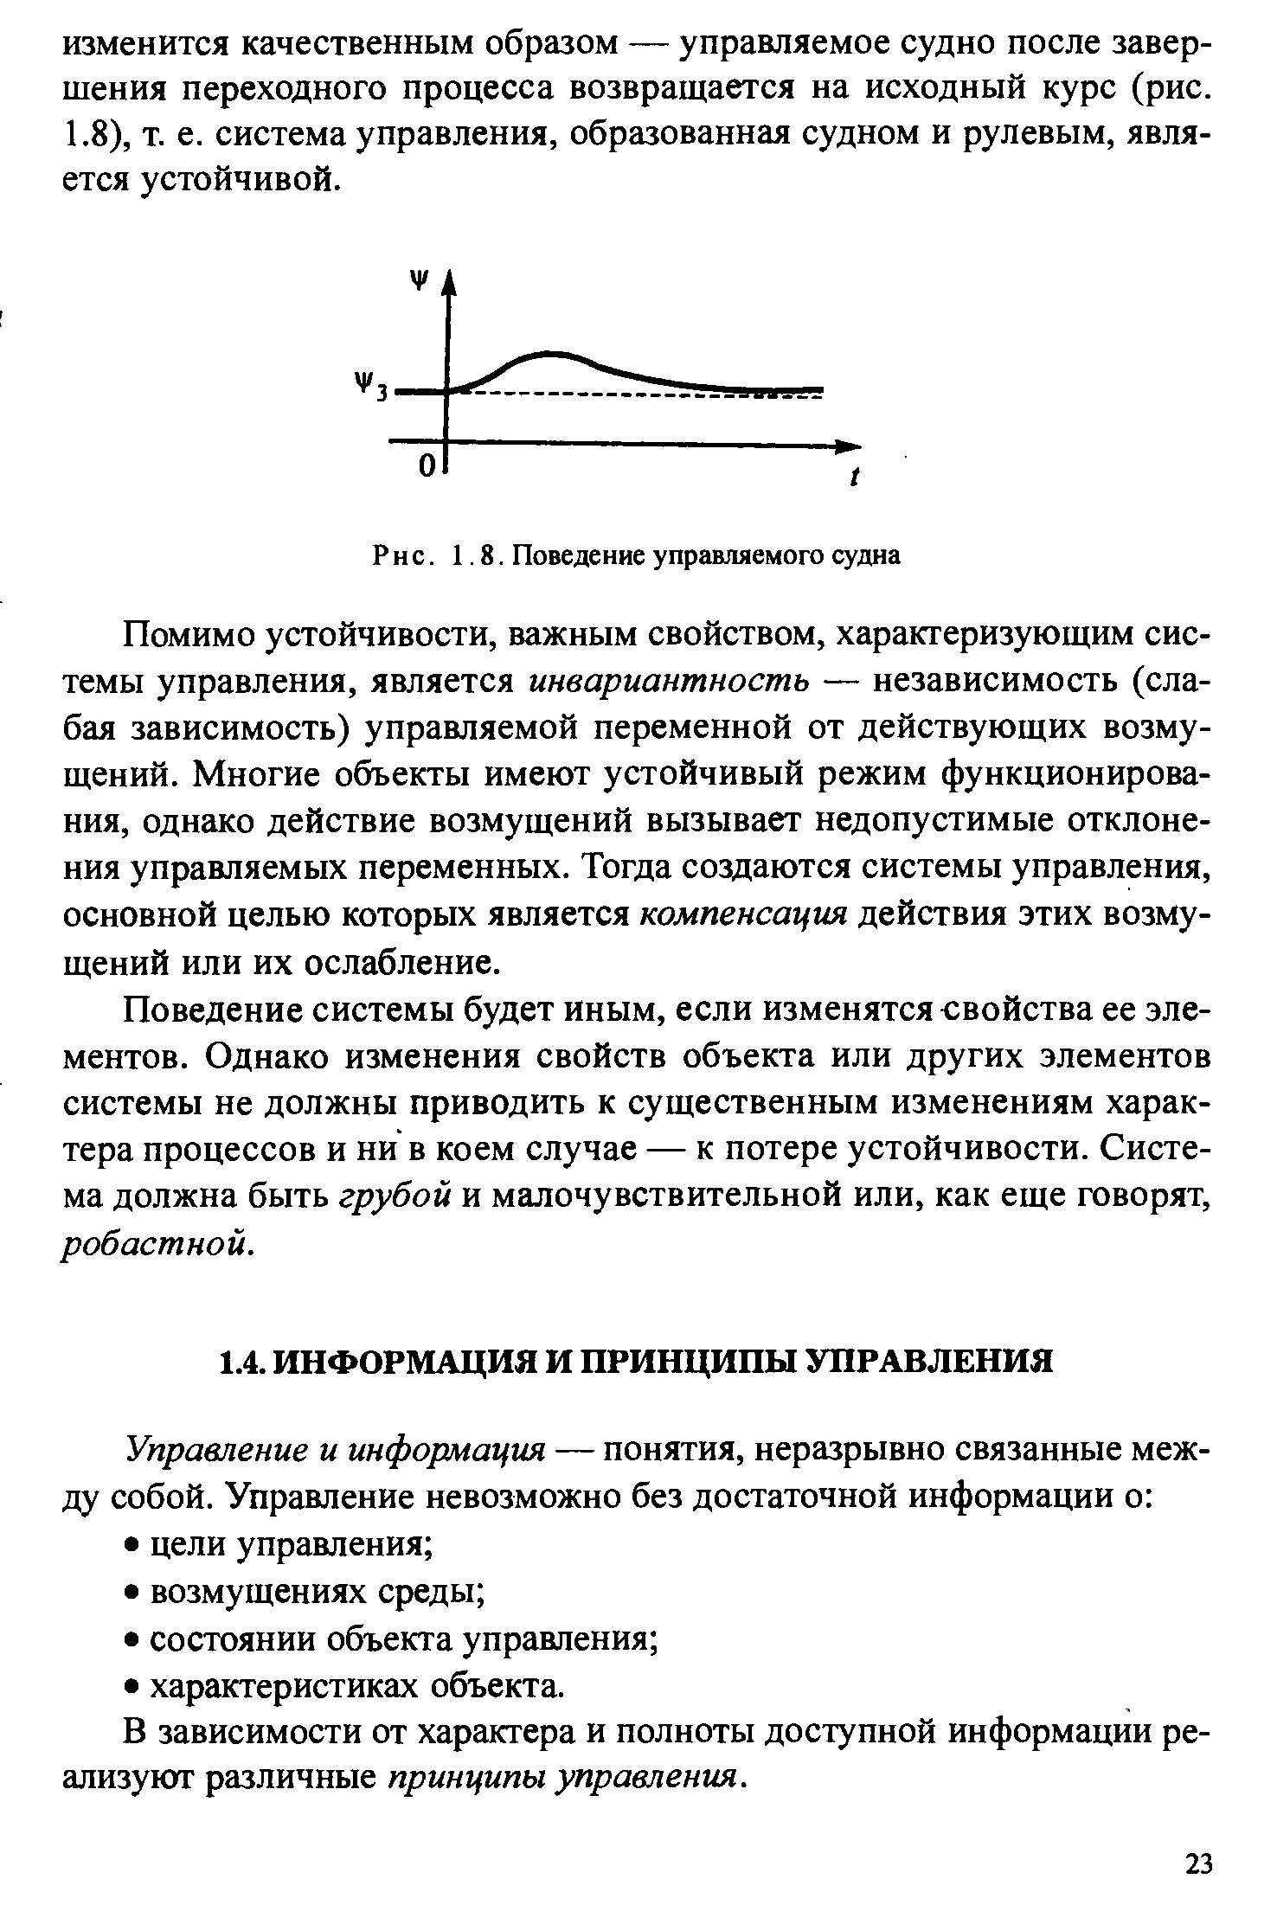

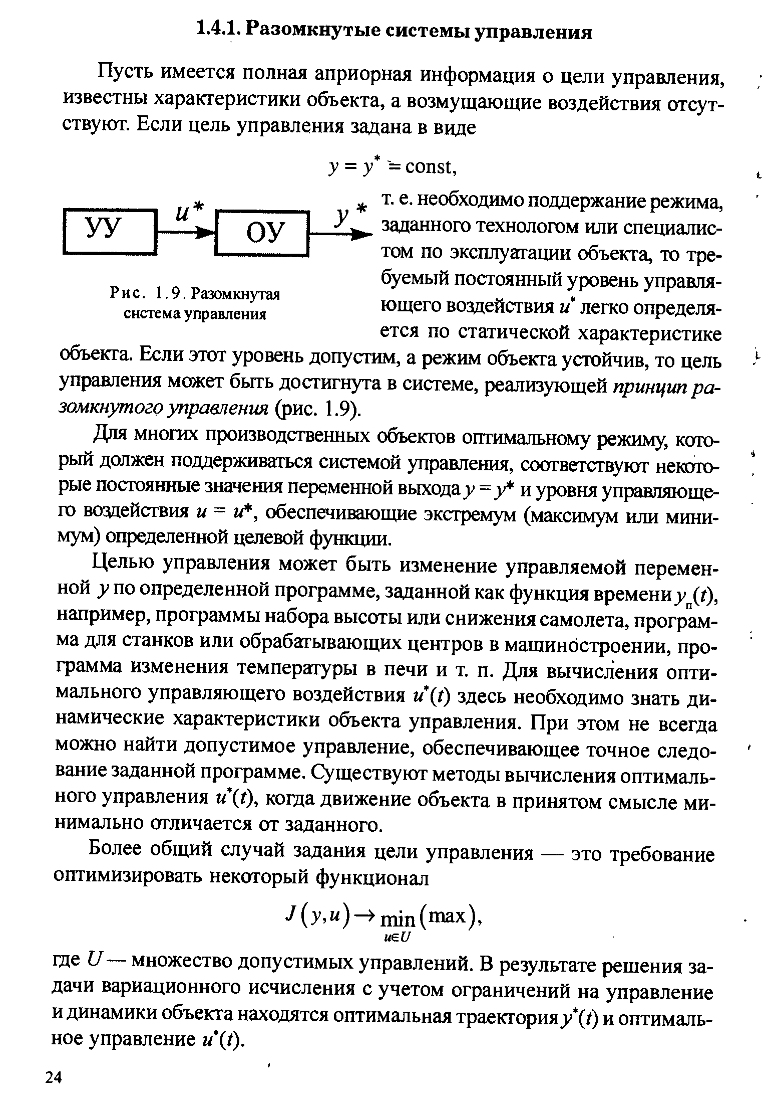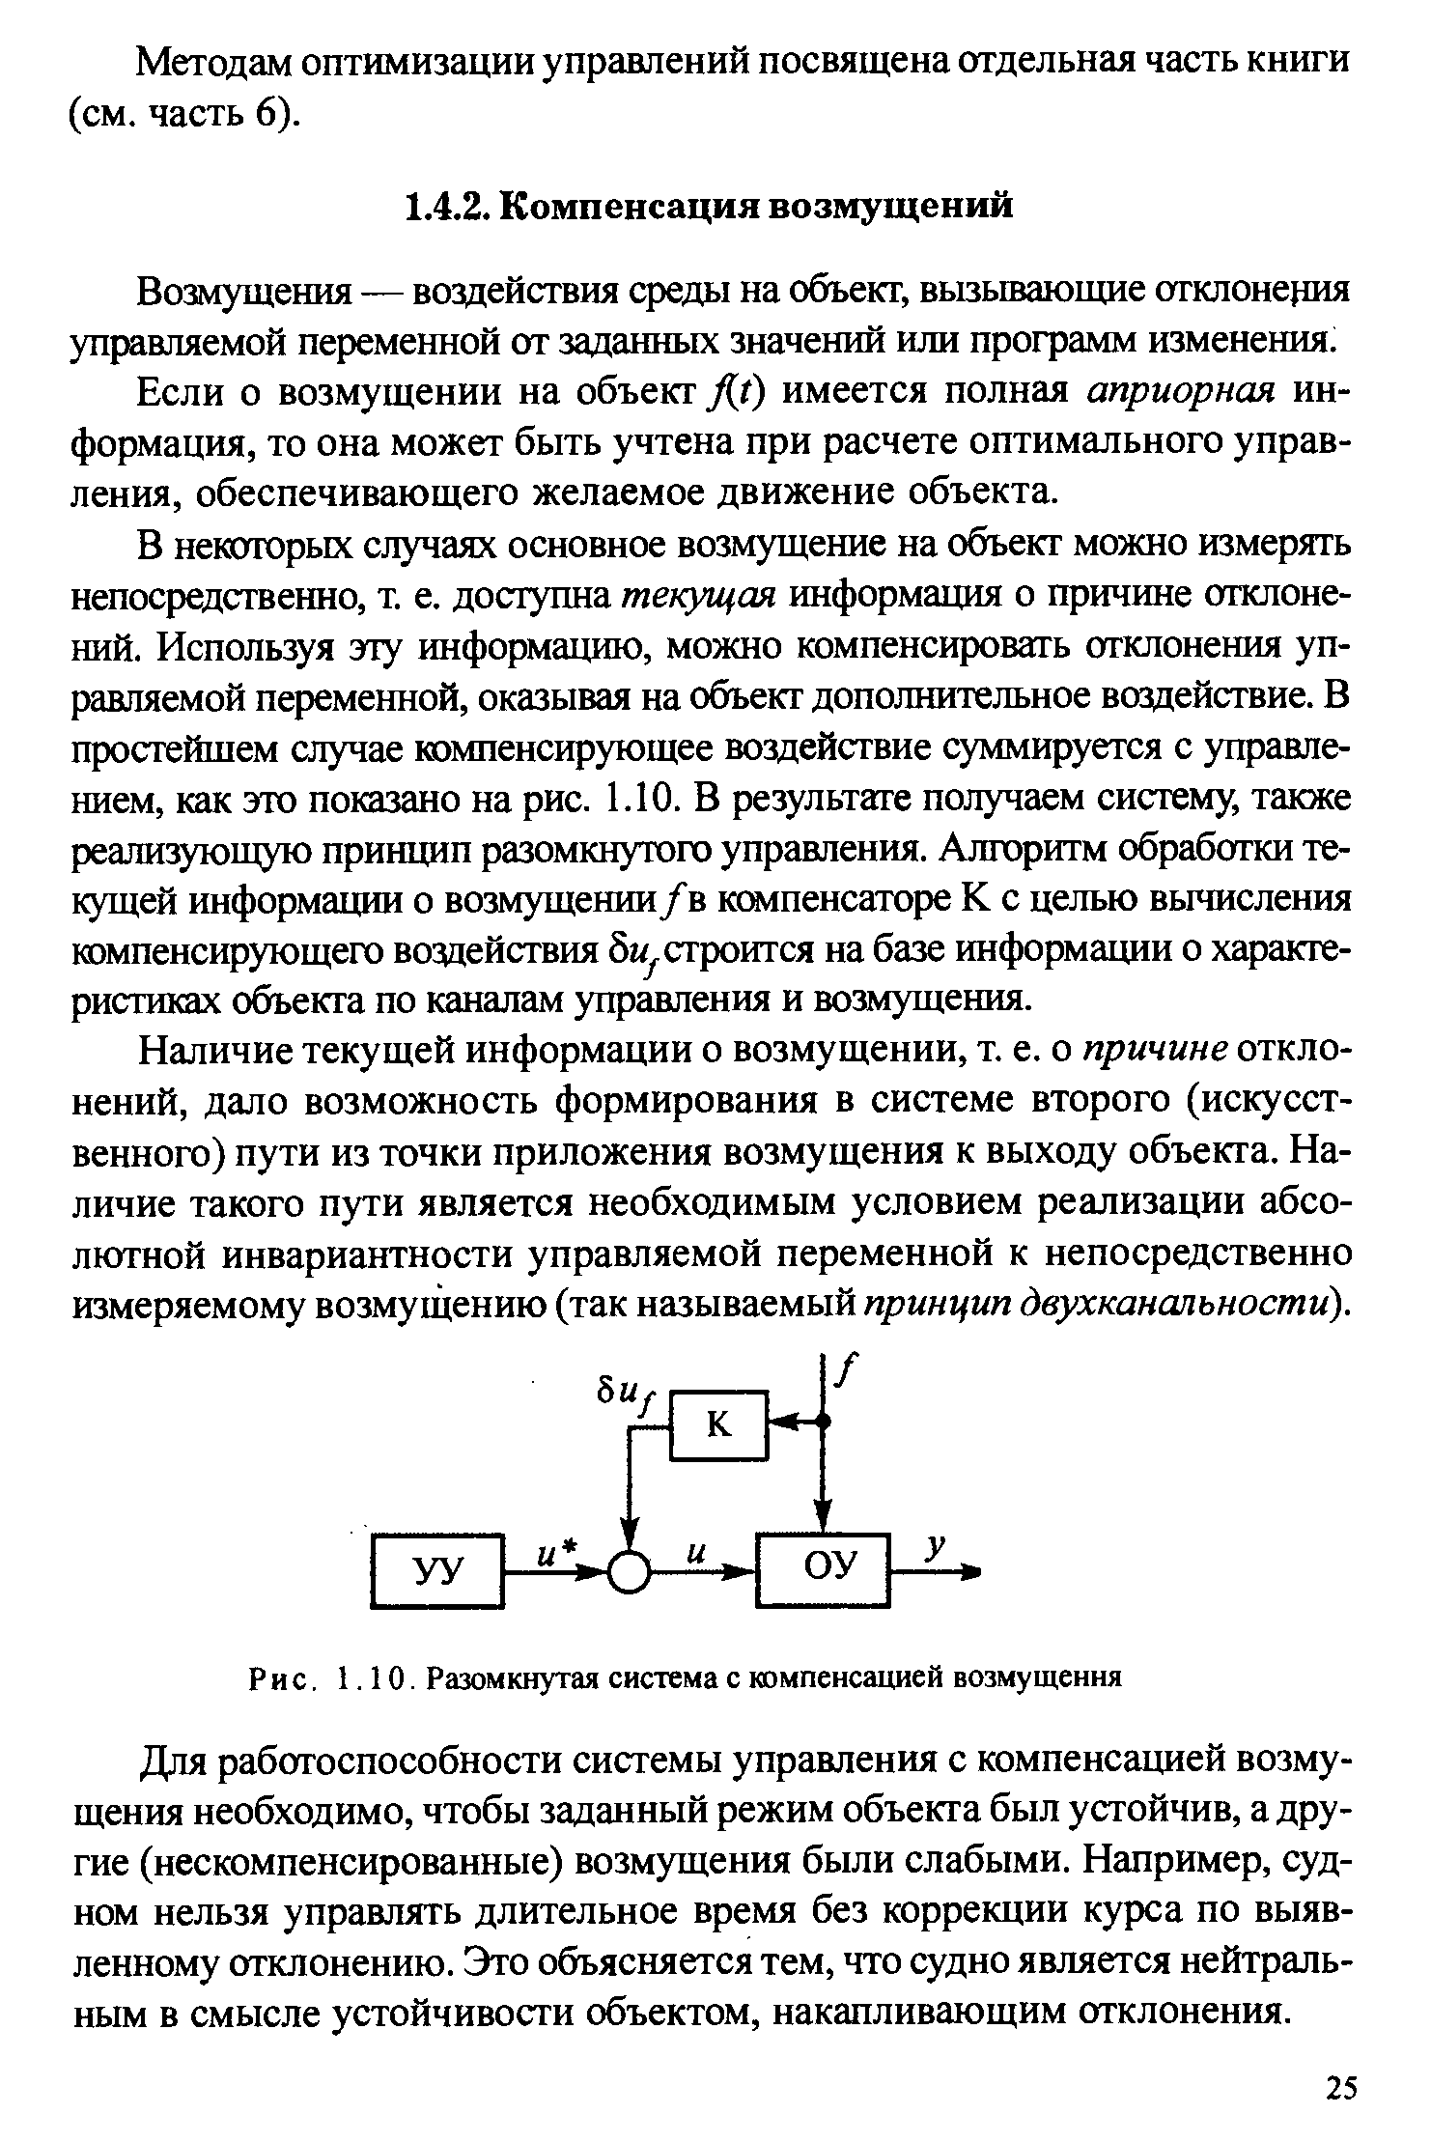

**4. Принцип обратной связи. Адаптация**

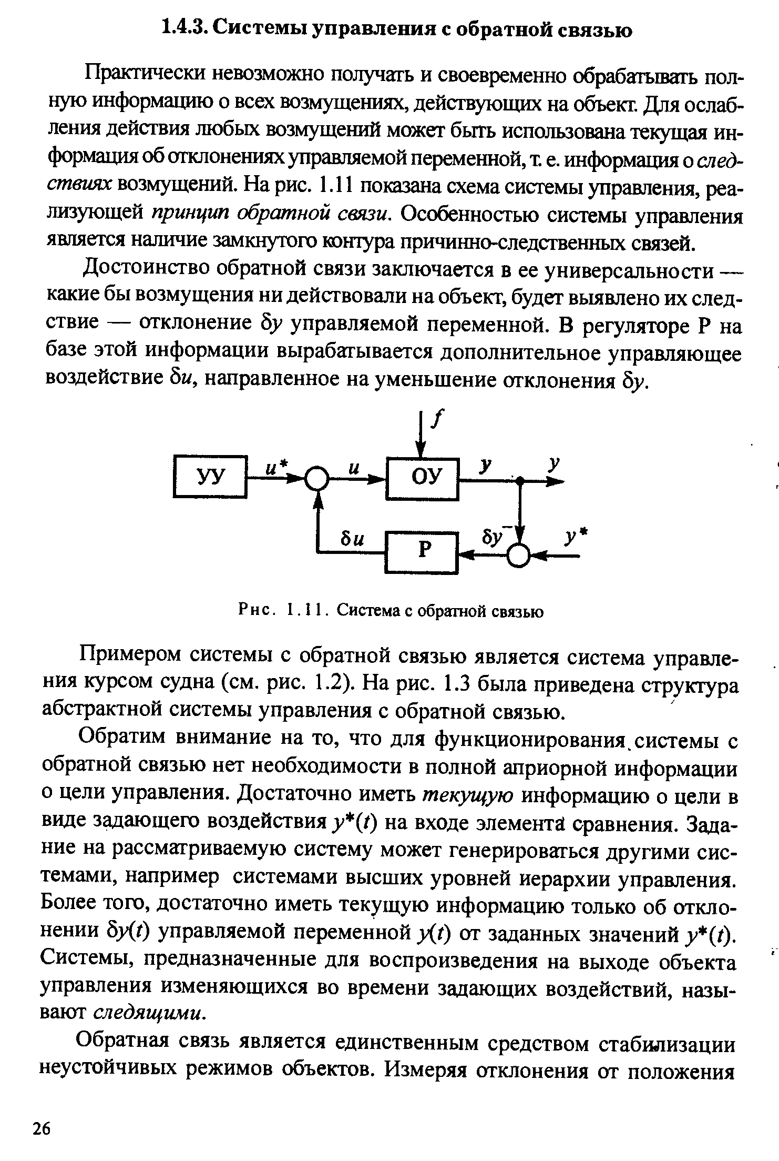

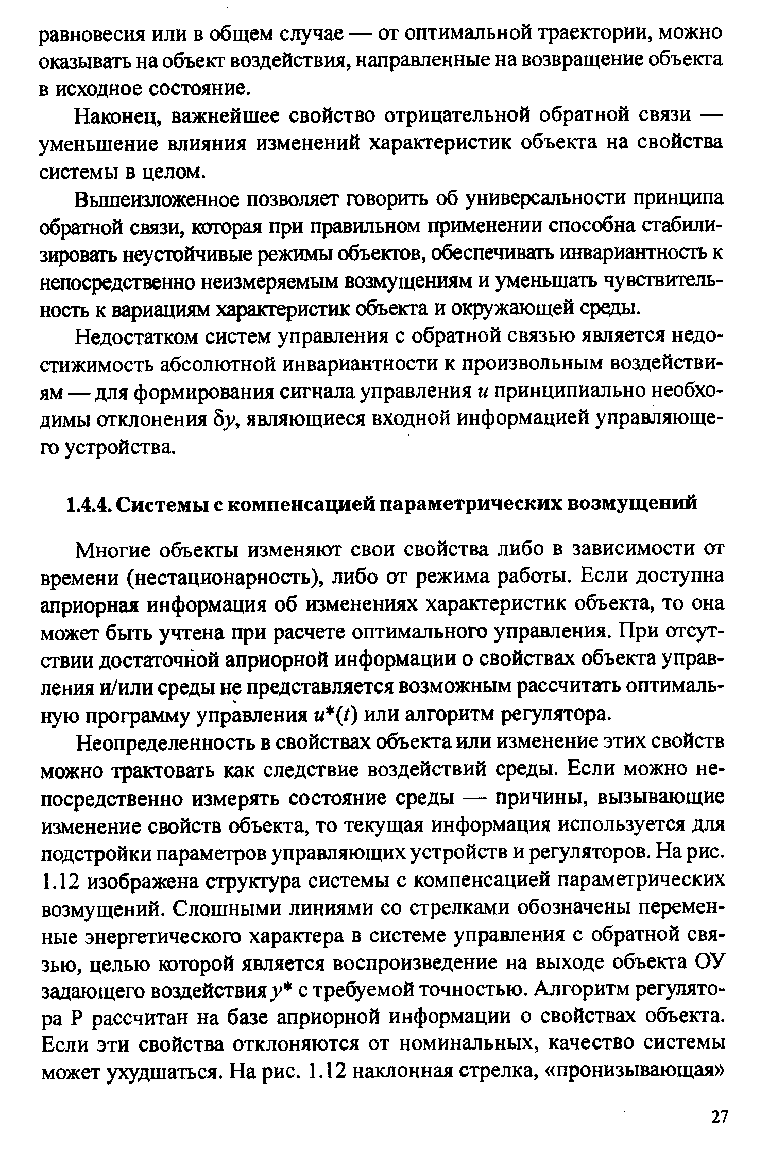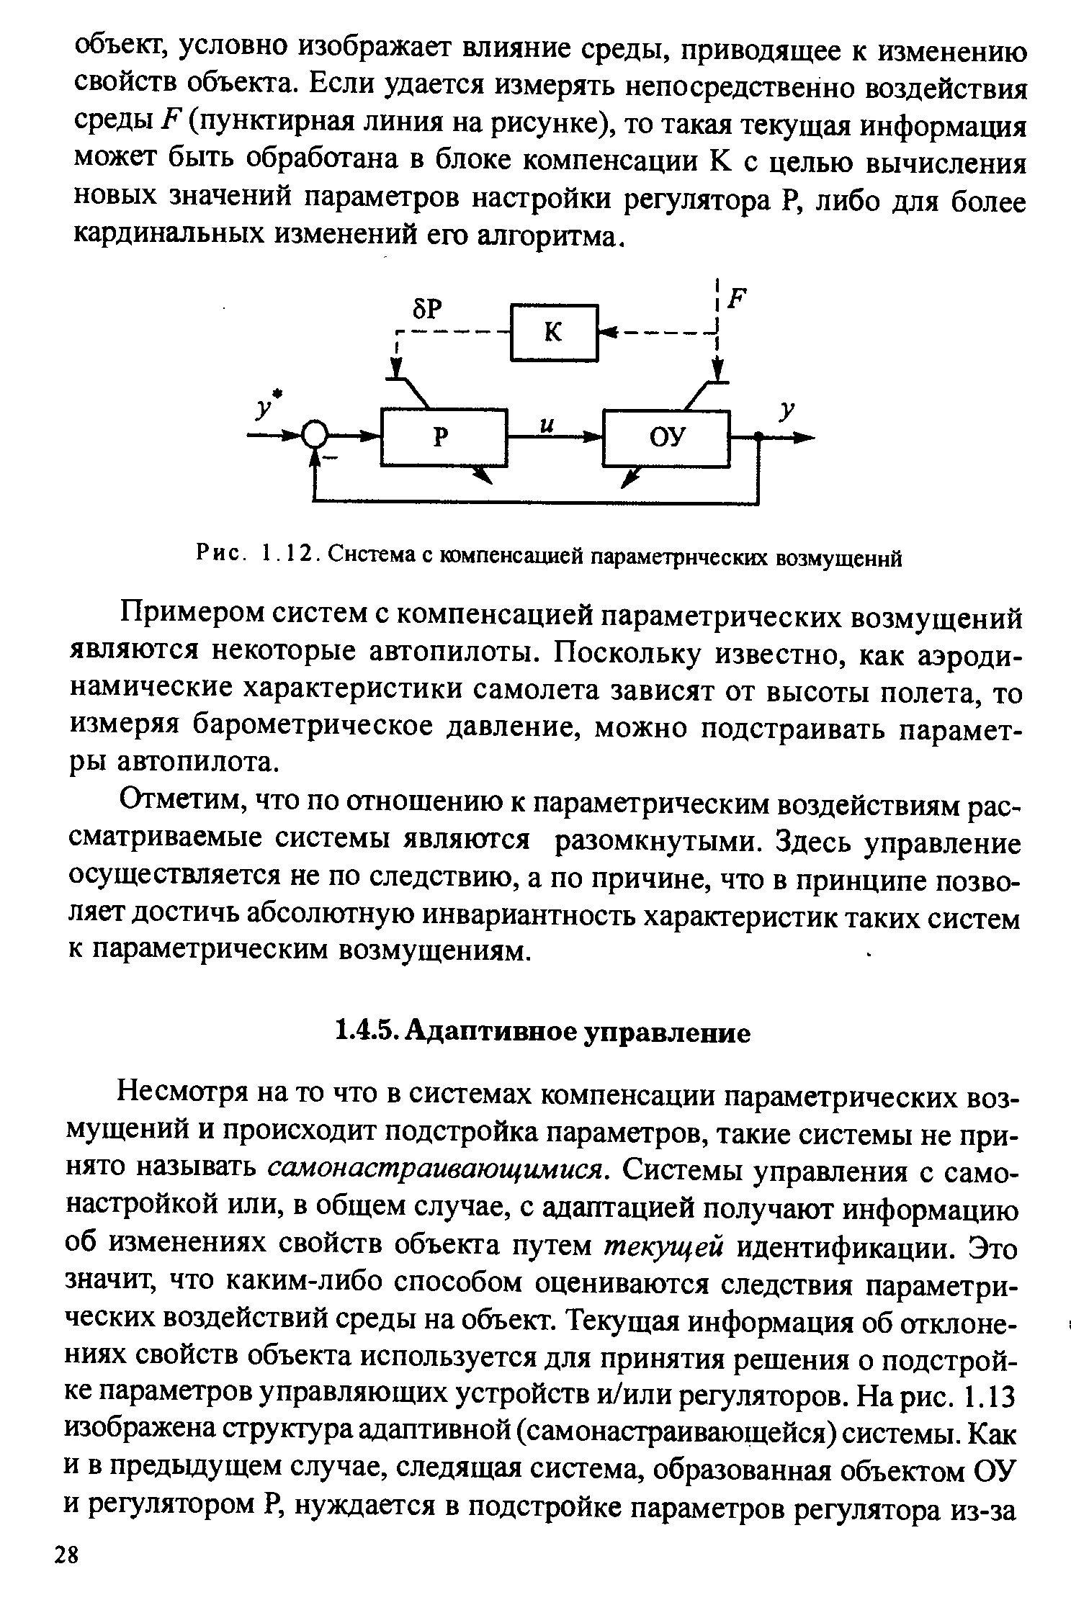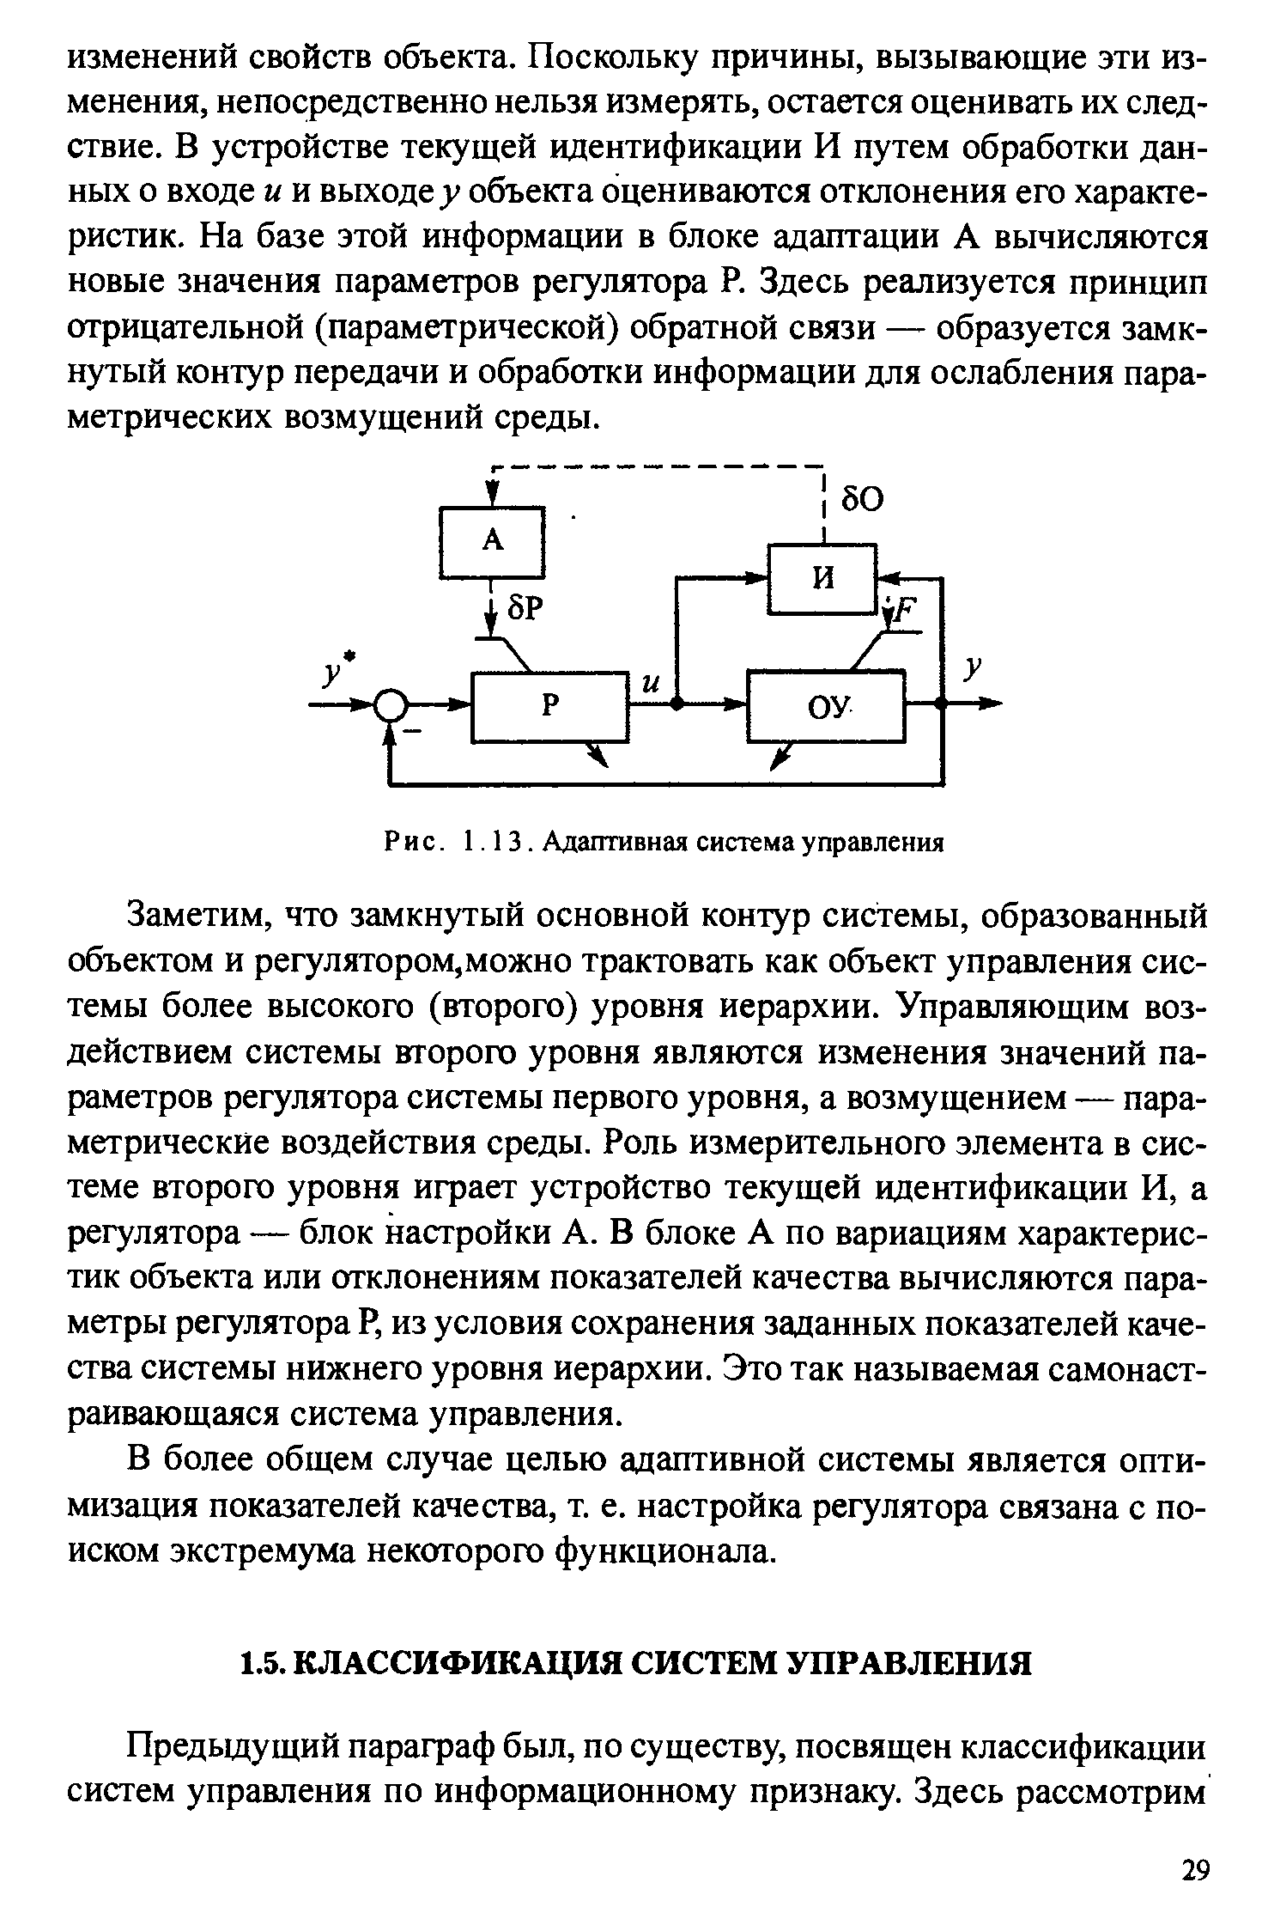

**5. Классификация СУ по типу сигнала – носителя информации**

**1.3.2. Классификация систем управления по типу сигналов**

Используемые в теории управления модели СУ как правило абстрагированы от физической природы сигналов. Сигналы (*координаты, переменные*) на входах и выходах функциональных звеньев рассматриваются как носители информации, в сами звенья – как преобразователи этих сигналов. Преобразование сигнала некоторым звеном призводится в соответствии с приданным (приписанным) этому звену оператором.

*Непрерывные системы*. В них информация кодируется уровнем (значением) функции непрерывного времени − см. рис. 1.6,*а*.

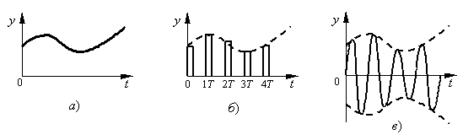

Рис. 1.6

*Цифровые системы*. В них все переменные или их часть представляют собой дискретные сигналы. Квантование, или дискретизация сигналов может производиться как по уровню, так и по времени. Системы, в которых производится квантование сигнала по времени, а мгновенное значение непрерывного сигнала на выходе какого-либо аналогового звена (звеньев) в моменты квантования кодируется каким-либо параметром импульса (амплитудой, шириной, фазой), называются *импульсными* системами. На рис. 1.6,*б* приведен пример квантования непрерывного сигнала с одинаковыми периодом следования *T* и длительностью импульсов, амплитуда которых несет информацию о значениях непрерывного сигнала (так называемая *амплитудно-импульсная модуляция*).

*Системы переменного тока*. Информация кодируется амплитудой переменного тока, то есть огибающей несущего сигнала − см. рис. 1.6,*в*.

**6. Энергетический аспект управления. Прямое и непрямое регулирование**

**1.3.4. Классификация систем управления по энергетическому признаку**

В зависимости от того, не используется или используется дополнительная (сторонняя) энергия для реализации (исполнения) принятого управляющим устройством решения, СУ подразделяются на системы *прямого* регулирования и системы *непрямого* регулирования (управления).

В системах прямого управления энергия, отбираемая измерительным устройством, достаточна для оказания воздействия на регулирующий орган объекта. При этом, как правило, такие функциональные элементы, как ИУ, УУ (вместе с элементом сравнения) и некоторый исполнительный механизм, оказываются конструктивно объединенными. В качестве примера можно указать на две СУ в автомобиле: система стабилизации уровня топлива в поплавковой камере карбюратора, а также система стабилизации температуры охлаждающей жидкости двигателя. Системы прямого регулирования характеризуются простотой и надежностью, но могут использоваться, когда применяется простой алгоритм управления и требования к точности процесса управления не высокие.

В системах непрямого управления функционально разделяются функции измерения (контроля за текущим состоянием процесса), принятия решения управляющим устройством (быть может, по сложному алгоритму) и исполнения решения. Для последней составляющей используются специальные исполнительные устройства и механизмы (*сервоприводы*), целью которых является преобразование управляющего сигнала по физической природе и усиление по величине и мощности.

По виду используемой для управления энергии различают электрические, механические, гидравлические, электрогидравлические и другие СУ.

**7. Способы построения моделей СУ**

1.8. СПОСОБЫ ПОСТРОЕНИЯ МОДЕЛЕЙ

В зависимости от характера и объема априорной информации об объекте исследования выделяют два способа построения моделей сис­тем управления в формах, принятых в теории управления:

1. — аналитический;
2. — экспериментальный.

1.8.1. Аналитический способ

Аналитический способ применяется для построения моделей объектов хорошо изученной природы. В этом случае имеется вся не­обходимая информация о свойствах объекта, но она представлена в другой форме.

В результате идеализации физических объектов появляются струк­турные модели в виде *схем с сосредоточенными компонентами* (рис. 1.20, *а).* Типичными представителями физических систем, допускаю­щих такое представление, являются электрические и механические объекты. На рис. 1.20, *б* изображена электрическая схема; рис. 1.20, *в* представляет собой пример механической поступательной системы.

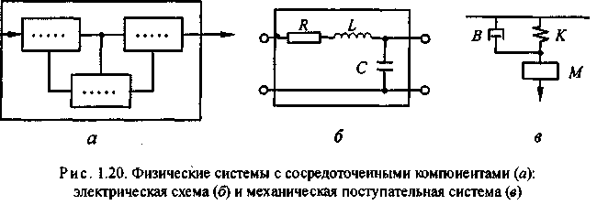

Подобные схемы являются моделями, в которых информация об ин­тересующих свойствах объекта представлена в наглядной форме с ис­пользованием графических образов, отражающих физическую природу явлений, устройство и параметры объектов.

Методы теории управления абстрагируются от конкретной приро­ды объектов и оперируют более общими — математическими (символь­ными) моделями.

Аналитический способ моделирования складывается из этапа по­строения схемы объекта и ее дальнейшего преобразования в математи­ческое описание требуемой формы. При этом принципиальные пробле­мы моделирования решаются на первом — неформальном этапе. Вто­рой этап, по-существу, оказывается процедурой преобразования форм представления моделей. Это позволяет разработать различные компь­ютерные программы, позволяющие автоматизировать составление урав­нений по схемам.

При проектировании систем управления, когда некоторые элемен­ты не существуют в натуре, аналитический метод построения моделей оказывается единственно возможным.

1.8.4. Экспериментальный способ

Если свойства объекта познаны в недостаточной степени, либо про­исходящие явления слишком сложны для аналитического описания, для построения математических моделей реально существующих объектов применяется *экспериментальный* способ. Этот способ заключается в активных экспериментах над объектом или в пассивной регистрации его поведения в режиме нормальной эксплуатации (рис. 1.21, а). В ре­зультате обработки данных наблюдений получают модели в требуемой форме. Совокупность этих операций объединяется термином *«иденти­фикация* объекта». В результате идентификации получаются модели *вход-выход* (рис. 1.21, б).

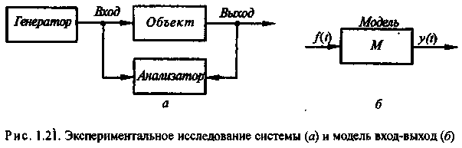

Очевидно, модель зависит не только от свойств объекта, но также от входных сигналов, их разнообразия.

Практически об идентифицируемом рбъекте всегда имеется какая-то априорная информация, т. е. он не является «черным ящиком». Это дает возможность комбинировать оба способа — вначале аналитичес­ки строить структуру модели и определять начальные приближенные значения параметров, а далее обработкой экспериментальных данных уточнять их значения.

**8. Модели «вход-выход» ⎯ дифференциальные уравнения (ДУ) и передаточные функции (ПФ)**

Модели первого типа – со “свернутой” внутренней организацией или модели “*вход−выход*” – см. рис. 2.1.

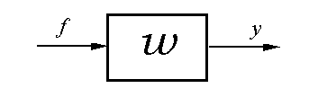

Рис. 2.1

В таких моделях отсутствует информация о внутренней структуре СУ, то есть о составе функциональных звеньев и переменных и о взаимосвязях между ними. Модель представляет собой заданный в некоторой форме математический оператор преобразования входного сигнала *f* (управляющего или возмущения) в выходной сигнал *y*.

На таких моделях и рассматриваются в данном разделе формы представления оператора перобразования ***w***.

Модели второго типа – с раскрытой внутренней организацией – несут информацию о структуре системы – см. подразд. 2.5, 2.6.

**2.1. Дифференциальные уравнения**

Дифференциальное уравнение (ДУ) “*n*-го порядка” связывает между собой во временной области входную переменную *f*(*t*), выходную переменную *y*(*t*) и их производные:

. (2.1)

Порядок *n* определяется по наибольшему номеру производной левой части уравнения.

ДУ дополняется начальными условиями .

Часто используется компактная запись ДУ, для чего вводится символьный оператор дифференцирования по времени *p* ≡ *d*/*dt* :

*A*(*p*)*y*(*t*) = *B*(*p*)*f*(*t*), (2.2)

где  − оператор-ные полиномы.

**2.2. Передаточные функции**

По определению передаточная функция (ПФ) представляет собой оператор, равный отношению изображения выходной координаты к изображению входной координаты при нулевых начальных условиях. Таким образом, для представленной на рис. 1.1 СУ, ПФ

. (2.3)

Здесь и в дальнейшем будем обозначать изображения функций прописными буквами.

ПФ может быть легко получена из ДУ (2.1). Для этого преобразуем по Лапласу левую и правую части (2.1); при этом воспользуемся свойством линейности преобразования Лапласа и тем его свойством, что дифференцированию оригинала соответствует умножение изображения на комплексный аргумент *s* (справледливо при нулевых начальных условиях).

Таким образом, если 

В результате получим:

. (2.4)

С учетом (2.3)

. (2.5)

Таким образом, ПФ является дробно-рациональной функцией (отношением двух полиномов). Полиномы числителя и знаменателя образуются из соответствующих коэффициентов правой и левой частей исходного ДУ (2.1) или (2.2). Полином *An*(*s*) знаменателя ПФ системы (или отдельного звена) называется *характеристическим полиномом* системы (звена).

Как видно из (2.1) и (2.5), по ДУ можно сразу записать ПФ, и − наоборот.

Форма представления ПФ (2.5) называется *полиномиальной*. Можно представить ПФ также в *факторизованной* форме, то есть коэффициентом, множеством нулей (корней полинома числителя) *zj*: *j* =1,…, *m*, и множеством полюсов (корней полинома знаменателя) *pi*: *i* =1,…, *n*:

. (2.6)

Здесь *k* = *bm* /*an* – отношение старших коэффициентов полиномов (2.5).

**9. Временные и частотные характеристики СУ**

**2.3. Временные характеристики**

Реакция любой динамической системы на входной сигнал – временная характеристика – определяется двумя составляющими: параметрами сигнала и свойствами собственно самой системы.

Для рассматриваемых здесь СУ, описываемых линейными дифференциальными уравнениями (2.1), это обстоятельство проявляется в форме решения ДУ, использующей операторный метод на основе преобразования Лапласа. Как следует из (2.3), изображение выходной координаты *Y*(*s*)=*F*(*s*)*W*(*s*). Тогда оригинал – решение ДУ – может быть получен применением обратного преобразования Лапласа:

*y*(*t*) =*L*−1{*Y*(*s*)}. (2.7)

Решение ДУ может быть сведено у сумме двух составляющих:

*y*(*t*) = *yсв*(*t*) + *yвын*(*t*). (2.8)

Свободная составляющая *yсв*(*t*) характеризует динамику собственно самой системы и определяется решением однородного уравнения, образующегося из (2.1) приравниванием нулю правой части. При этом решение определяется корнями *si*: *i* =1,…, *n* характеристического полинома (или, что тоже самое, полюсами ПФ) системы:

. (2.9)

Вынужденная составляющая определяется уже с учетом входного сигнала.

В подразд.1.4 введено понятие устойчивости ОУ и СУ с позиции их поведения. Теперь можно записать, что для устойчивости СУ должно выполняться

. (2.10)

Если все *n* корней характеристического полинома действительные, то *yсв*(*t*) представляет собой сумму *n* экспонент − см. (2.9). Если среди корней имеются пары комплексно-сопряженных корней то каждой такой паре *si,i+*1=α±jω в переходном процессе соответствует составляющая *Cie*α*t*Cos(ω*t*).

Если расположить все корни характеристического полинома на комплексной плоскости, то с учетом (2.10) можно сформулировать следующее утверждение.

**Для устойчивости СУ необходимо и достаточно, чтобы корни характеристического полинома принадлежали левой полуплоскости плоскости корней.**

Если корни действительные, то они должны быть отрицательными, а если есть пары комплексно-сопряженных корней, то должны быть отрицательными их действительные части.

При наличии пары чисто мнимых корней *si,i+*1= ±jω (корни располагаются на оси мнимых) в переходном процессе присутствует незатухающая колебательная составляющая; система находится на колебательной границе устойчивости.

Если имеется хотя бы один “правый” действительный корень или пара комплексно-сопряженных правых корней, то будет иметь место

, (2.11)

что является достаточным условием для неустойчивости СУ.

Если получено изображение процесса *Y*(*s*), то еще до нахождения оригинала *y*(*t*) могут быть получены предельные значения в начале процесса и по его окончании. Для этого можно воспользоваться теоремами преоразования Лапласа о начальном и конечном значениях оригинала и изображения.

, (2.12)

. (2.13)

Информация о корнях характеристического полинома и соотношения (2.12) и (2.13) позволяют сделать ряд качественных и количественных суждений о характере временной характеристики еще до построения собственно всего переходного процесса в СУ.

**2.4. Частотные характеристики**

Частотные характеристики (ЧХ) представляют собой зависимости установившихся реакций системы (объекта) на гармонические сигналы всех частот. Если на вход некоторой линейной устойчивой СУ подать сигнал *Af*Sin(ω*it*), то на ее выходе после окончания переходного процесса установятся вынужденные движения, которые также будут представлять собой гармонический сигнал *Ay*(ω*i*)Sin(ω*it+*ϕ(ω*i*)) той же частоты, но измененной амплитуды и сдвинутый по фазе. Отношение *Ay*(ω*i*)/*Af* представляет собой коэффициент передачи по амплитуде на данной частоте *R*(ω*i*), который называется *модулем* ЧХ.

В ЧХ, используемых для расетов СУ, частота ω − круговая; имеет размерность рад/с (иногда условно обозначается “с−1”).

ЧХ может быть описана оператором *W*(*j*ω) – комплексной функцией вещественного аргумента ω. В соответствии с различными формами представления комплексных чисел используют различные типы ЧХ:

*W*(*j*ω)=Re(ω)+*j*Im(ω)=*R*(ω)*ej*ϕ(ω) . (2.14)

*Амплитудно-фазовая характеристика* (АФХ) *W*(*j*ω)=Re(ω)+*j*Im(ω) есть сумма вещественной и мнимой частей ЧХ и строится на комплексной плоскости. При изменении частоты ω от нуля до ∝ конец вектора описывает на комплексной плоскости траекторию, называемую *годографом Найквиста*. Отдельной оси частот АФХ не имеет и каждая точка характеристики может быть оцифрована соответствующим значением частоты.

*Амплитудно-частотная характеристика* (АЧХ) *R*(ω), где

, (2.15)

представляет собой зависимость модуля ЧХ от частоты.

Часто используются *логарифмические* амплитудно-частотные характеристики (ЛАЧХ)

*L*(ω) = 20 lg *R*(ω), (2.16)

где *L*(ω) – логарифмический модуль, измеряемый в *децибеллах* (дБ). При делении оси частот на декады (интервалы десятикратного изменения частоты) и распределении ω внутри интервалов в логарифмическом масштабе, ЛАЧХ преобретают ряд специфических особенностей, облегчающих их построение и позволяющих более наглядно отображать свойства СУ.

*Фазо-частотная характеристика* (ФЧХ) ϕ(ω), где

. (2.17)

Как правило, ФЧХ строится одновременно с АЧХ или ЛАЧХ на единой шкале частот; именно соотношение амплитудной и фазовой характеристик позволяет выявить ряд важных свойств СУ.

Если известна ПФ *W*(*s*) отдельного звена или всей СУ, то частотный оператор получается простой заменой переменной

. (2.18)

Так как ПФ является отношением двух полиномов комплексного аргумента *s*, то при подстановке конкретного значения частоты четные степени полиномов дают вешественные части, а нечетные степени – мнимые части ЧХ. Путем избавления от иррациональности в знаменателе ПФ, могут быть выделены вешественная и мнимая части ЧХ, а затем отдельно модуль и фаза.

**10. Построение частотных характеристик по ПФ/ДУ**

2.3. ПОСТРОЕНИЕ ЧАСТОТНЫХ ХАРАКТЕРИСТИК

Частотные характеристики (2.6) — амплитуднуюи фазовую

 — можно получать экспериментальным путем, если удается пода­вать на вход устойчивого объекта гармонические воздействия различ­ных частот из диапазона, существенного для выявления требуемых свойств объекта. Статистические методы непараметрической иденти­фикации (спектральный анализ) позволяют оценить значения частот­ных характеристик путем обработки временных последовательностей на входе и выходе объекта.

Частотные характеристики можно получить по временным харак­теристикам с помощью преобразования Фурье.

В том случае, когда исходная информация об объекте представлена в форме дифференциального уравнения (2.1), частотные характеристи­ки строят расчетным путем.

Рассмотрим переходы от дифференциального уравнения n-го по­рядка (2.1) и передаточной функции (2.3) к частотным характеристи­кам (см. рис. 2.2 и 2.3).

Установившиеся реакции линейной системы на гармоническое воз­действие единичной амплитуды соответствуют частному решению неоднородного дифференциального уравнения (2.2). Будем искать частное решение в виде



где— амплитуда и фаза, в общем случае зависящие от

частоты.

Учтем, что

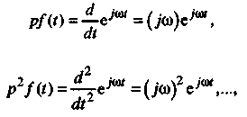

а также

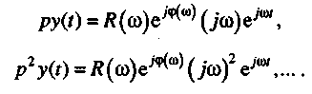

Подставим эти соотношения в неоднородное дифференциальное уравнение (2.2), записанное в операторной форме



После деления обеих частей наможно записать

Таким образом, амплитудно-частотная характеристика находится как модуль



а фазочастотная характеристика — как аргумент



комплексной функции действительного аргумента

Одновременно получаем переход от передаточной функции к час­тотным характеристикам. Комплексная частотная характеристика по­лучается заменой аргумента передаточной функции:



В общем случаев может принимать значения на любом контуре ком­плексной плоскости.

Вычисление значений частотных характеристик для конкретного *s*  (а в общем случаесводится к вычислению значений

полиномов *B(s)* и *A(s)* с последующим делением полученных комплек­сных чисел. При этом получаются значения вещественнойи мни­мойчастотных характеристик. Значения амплитудно-частотной характеристики вычисляются по формуле

Трудности возникают при расчете значений фазочастотной ха­рактеристики по формуле



(2.15)

Значенияполучаются на интервалепоэтому в случае

систем высокого порядка для определения истинных значений фазовых сдвигов принимается предположение о том, что в пределах выбранного шага частотне изменяется нат.е. корни полиномов *B(s)* и *A(s)* располагаются достаточно далеко от мнимой оси.

Вообще говоря, соотношение (2.15) не определяет аргумента  комплексного числатак как ему вместе судовлетворяет

иОднако из-за непрерывности фазочастотной характеристики[61], принимающей отличные от нуля значения, она однозначно характеризуется текущим



и начальнымзначениями. На этом свойстве не-

прерывности фазовой характеристики можно получить алгоритм пост­роения частотных характеристик, если истинное значениележит в пределах

**11. Логарифмические частотные характеристики**

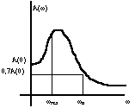Расчет САУ с помощью частотных методов упрощается если пользоваться амплитудной и фазовой хар-ками, построенными в логарифмическом масштабе. Логарифмическая амплитудная частотная хар-ка (ЛАЧХ) строится как L(ω)=20lg⏐W(jω)⏐=20lgA(ω), и логарифмическая фазовая частотная хар-ка (ЛФЧХ) в виде ϕ(lgω). L(ω) измеряется в дБ. Для ЛАХ и ЛФХ по оси абсцисс откладывается значение lgω, а также и ω.

..\Безымянный.bmpОтн-но lgω шкала по оси абсцисс явл-ся равномерной, а отн-но ω - неравномерной. Логарифмическая шкала по оси абсцисс не имеет точки для значения ω=0. Положение оси ординат на графиках L(lgω) и ϕ(ω) выбирается по оси частот в любой удобной точке. Частота, на к-ой L(ω)=0 наз-ся частотой среза ωср. А(ωср)=1. Для решения практических задач бывает достаточно построить приближенное ЛАХ, к-ые представляются в виде отрезков прямых, стыкующихся на сопрягающихся частотах. Такие ЛАХ наз-ют асимптотическими.

**12 Построение временных характеристик по ДУ и с применением преобразования Лапласа**

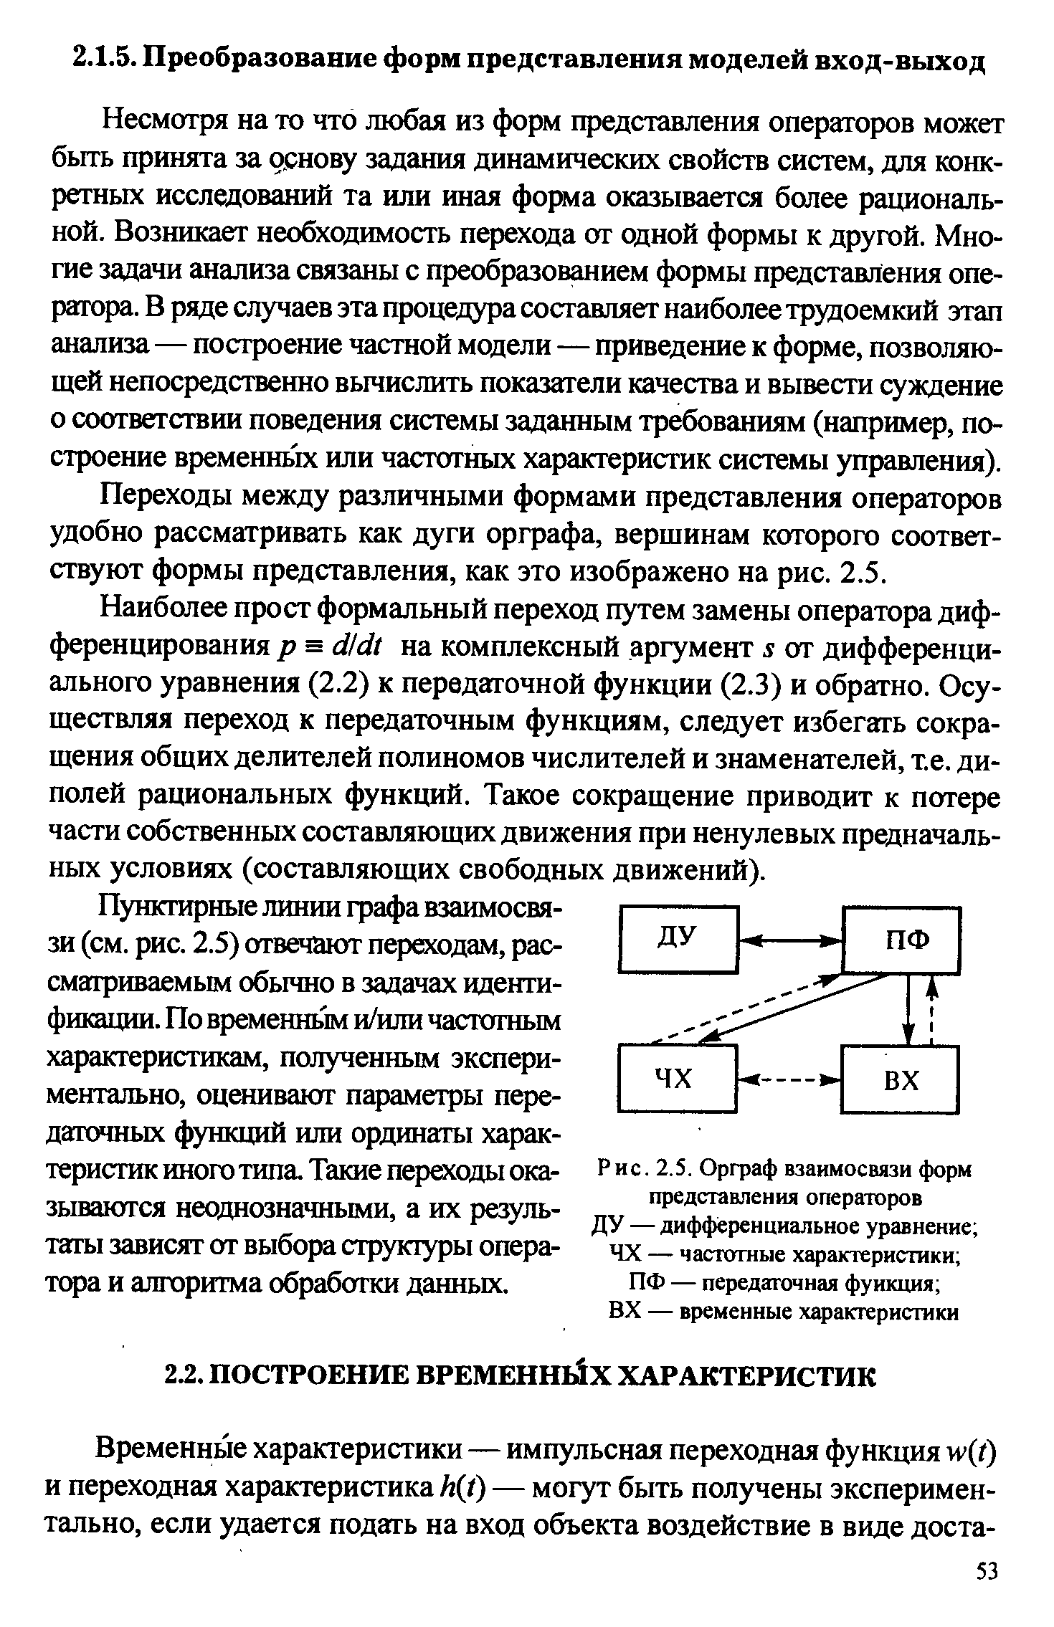

. 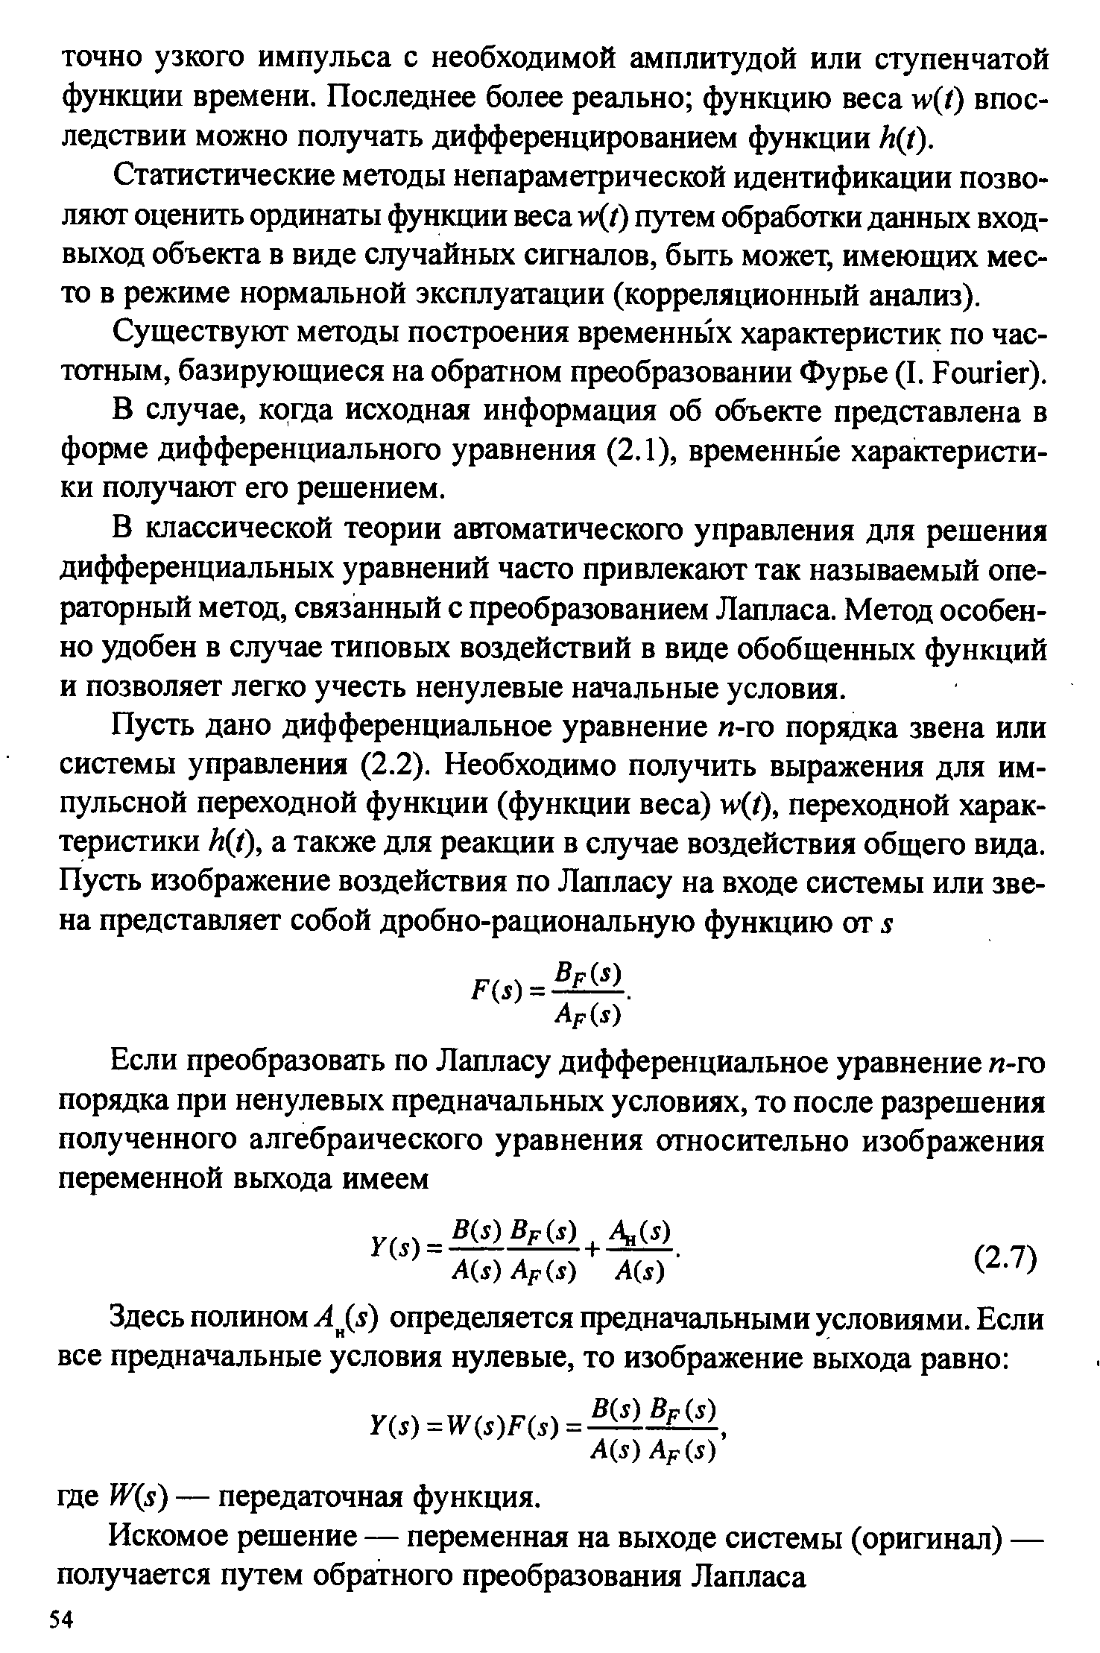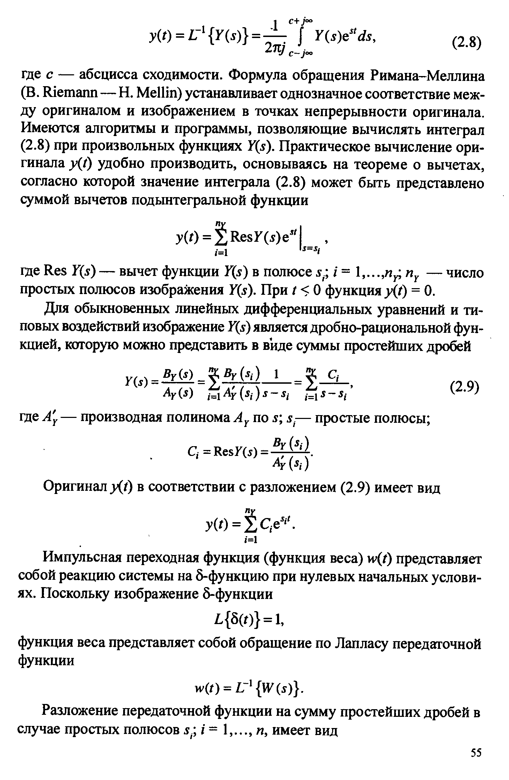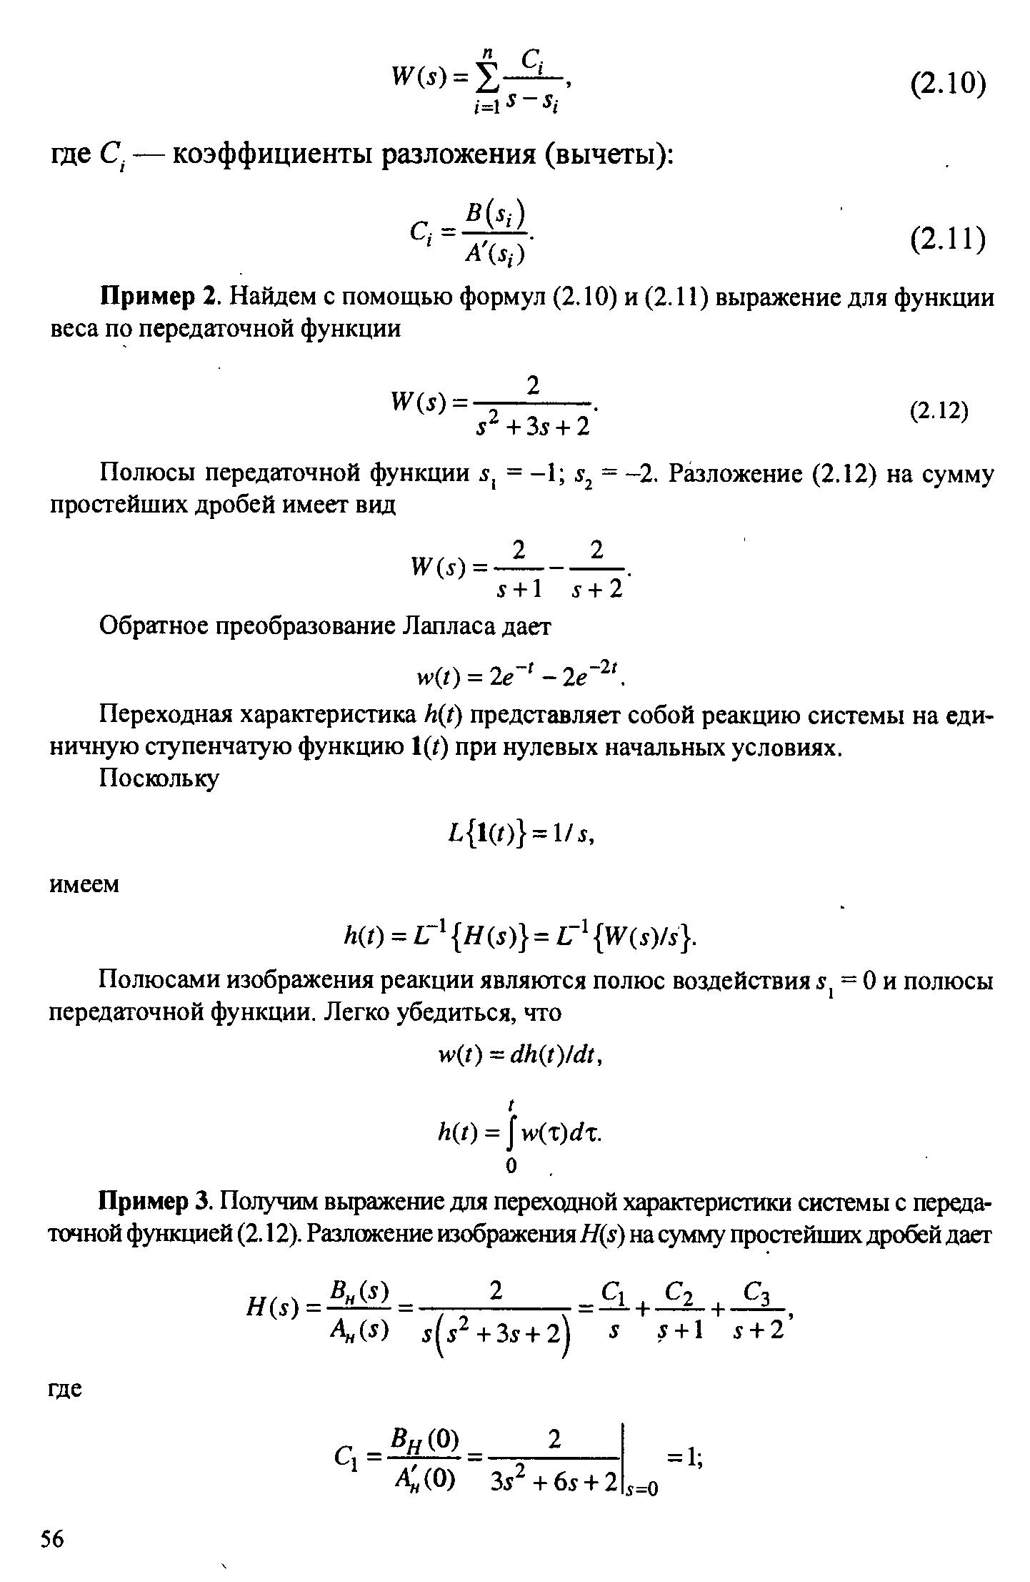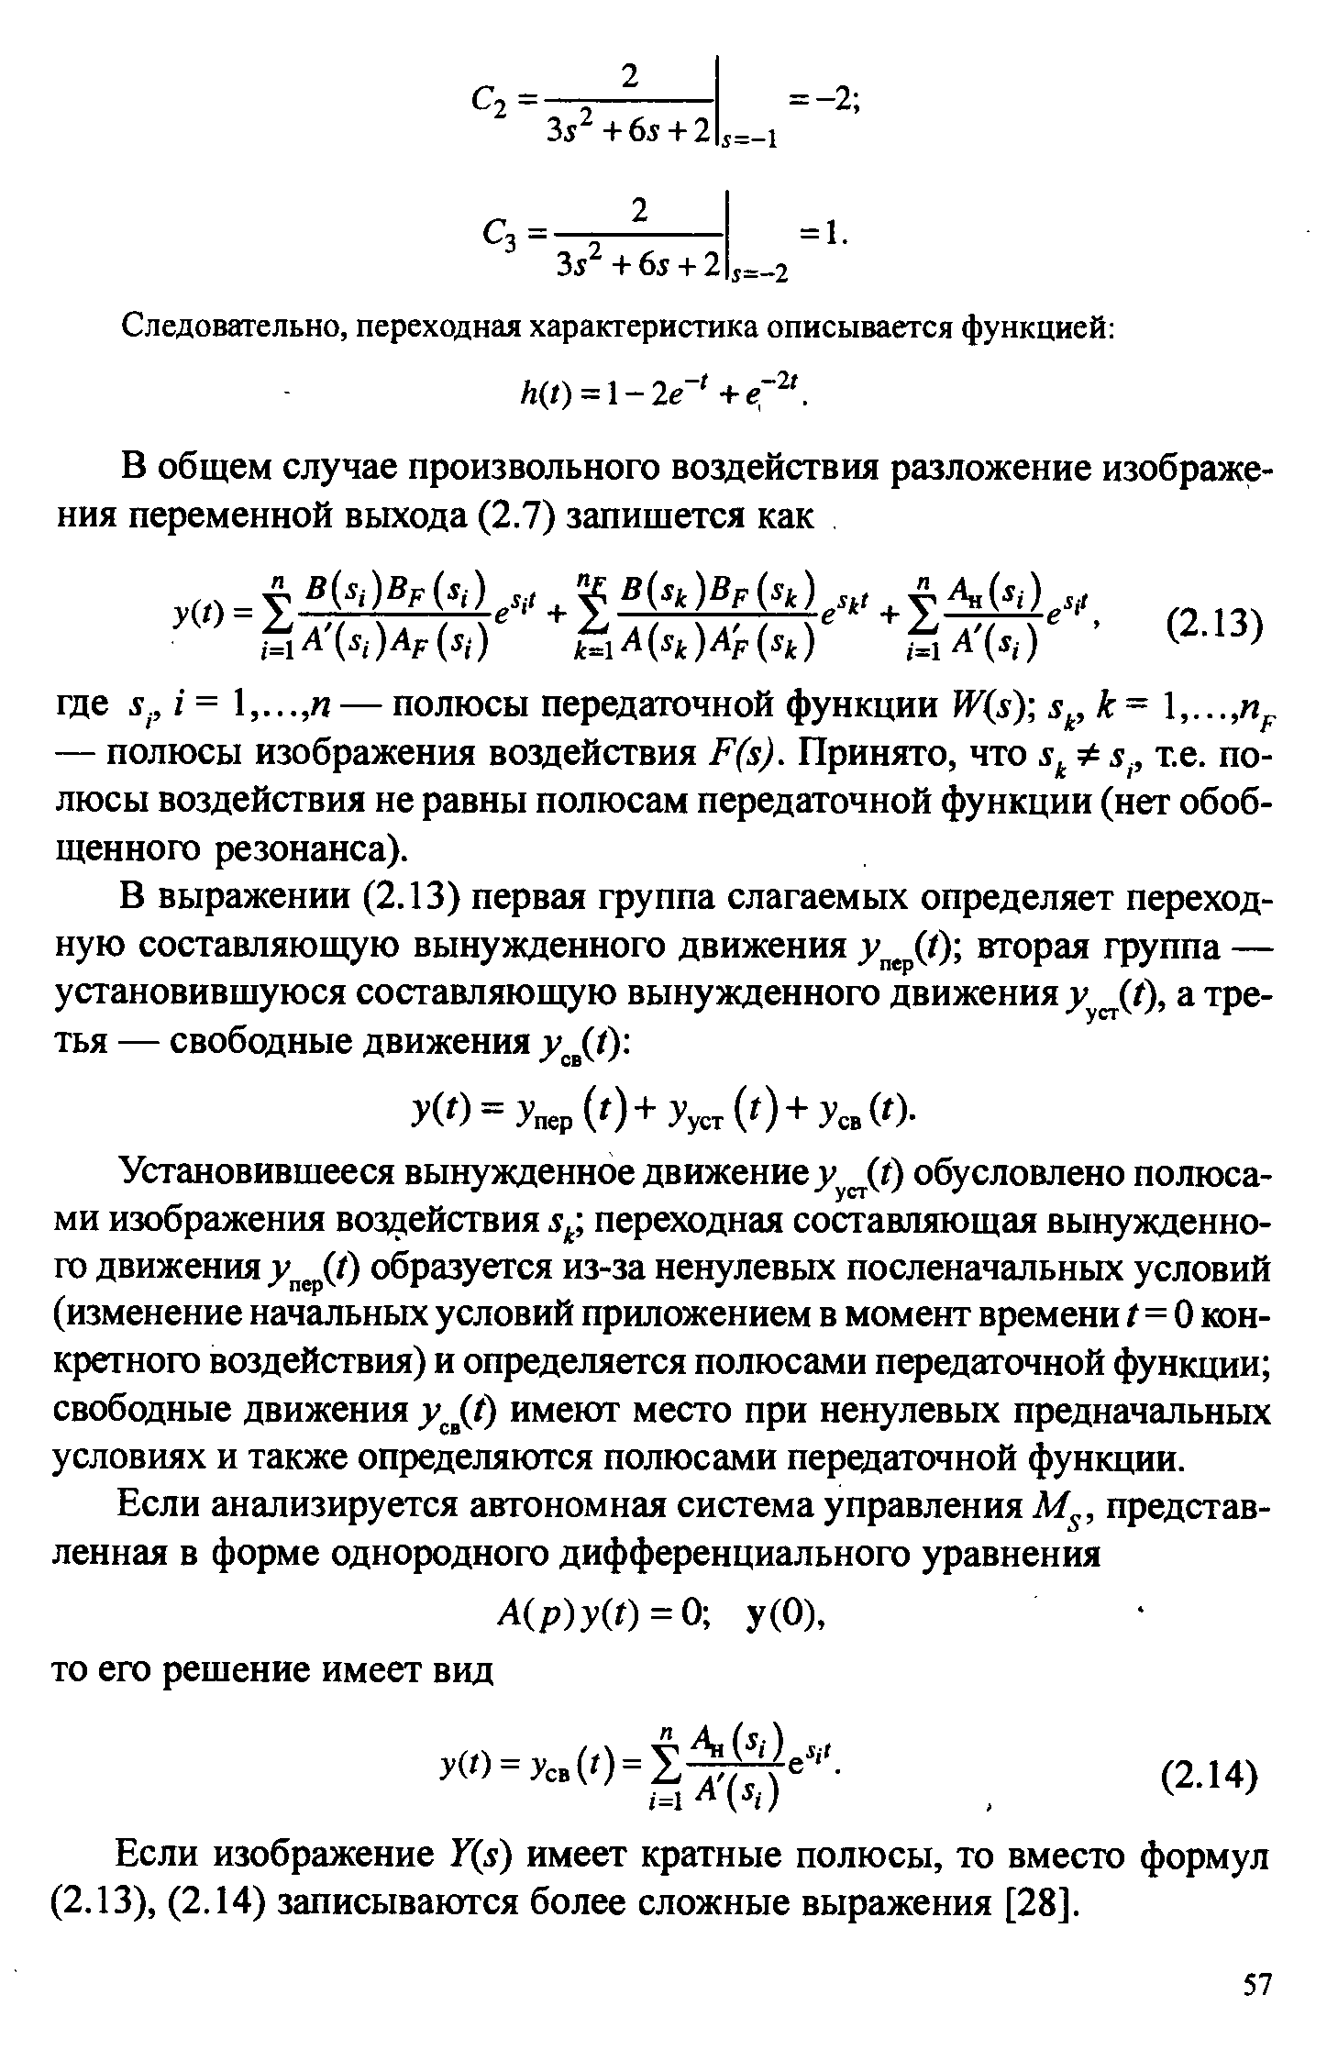

**13. Типовые динамические звенья и их характеристики**

Различают след-щие типовые звенья: 1) W(s)=k - пропорциональное звено; 2) W(s)=k/s - интегрирующее; 3) W(s)=ks - идеальное дифференцирующее; 4) W(s)=ks/(τs+1) - реальное дифференцирующее; 5) W(s)=k/(τs+1) - инерционное (апериодическое); 6) W(s)=k/(T2s2+2ξTs+1) - колебательное; 7) W(s)=k(τs+1) - идеальное форсирующее; 8) W(s)=k(T1s+1)/(T2s+1) - реальное форсирующее; 9) W(s)=e-τs - звено чистого запаздывания, где τ - время запаздывания. САУ, являясь сложной динамической системой, представляет собой сов-ть физических устр-в, имеющих определенное функциональное назначение. Эти устр-ва отличаются друг от друга своими физическими особ-тями: принципом действия, конструкцией, видом используемой энергией. Вместе с тем они могут быть сходны м/у собой по своим динамическим хар-кам если их движения описываются одинаковыми ДУ. Физические взаимосвязи устр-в отображаются математически соответствующими координатами, либо изображениями по Лапласу, хар-щими их состояния. Динамические св-ва отображаются либо с помощью ДУ, либо с помощью ПФ. Взаимосвязи различных координат изображаются в виде структурных схем. Для удобства таких представлений исп-ся понятие динамического звена. Динамическим звеном наз-ся эл-т структурной схемы САУ любой физической природы, но описываемый определенным ДУ. Линейное звено любой сложности может быть представлено комбинацией более простых типовых звеньев, различным образом соединенных м/у собой. Типовым звеном наз-ся динамическое звено, обладающее детектирующими св-вами (каждое последующее не воздействует на предыдущее, а предыдущее воздействует на последующее) и описываемое неоднородным линейным ДУ не выше 2-го порядка. Всякая динамическая система может быть условно представлена в виде эквивалентной цепи соединенных м/у собой звеньев. Схемы такой эквивалентной цепи звеньев с указанием их ПФ, связей м/у ними, направленности связей представляет собой структурную схему САУ. Она может значительно отличаться от функциональной. ДУ линейного звена в символической форме записи: a(p)xВЫХ(t)=kb(p) xВХ(t), где a(p) - собственный оператор звена, b(p) - оператор воздействия, k - коэффициент передачи или усиления.

**3. ТИПОВЫЕ ЗВЕНЬЯ СИСТЕМ УПРАВЛЕНИЯ**

Широкий класс функциональных элементов СУ с достаточной для процесса проектирования точностью может быть описан дифференциальными уравнениями первого и второго порядков.

Из всех таких *типовых* звеньев рассмотрим ряд наиболее распространенных *звеньев первого порядка*, то есть описываемых дифференциальными уравнениями не выше первого порядка.

1. Пропорциональное звено
2. Интегрирующее звено (интегратор)
3. Идеальное дифференцирующее звено (дифференциатор)
4. Апериодическое звено первого порядка
5. Пропорционально-дифференцирующее звено.

Операторы каждого из этих звеньев будем задавать дифференциальным уравнением и ПФ. Будем рассматривать переходную характеристику звена (реакцию на ступенчатое воздействие) и его частотные характеристики.

**3.1. Пропорциональное звено**

Уравнение имеет следующий вид

*y* = *Kx*. (3.1)

Передаточная функция

*W*(*s*) = *K*/1= *K*.(3.2)

Описывающее это звено алгебраическое уравнение (3.1) можно рассматривать как вырожденное дифференциальное уравнение нулевого порядка. Во временной области это звено воспроизводит любой входной сигнал, изменяя его величину в *K* раз. В связи с этим такое звено наывается также *безынерционным*.

Единственный параметр *K* называется “коэффициентом передачи”.

**3.2. Интегрирующее звено (интегратор)**

Дифферециальное уравнение имеет следующий вид

 . (3.7)

Передаточная функция представляется в двух видах:

, (3.8)

где *K*=1/*T*И . Параметр *T*И называется *постоянной интегрирования*, *K* − *коэффициент передачи* или *добротность* интегратора. Далее, как правило, будет использоваться ПФ в виде *W*(*s*)=*K*/*s* .

Подадим на вход интегратора ступенчатое воздействие величины *a*, т.е. *f*(*t*) = *a*1(*t*). Изображение такой функции *F*(*s*) = *a*/*s*. Изображение сигнала на выходе интегратора *Y*(*s*) = *F*(*s*)*W*(*s*) = *aK*/*s*2. Обратное преобразование Лапласа дает реакцию интегратора на постоянный сигнал: *y*(*t*)= *aKt* − см. рис. 3.3.

Таким образом, реакция интегратора на постоянное воздействие представляет собой линейно изменяющийся сигнал, тангенс угла наклона которого к оси времени пропорционален величине входного воздействия и коэффициенту передачи интегратора.

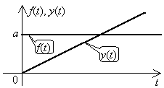Рис. 3.3

* 1. **Идеальное дифференцирующее звено**

**(дифференциатор)**

Диффенециальное уравнение звена имеет следующий вид:

 . (3.13)

Передаточная функция дифференциатора:

, (3.14)

где *K*=*T*д . Параметр *T*д называется *постоянной дифференцирования*, *K* − *коэффициент передачи* дифференциатора. Далее, как правило, будет использоваться запись ПФ в виде *W*(*s*)=*Ks* .

Подадим на вход дифференцирующего звена единичное ступенчатое воздействие *f*(*t*) = 1(*t*). Изображение такой функции *F*(*s*) = 1/*s*. Изображение сигнала на выходе дифференциатора *Y*(*s*) = *F*(*s*)*W*(*s*) = *K*. Обратное преобразование Лапласа дает реакцию в виде δ-функции с площадью, равной *K*: *y*(*t*) = *K*δ(*t*).

**3.4. Апериодическое звено первого порядка**

Диффенециальное уравнение имеет следующий вид

. (3.19)

Передаточная функция

. (3.20)

Параметр *K* называется *коэффициентом передачи*, *T* (с) − *постоянная времени*.

Изображение сигнала на выходе звена при подаче на вход единичного ступенчатого воздействия

. (3.21)

Обратное преобразование Лапласа дает переходный процесс:

. (3.22)

Таким образом, при реакции на единичное ступенчатое воздействие выходная координата стремится к установившемуся значению *K* по экспоненциальной зависимости – см. рис. 3.8. За *t* = 3*T* выходной сигнал достигает 95% от своего установившегося значения и переходный процесс принято считать законченным.

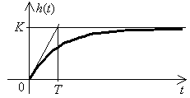

Рис. 3.8

**3.5. Пропорционально-дифференцирующее звено**

Диффенециальное уравнение имеет следующий вид

. (3.28)

Передаточная функция

 . (3.29)

Параметр *K* называется *коэффициентом передачи*, *T*Д = τ (с.) − *постоянная времени*.

Изображение сигнала на выходе звена при подаче на вход единичного ступенчатого воздействия

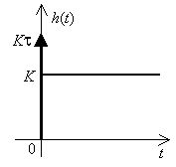Рис. 3.11

. (3.30)

Обратное преобразование Лапласа дает переходный процесс:

. (3.31)

Таким образом, при реакции на единичное ступенчатое воздействие выходная координата содержит две составляющие: δ-функцию с площадью, равной *K*τ, и постоянный сигнал величины *K* – см. рис. 3.11.

**14. Системы дифференциальных уравнений в форме пространства состояний (ФПС)**

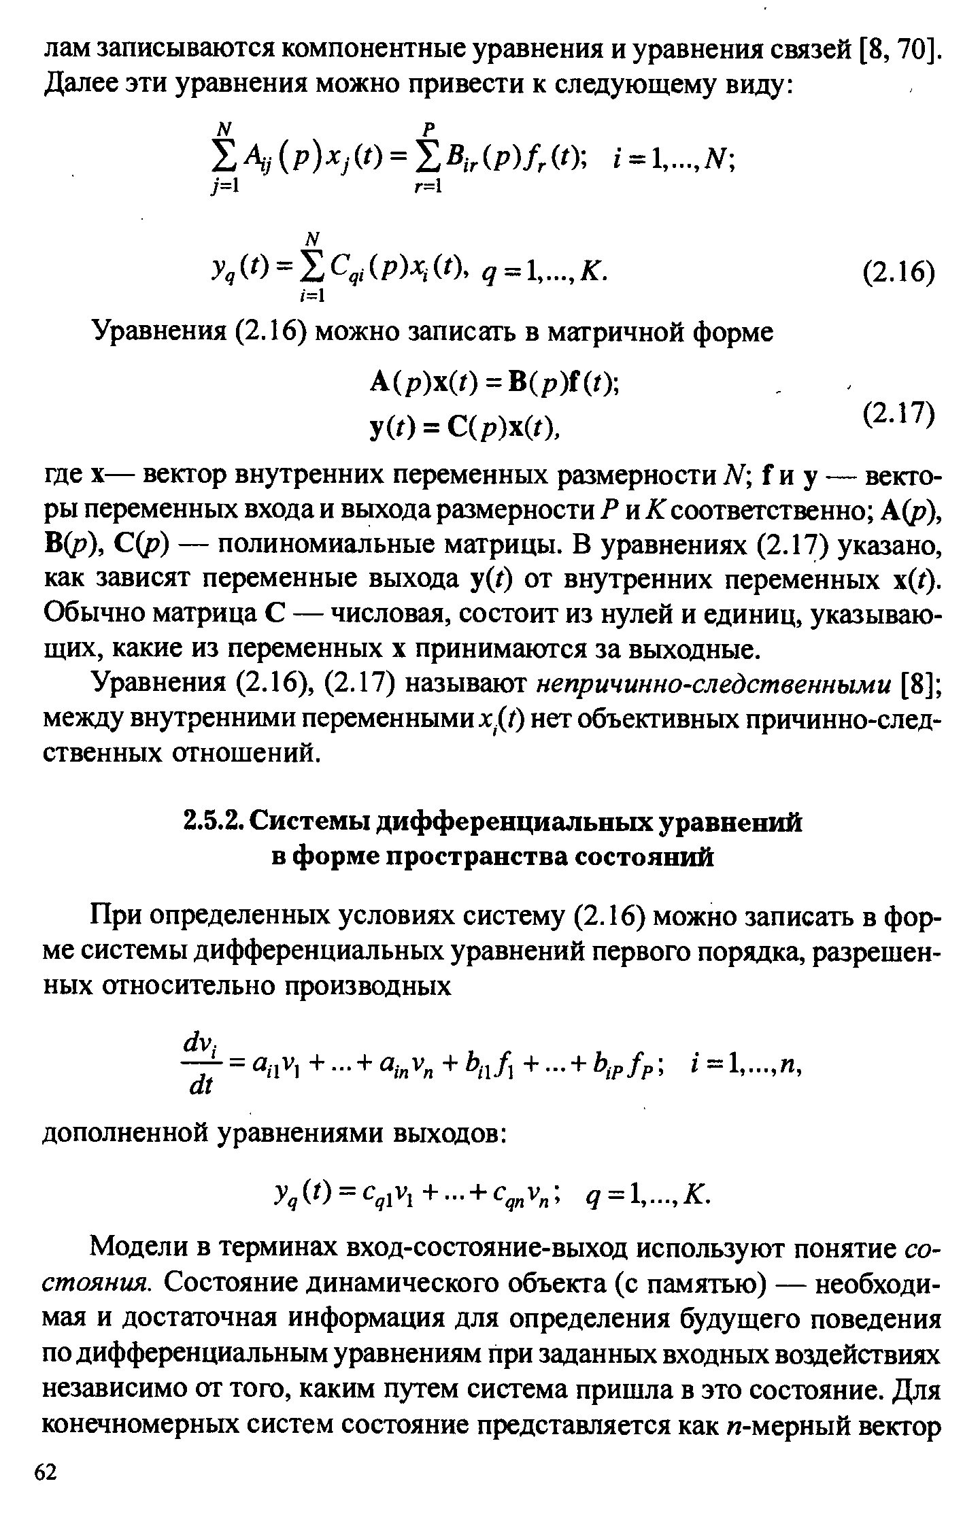

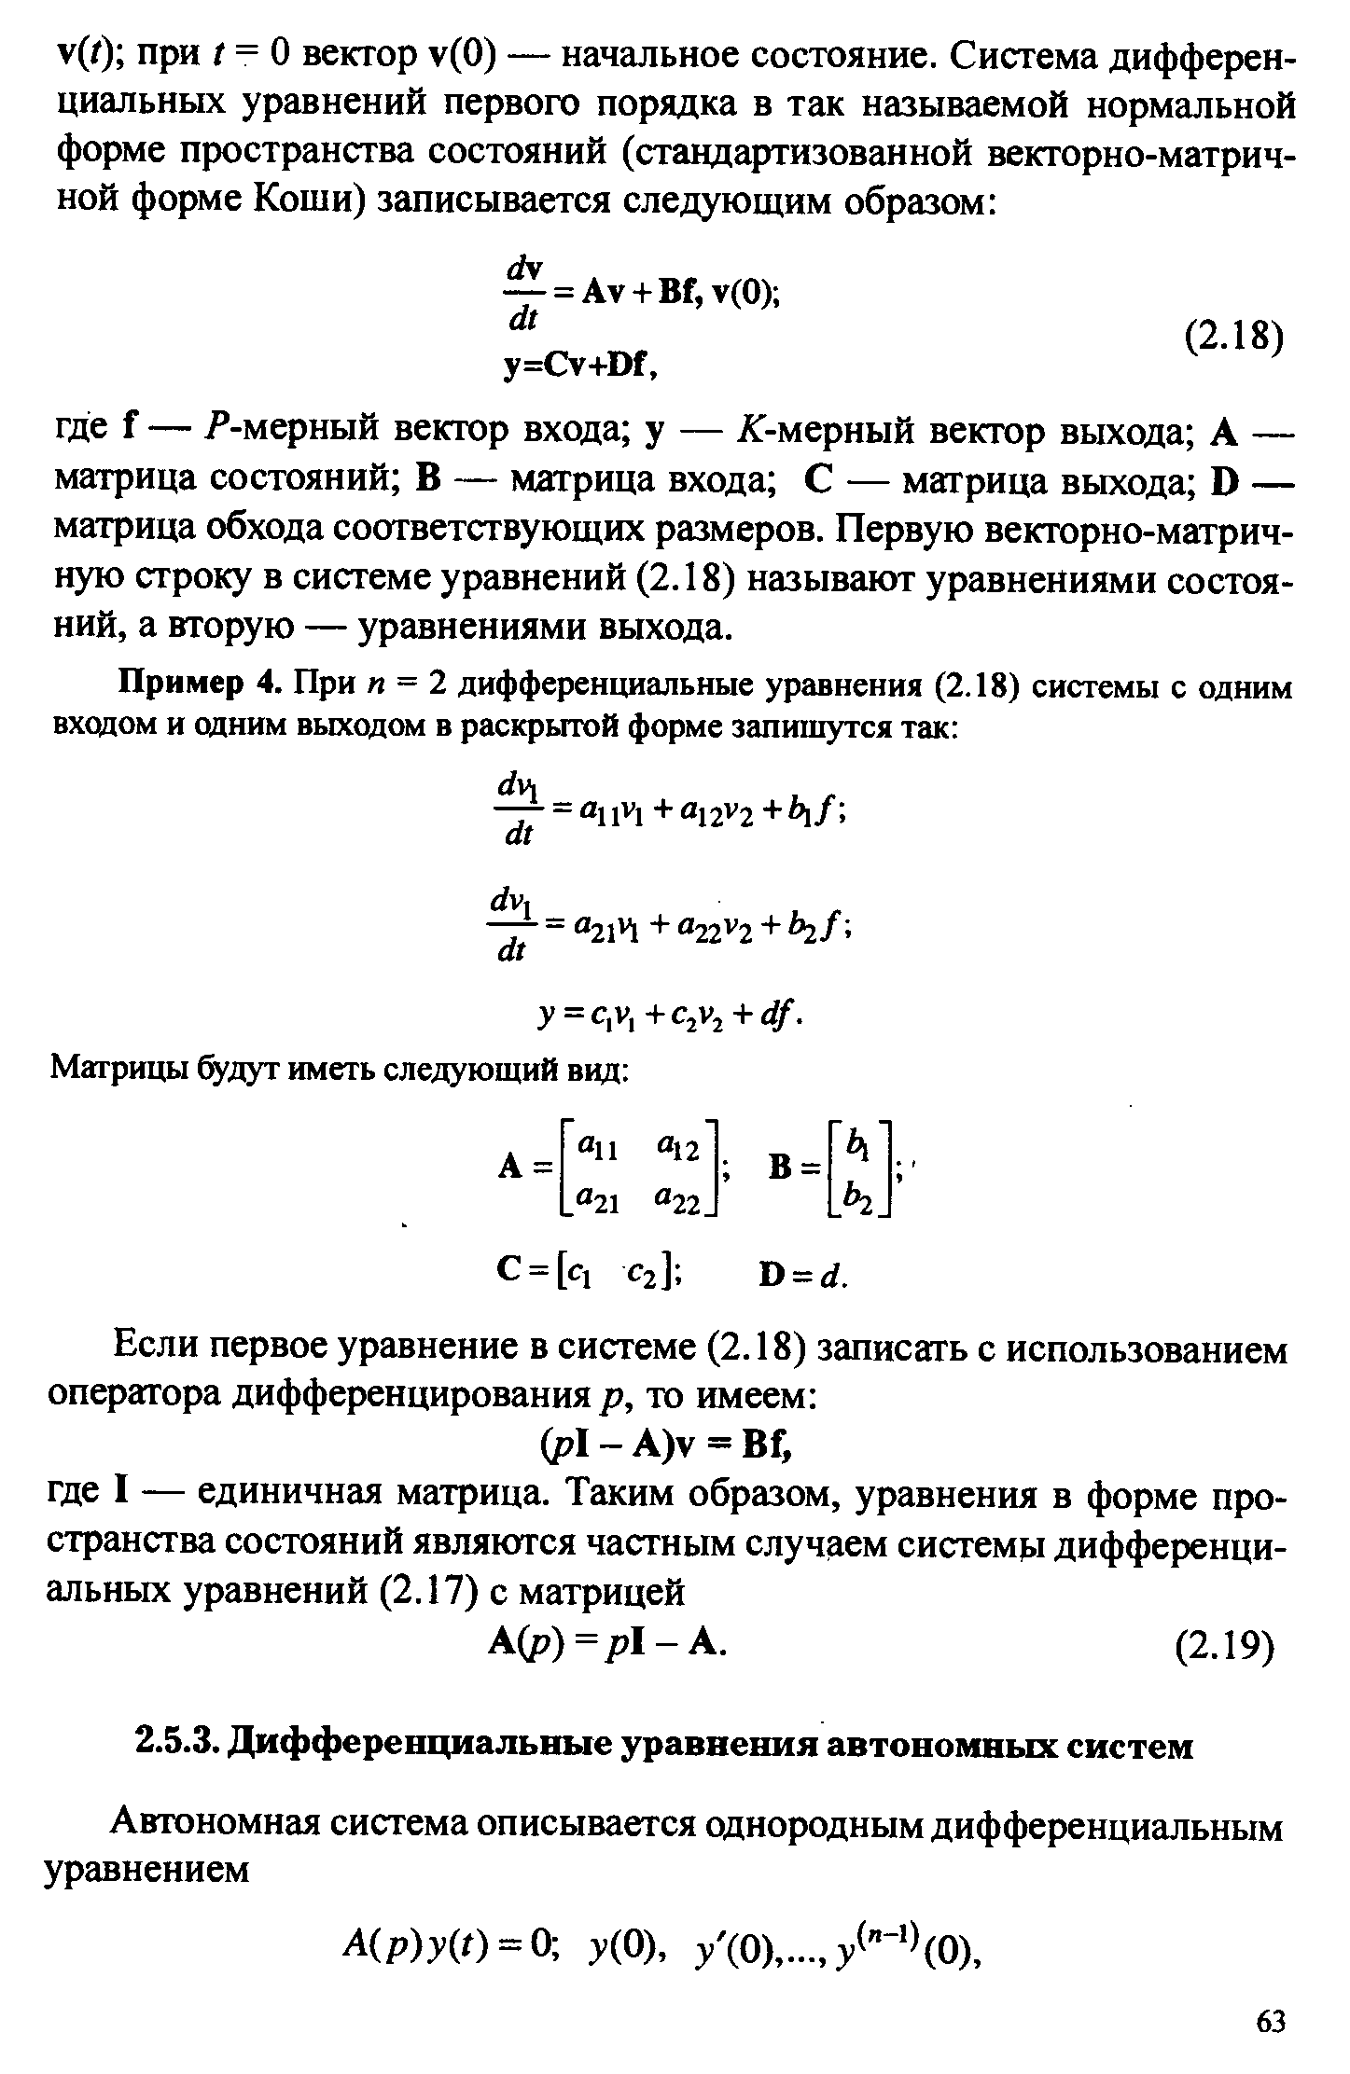

**15. Структурные схемы и сигнальные графы СУ**

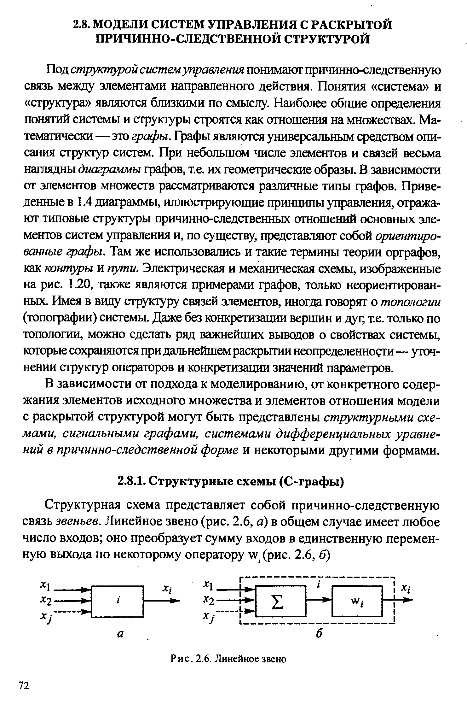

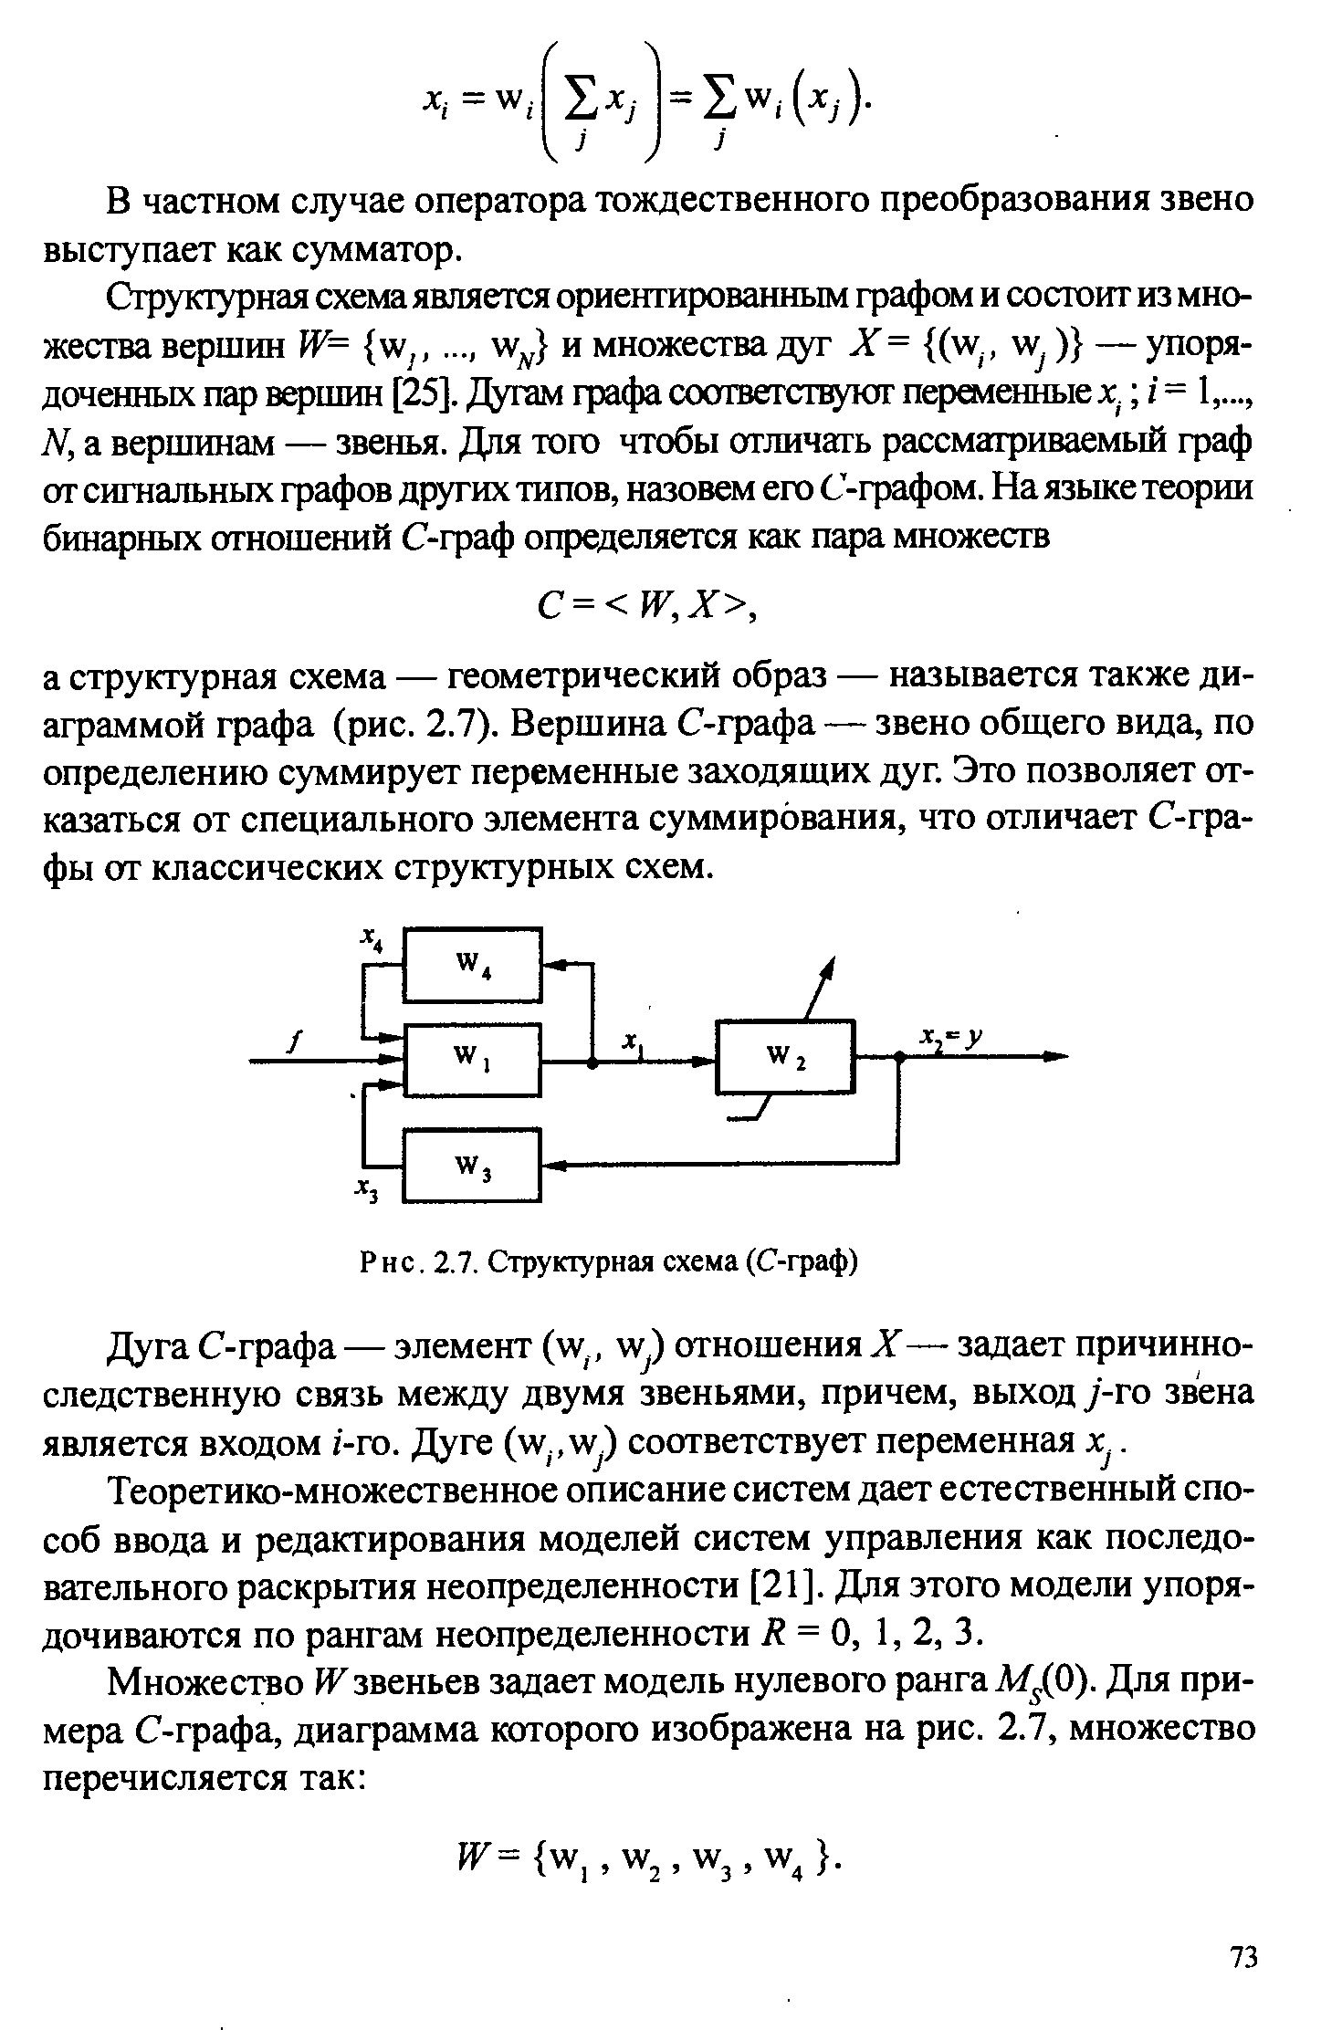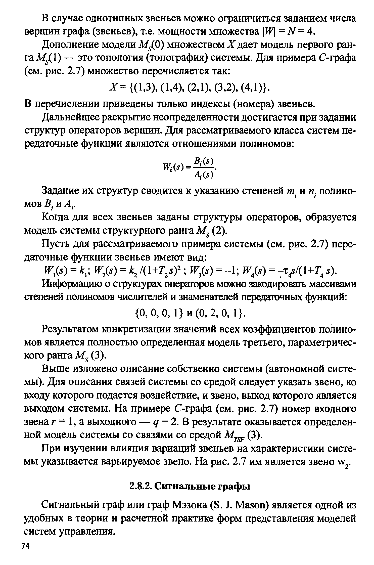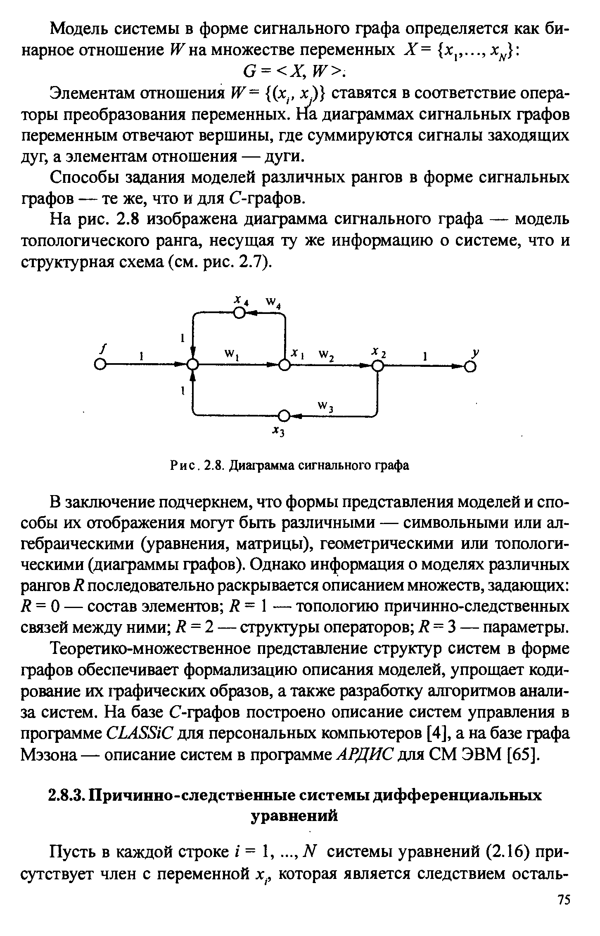

**16. Характеристики систем с типовой структурой**

**Преобразование структурных схем.**

В структ. схемах САУ им. 3 осн. вида соединений звеньев: послед-ное, паралл-ное и с ОС. При последов. соед-нии вых. переменная каждого предыд. звена явл-ся вх. переменной для каждого послед-го звена. В этом случае

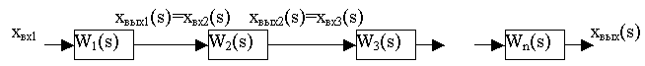

хвых(s)= Wn(s)хвхn= Wn(s)хвыхn-1= (хвыхn-1= Wn-1(s)хвхn-1) = Wn(s) Wn-1(s)хвхn-1= (и т.д.) ==> хвых(s) = Wn(s)Wn-1(s)… W3(s)W2(s)W1(s)хвх1. **W(s) = хвых(s)/хвх(s) = W1(s)W2(s) … Wn(s) –** передаточная ф-ия цепочки посл. соед. звеньев. Т.о. W(s) = П(от i=1 to n)Wi(s).

**Параллельным**  наз-ся такое соед-ние звеньев, при кот. вх. переменная всех звеньев им. 1 и т.ж. значение. А выходная – равна алгебр сумме вых. перем-ых всех звеньев. хвых(s)= хвых1(s)+хвых2(s)+…+хвыхn(s); хвых1(s)= W1(s)⋅хвх(s); хвых2(s)= W2(s)⋅хвх(s); … ; хвыхn(s)= Wn(s)⋅хвх(s);

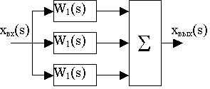**.**

хвых(s)= W1(s)⋅хвх(s) + … + Wn(s)⋅хвх(s)= хвх(s)(W1(s)+…+ Wn(s)). хвых(s) = хвх(s)⋅W(s). **W(s)= Σ(i=1 to n)Wi(s).**

**При встречно-параллельном** соединении сигнал с выхода прямой цепи подаётся на его вход ч/з другое звено (ОС), т.ч. образуется замкн. Контур прохождения сигнала. **(Рисунок).** хвых(s)= Е(s)W1(s); xoc(s)= хвых(s)Woc(s)==> E(s) = хвх(s)± xoc(s). хвых(s)= [хвх(s)±xoc(s)]⋅ W1(s)==> хвых(s)= [хвх(s)± xoc(s)⋅Woc(s)]⋅ W1(s)==> [1-+ W1(s)Woc(s)]⋅ хвых(s)= W1(s)⋅хвх(s). **хвых(s)/хвх(s)= W1(s)/(1-+W1(s)Woc(s)); W(s)= W1(s)/(1-+W1(s)Woc(s)**. Т.о. ПФ соединения звеньев с ОС опр-ся соотношением (*), где знак «-» соотв-ет ПОС, а «+» - ООС. Рассм. выше 3 вида соединений звеньев позв-ют свернуть стр. схему к одному звену и найти ПФ одномерной системы управления любой сложности. В тех случаях, когда в стр. схеме им-ся различные внутр. ОС в т.ч. накладывающиеся, т.е. когда к-л. точка присоединения одной связи нах-ся м/у точками присоединения др. связи, она м.б. приведена к эквив. схеме без внутренних ОС посредством переноса сумматоров и узлов. Свёртывание произв-ся на осн. правил для рассм. выше типов соед-ний звеньев. Осн. правила эквив. стр-ых преобр-ний приведём в таблице:

Wпр(s)= Y(s)/E(s) – ПФ прямой цепи; W(s)= Wпр(s)Woc(s), s=xoc(s)/E(s) – ПФ разомкн. цепи; Ф(s)= Wпр(s)/(1+ W(s))= Y(s)/G(s) – глав. ПФ замкнутой системы. Фg(s) = Ф(s); Фf(s) = Y(s)/F(s); Фε(s) = E(s)/G(s)= 1/(1+Ф(s))= Фεg(s); Фεg(s)= E/F.

**17. Характеристики систем произвольной структуры. Формула Мэйсона для получения ПФ сигнального графа**

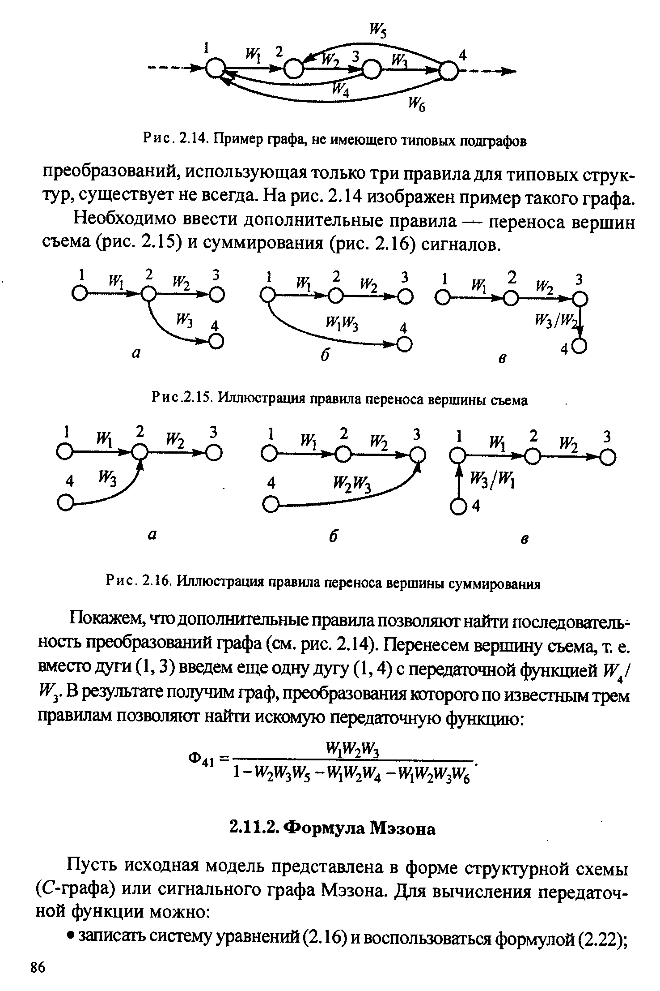

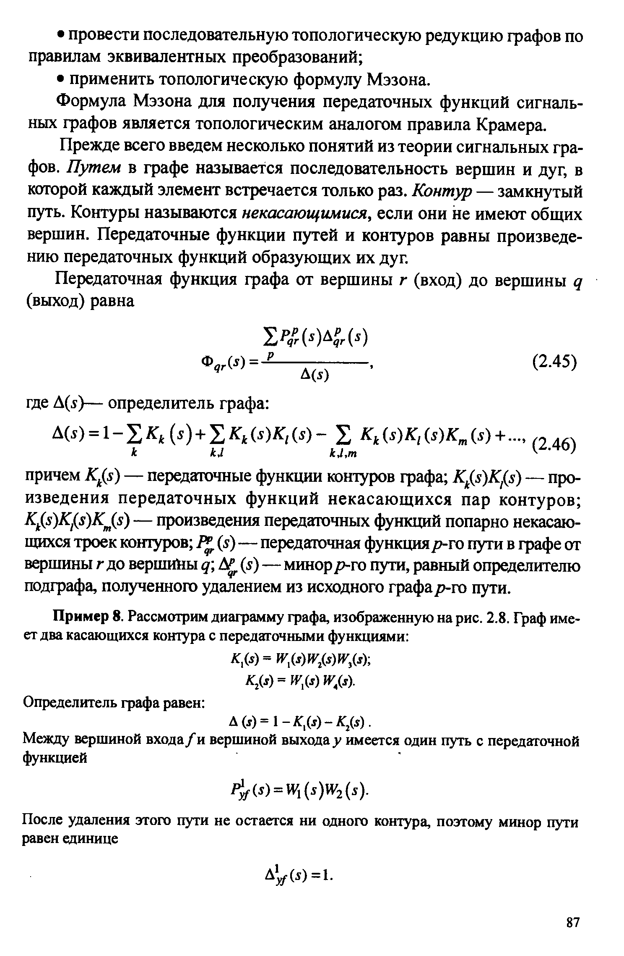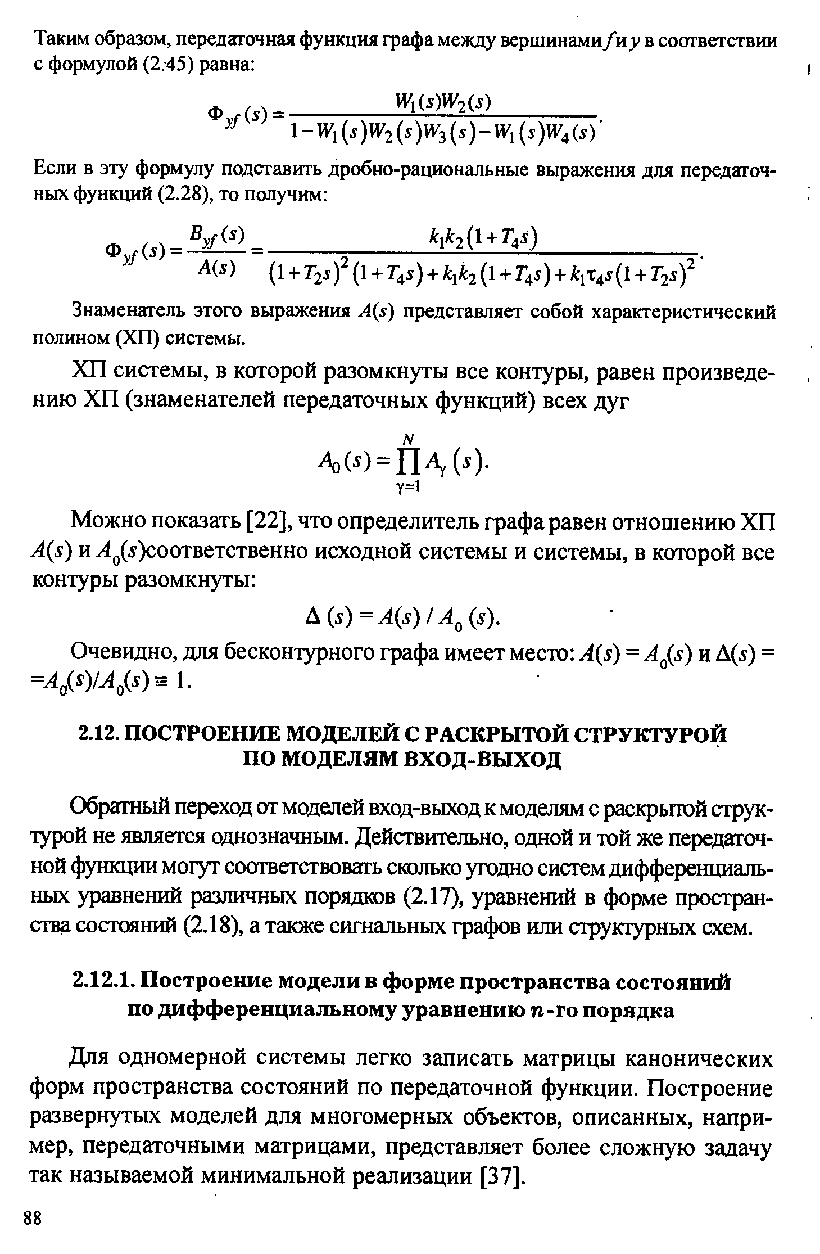

**18. Устойчивость линейных систем**

## 21. Устойчивость линейных САУ

Процесс управления во времени определяется решением уравнения динамики ЗС. Понятие устойчивости: устойчивость САУ является важнейшим условием его работоспособности. Под устойчивостью линейной системы понимают свойство затухания ПП с течением времени, иначе говоря *xсоб(t)→0*, при *t→0*. Это свойство имеет место ⇔ все корни *λi* обладают отрицательными вещественными частями: *xсоб(t)= Σ (i=1 до n) Ciexp(λit); λi= αi< 0, xсоб(t)= Ciexp(αit), λi= αi± jω, xсоб(t)= Aiexp(αit)sin(ωit+ ϕi) *, если хотя бы один вещественный корень *λi* характеристического уравнения будет > 0, то *λi= αi> 0, xсоб(t)= Ciexp(αit), λi= αi± jω, xсоб(t)= Aiexp(αit)sin(ωit+ ϕi)* .Если в характеристическом уравнении системы имеется хотя бы одна пара чисто мнимых корней *(±jω)*, а все остальные корни имеют отрицательные вещественные части, то говорят что система находится на границе устойчивости, а так же система будет находится на границе устойчивости если имеется хотя бы один нулевой корень: *λi=0, xсоб(t)= Ci, λi= ± jω, xсоб(t)= Aisin(ωit+ ϕi)*.

Работоспособность системы автоматического регулирования д.б. устойчивой с запасом и не приближаться к границам устойчивости. Условие устойчивости линейной системы состоит в том что все корни характеристического уравнения *λi* должны располагаться в левой полуплоскости комплексной переменной *λi*, т.е. корни д.б. левыми.

**19. Необходимое условие устойчивости полиномов. Алгебраический критерий устойчивости Гурвица**

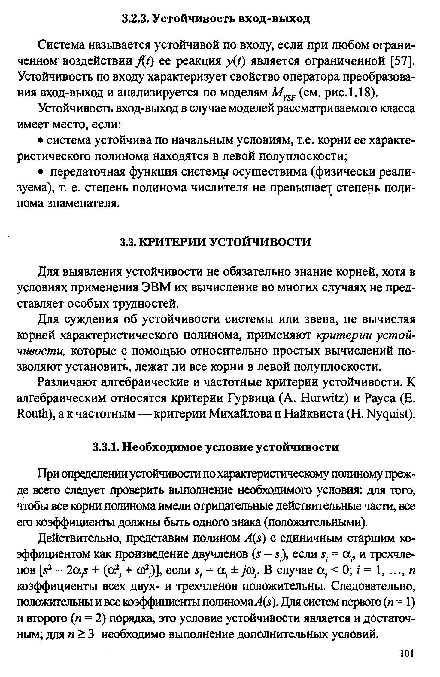

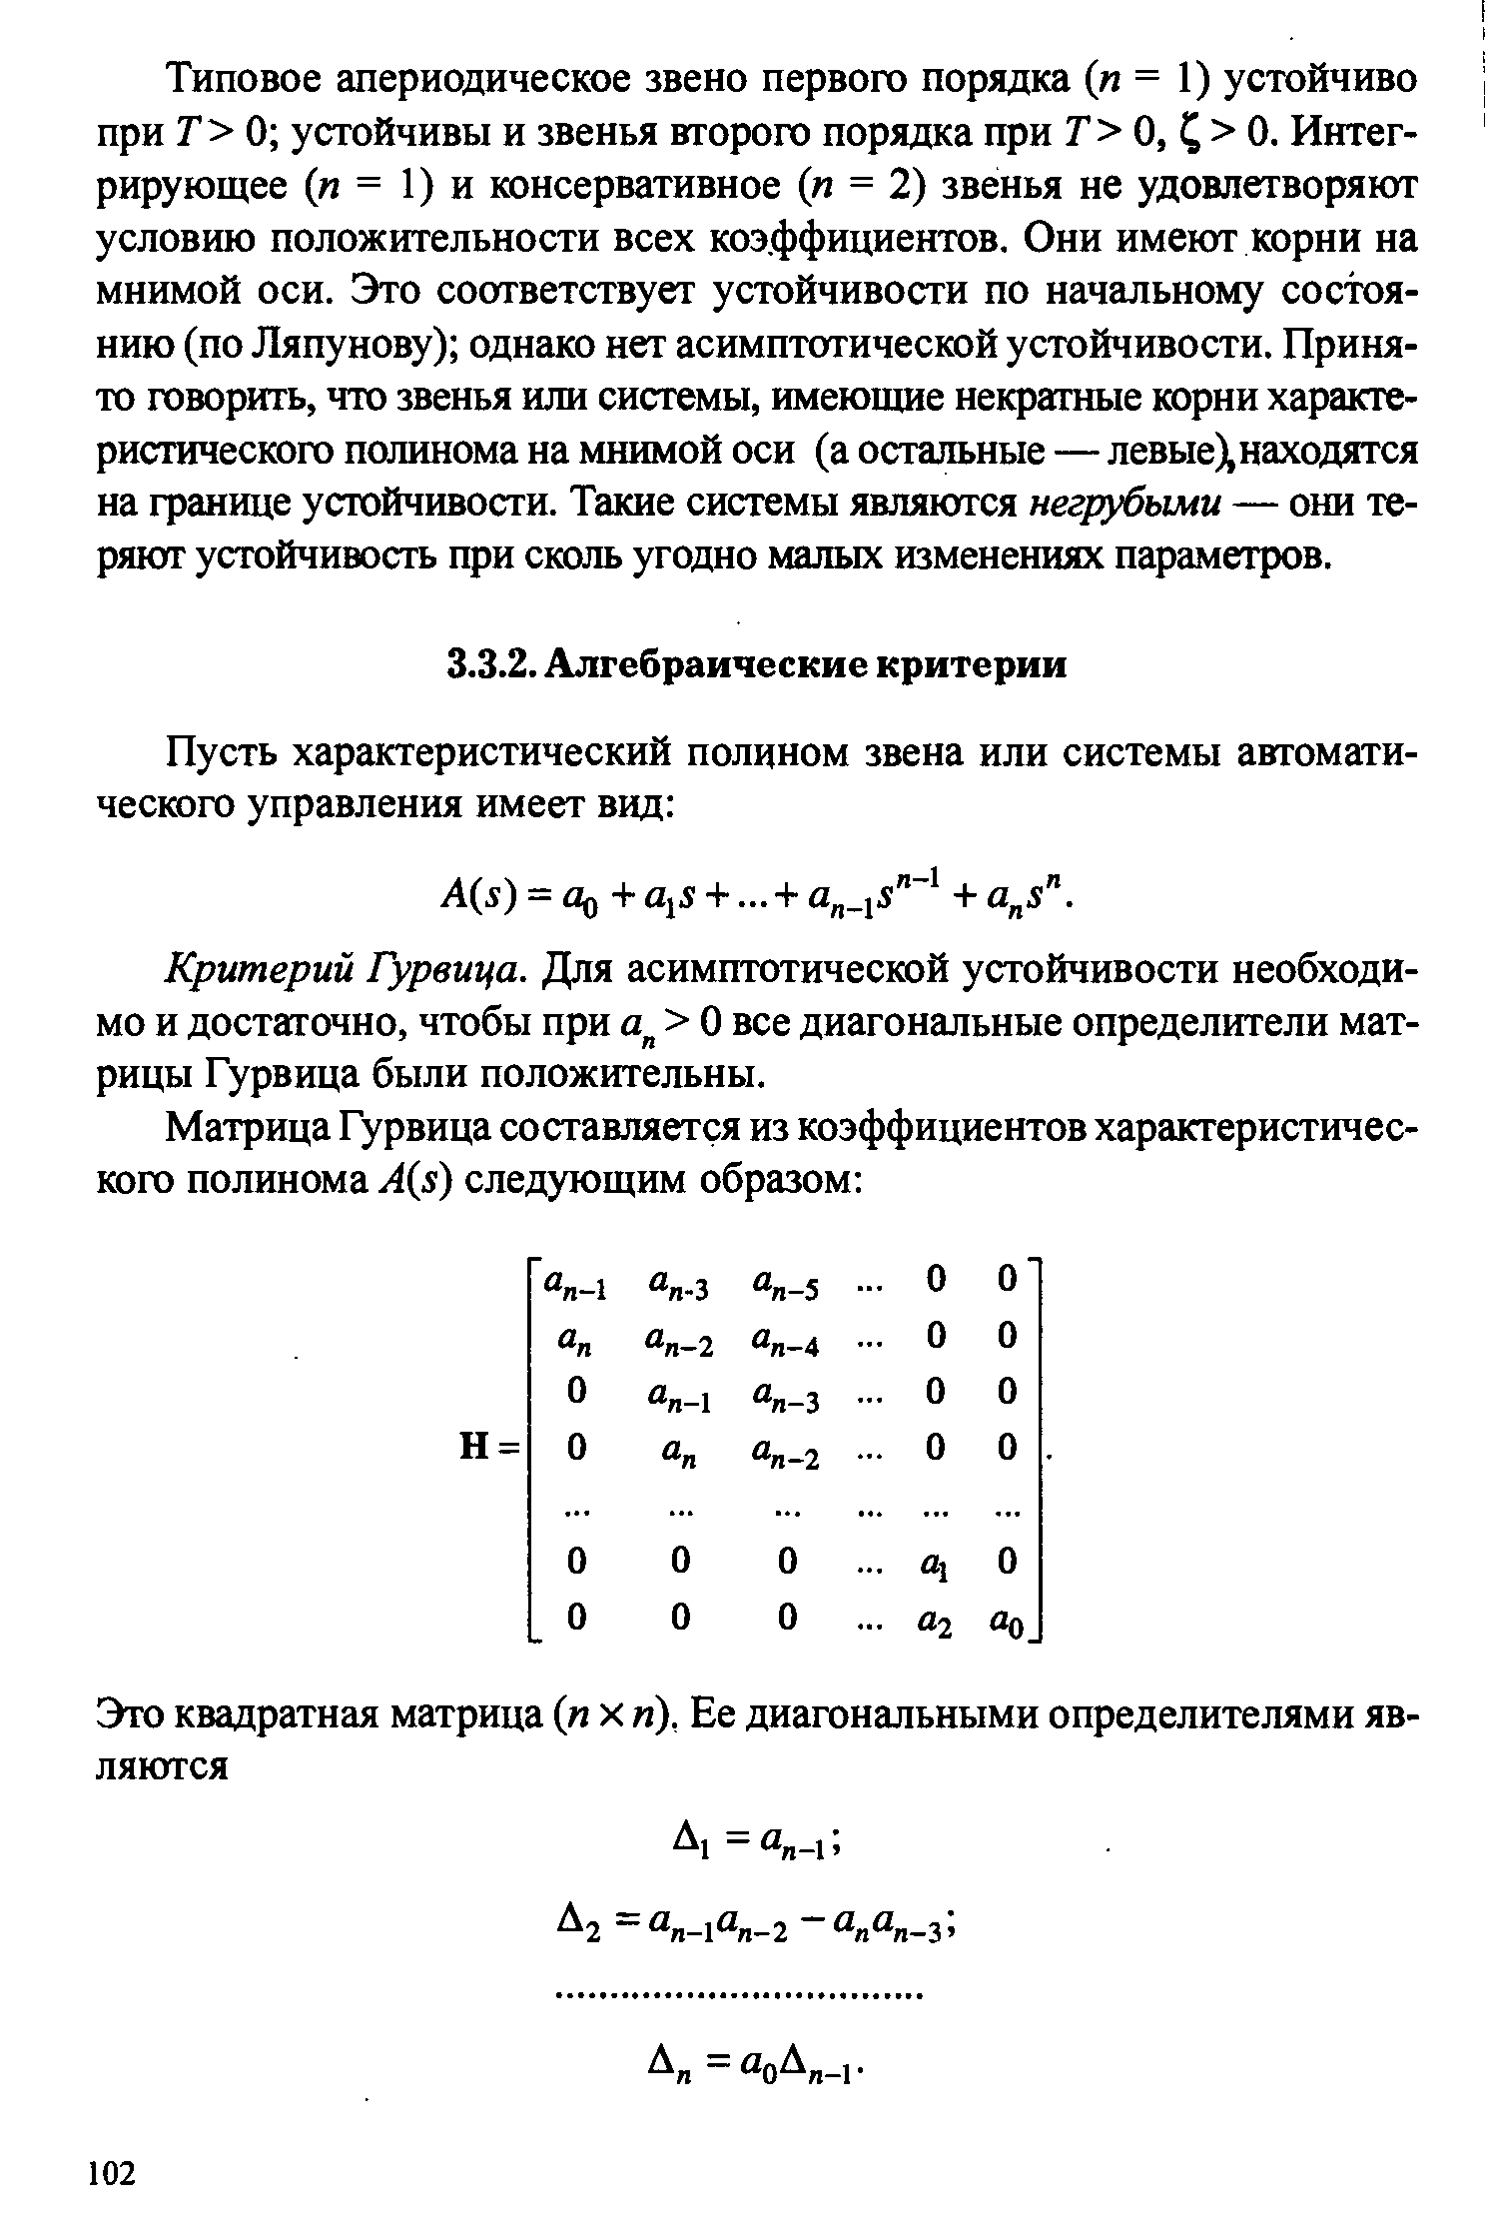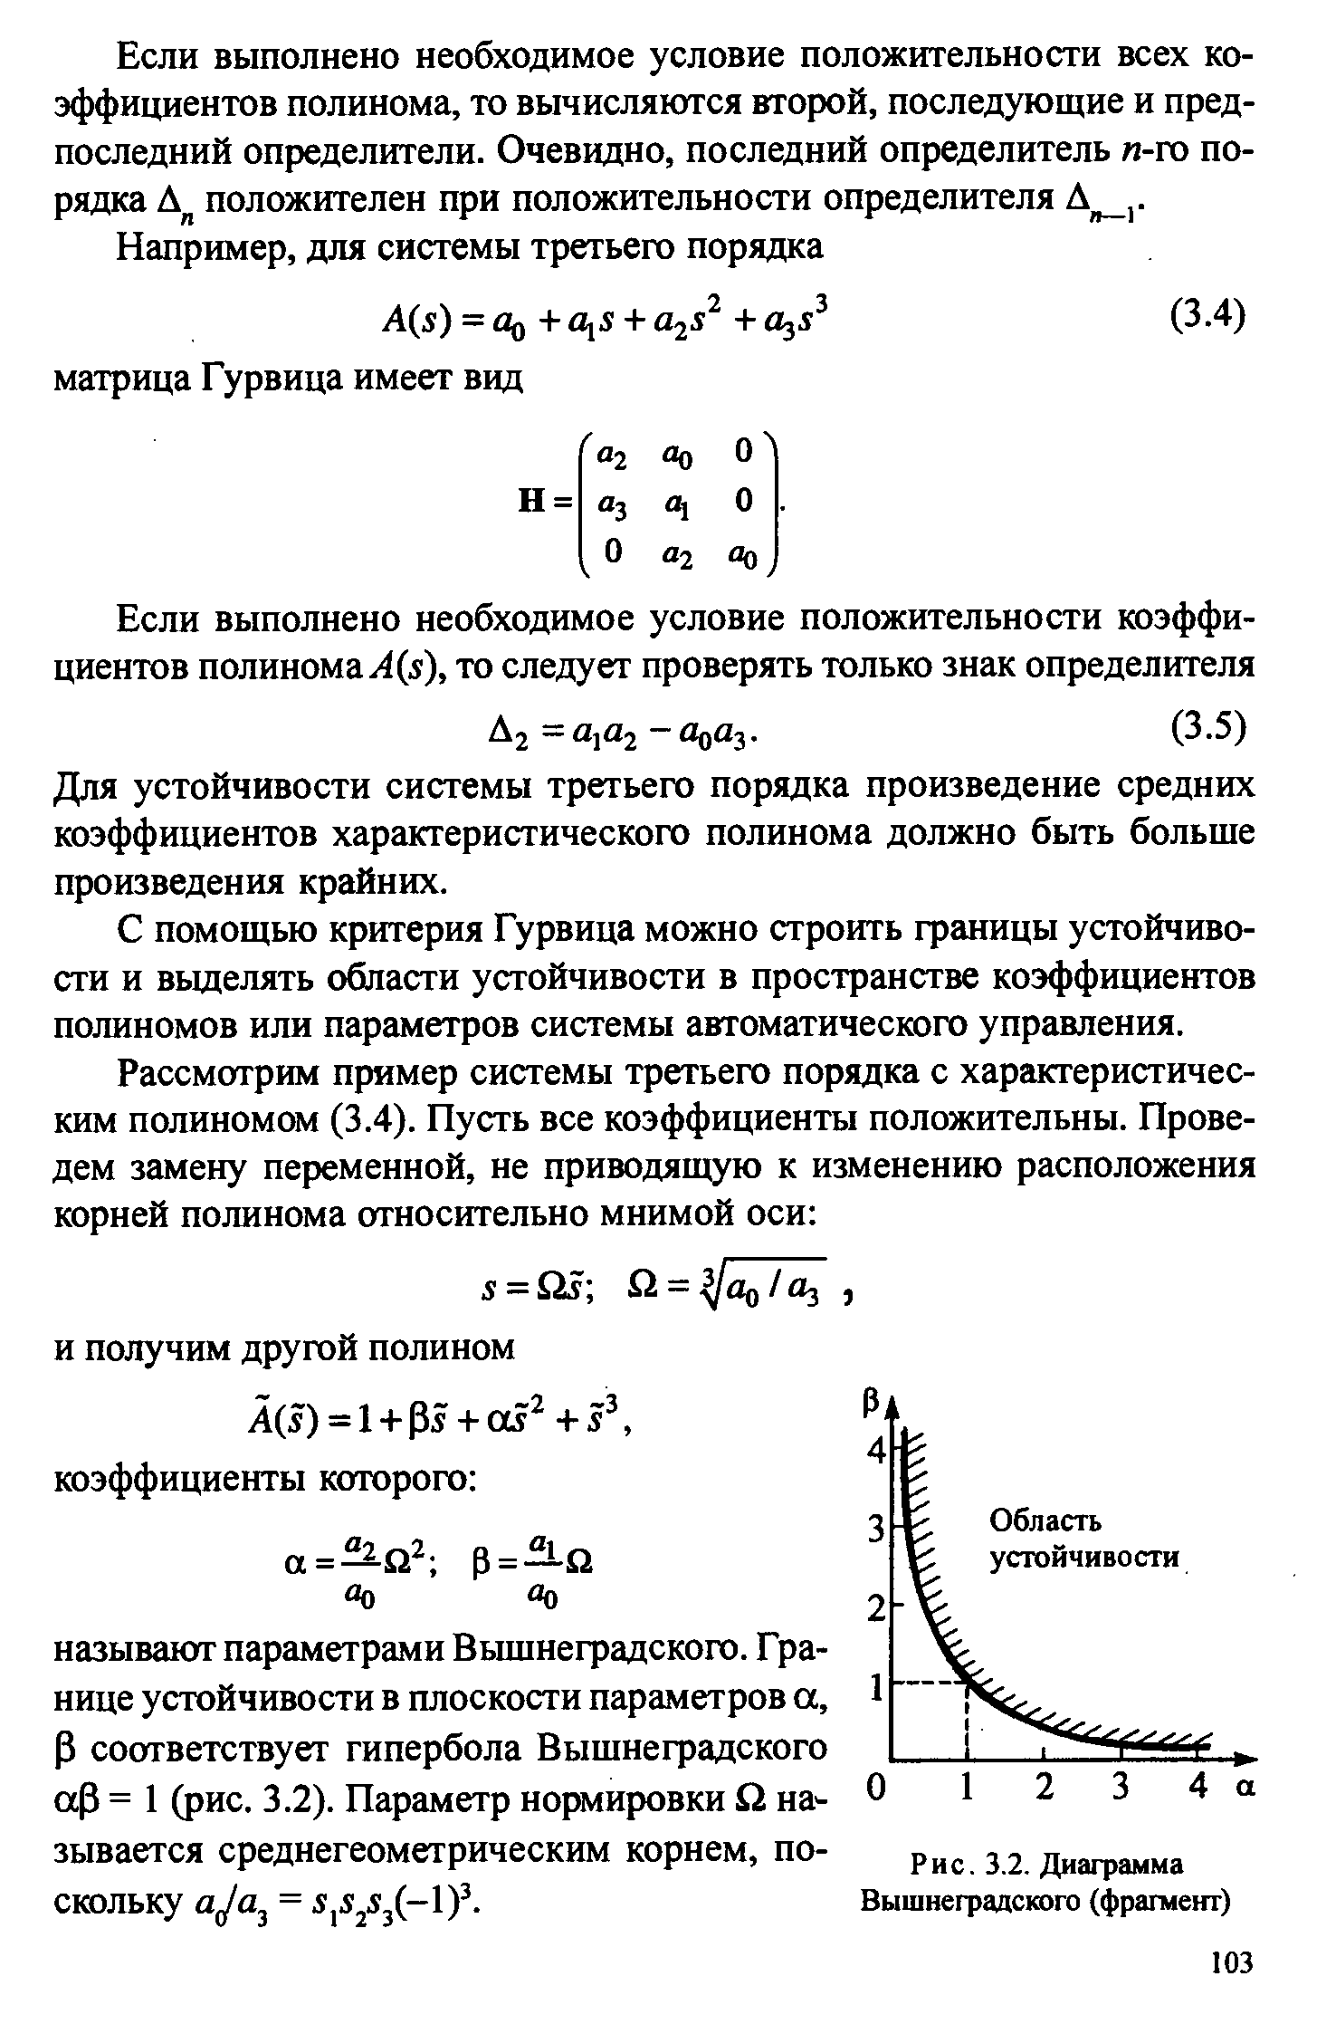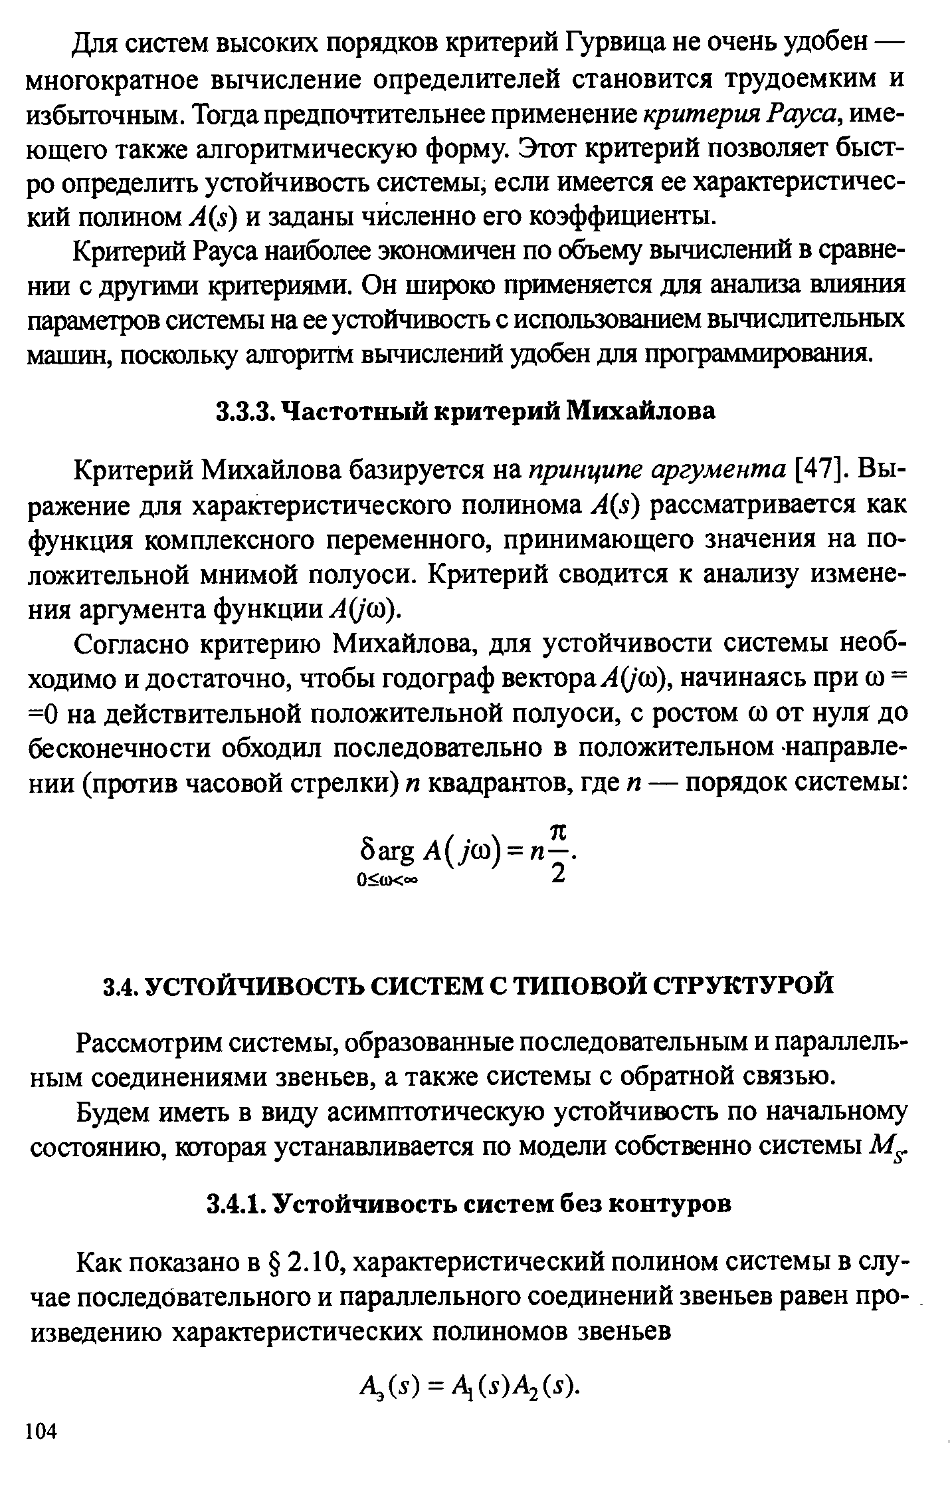

**20. Частотный критерий устойчивости (Михайлова)**

**Частотный критерий устойчивости Михайлова (КУМ).**

Возьмем характеристический многочлен линейной системы n-го порядка. (Это для удобства!!! Обозначим « ω » через « w ». В лекциях используются ω!!!). D(λ)=a0λn+a1λn-1+…+an-1λ+an. Замена: λ=jw. D(jw)=X(w)+jY(w), где (система уравнений) Y(w)=an-1w–an-3w3+… X(w)=an-an-2w2+an-4w4+… (*) Изобразим это число на комплексной плоскости. При w=0, X(w)=an, Y(w)=0. При w=∞, X(w)≠Y(w)=+/-∞, X(w)=+/-∞. Годографы системы имеют примерно такие формы, как показано на рис. Эти годографы называются кривыми Михайлова.

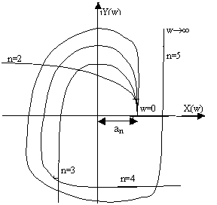

Практически кривая Михайлова строится по точкам. Задавая значения w∈(0,∞), по формулам (*) вычисляют для каждого из w координаты точек. КУМ: Для устойчивости линейной системы n-го порядка необходимо и достаточно, чтобы изменение аргумента функции D(jw) при изменении w от 0 до ∞ равнялось бы n*π/2. Δarg(0<=w<∞)D(jw)= n*π/2. Другими словами требуется, чтобы кривая Михайлова проходила последовательно n квадрантов против часовой стрелки, все время окружая начало координат. Для того, чтобы система была устойчива, необходимо и достаточно, чтобы годограф вектора характеристического полинома D(jw) при изменении частоты от 0 до ∞, начинаясь на положительном отрезке действительной оси, двигаясь в положительном направлении и нигде не обращаясь в 0, обходил последовательно n квадрантов. Рассмотрим определение границ устойчивости. Границы устойчивости можно объединить следующим равенством. λ1=jw0, где w0=0 / w0=∞. Если ХУ системы D(λ) имеет корень λ1, то X(jw0)=0, Y(jw0)=0. Графически это означает попадание одной точки кривой Михайлова при w=w0 в начало координат. Физический смысл w0 – частота колебаний системы на границе устойчивости. Все остальные корни при этом, кроме λ1, должны лежать слева от мнимой оси. Поэтому необходимо, чтобы все остальные квадранты кривая Михайлова проходила последовательно кроме пропущенного из-за прохождения через начало координат.

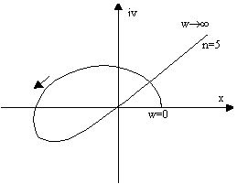 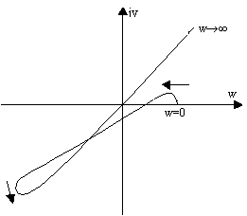

Устойчивая система. Неустойчивая система.

Очертания кривой Михайлова на границе устойчивости д.б. такими, чтобы малой ее деформации в начале координат можно было удовлетворить КУМ. Границам устойчивости соответствует нулевой корень, пара чисто мнимых корней и бесконечно удаленный корень.

**21. Устойчивость систем с обратной связью. Критерий Найквиста**

**Частотный критерий устойчивости Найквиста (КУН).**

КУН является частотным КУ и позволяет оценить устойчивость замкнутой системы по виду годографа или логарифмических амплитудных/фазовых частотных характеристик разомкнутой системы. Здесь необходимо рассмотреть 3 случая. Когда разомкнутая цепь: 1) устойчива, 2) нейтральна, 3) неустойчива. 1) W(s)=KN(s)/M(s).

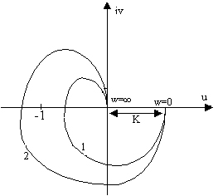

Если разомкнутая цепь устойчива, то для устойчивости замкнутой системы необходимо и достаточно, чтобы годограф частотной ПФ разомкнутой цепи не охватывал бы точку с координатами (-1, j0) при изменении w от 0 до ∞. Годограф 2 соответствует неустойчивой замкнутой системе. 2) W(s)=KN(s)/SνM1(s)

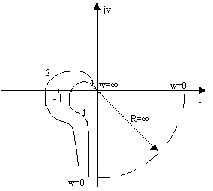

Годограф 1 соответствует устойчивой замкнутой системе, а годограф 2 соответствует неустойчивой замкнутой системе. Если разомкнутая цепь нейтральна, т.е. в ПФ W(s) содержатся интегрирующие звенья, то для устойчивости замкнутой системы необходимо и достаточно, чтобы годограф разомкнутой цепи не охватывал бы точку с координатами (-1, j0) при w∈(0,∞).

3) Пример: W1(s)=K/(Ts-1), W(jw)=K(Tjw+1)/(Tjw-1)(Tjw+1)=(-K-jKTw)/(1+T2w2). И действительная и мнимая части отрицательны при любом ϖ.

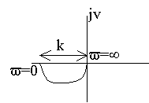

Добавление каждого правого корня сдвигает годограф на -π. W(s)=KN(s)/(Ts-1)M1(s) – один (l=1) правый корень.

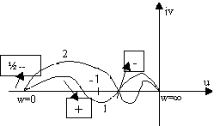

Если разомкнутая цепь неустойчива и имеет l правых корней, то для устойчивости замкнутой системы необходимо и достаточно, чтобы разность между числом положительных и отрицательных переходов годографа ЧПФ разомкнутой цепи левее точки (-1, j0) равнялась бы l/2, где l-число правых корней.

**22. Прямые показатели качества процессов управления**

**Прямые методы оценки кач-ва. Прямые методы оценки кач-ва.**

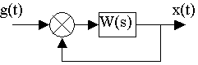 g(t)= 1{t}; x(t)= h{t}.

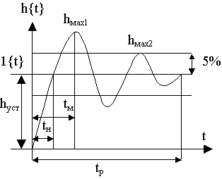1) время регулирования – время, за которое перех. хар-ка входит в заданную трубку точности и уже не выходит из неё. 2) перерегулирование σ1= (hmax1- hуст)⋅100%/ hуст. Задается допустимое перерегулирование. Если недопустимо, то апериодический хар—р. tH – время нарастания переходного процесса. 3) степень колеб-ти Н= (hmax1- hуст)⋅100%/(hmax2 -hуст).

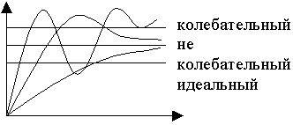

**23. Косвенные показатели качества процессов управления. Корневые показатели**

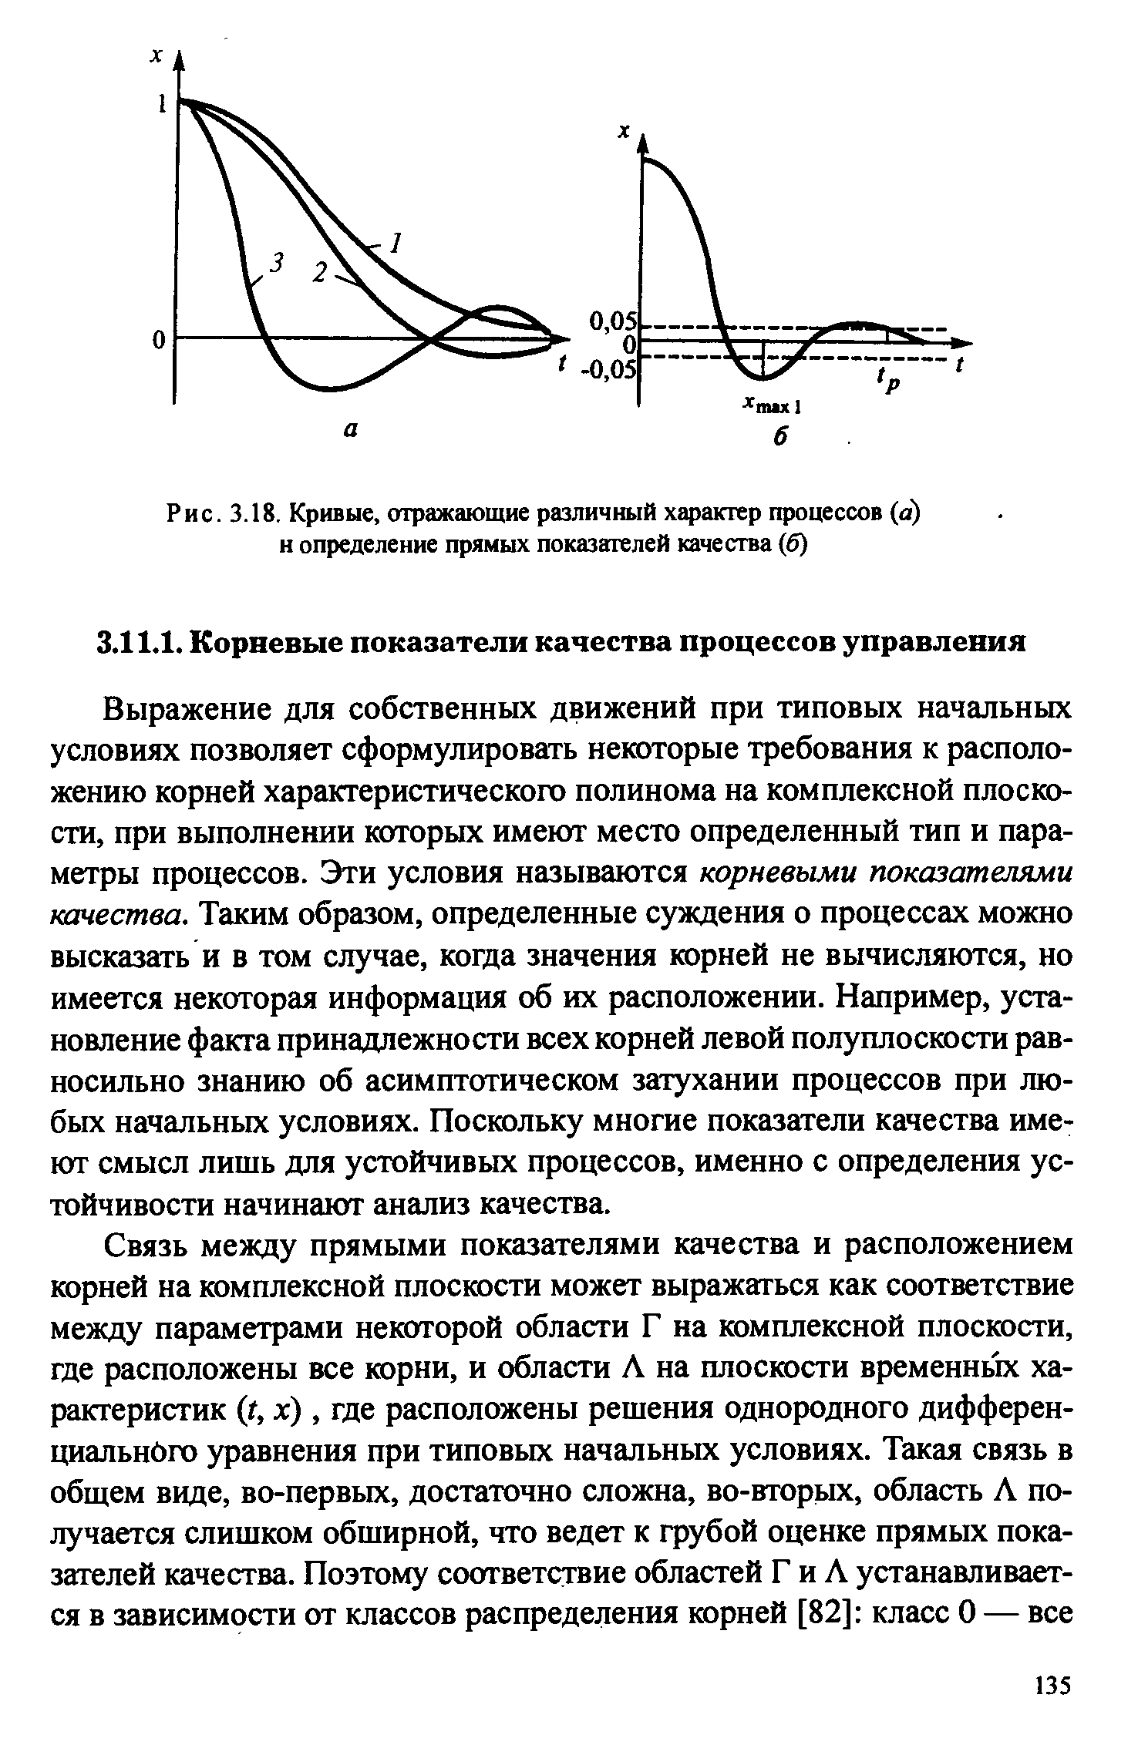

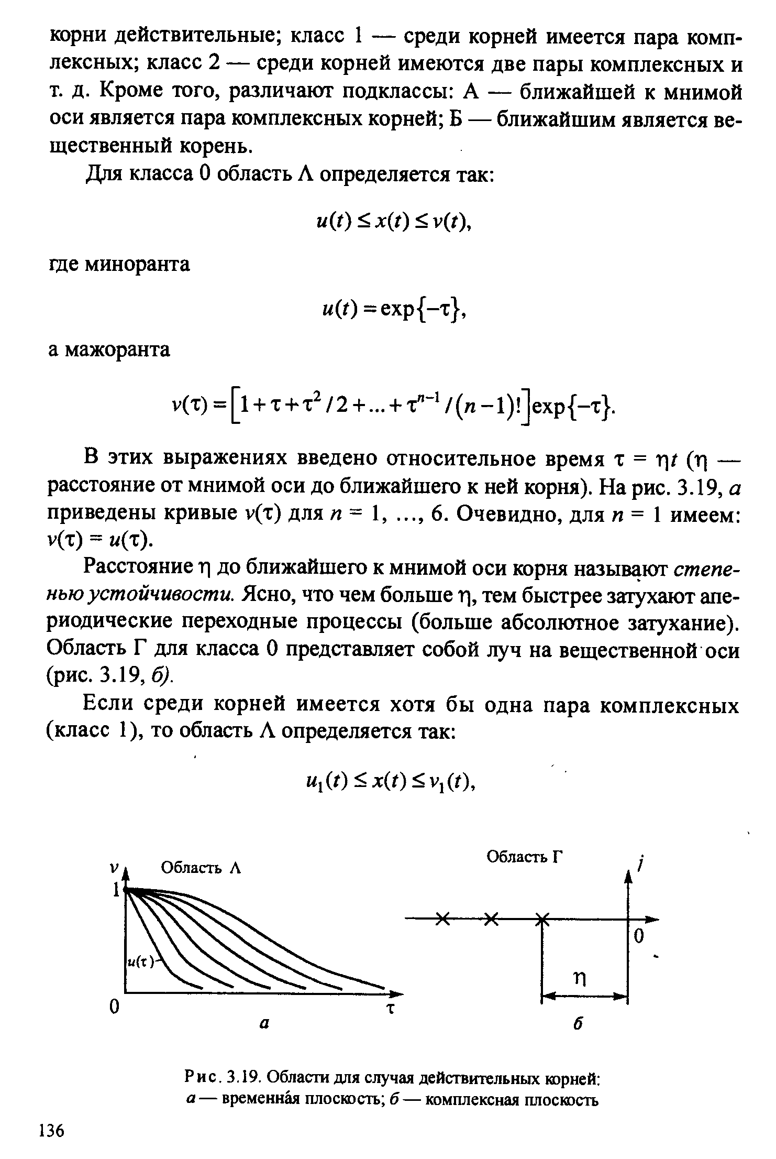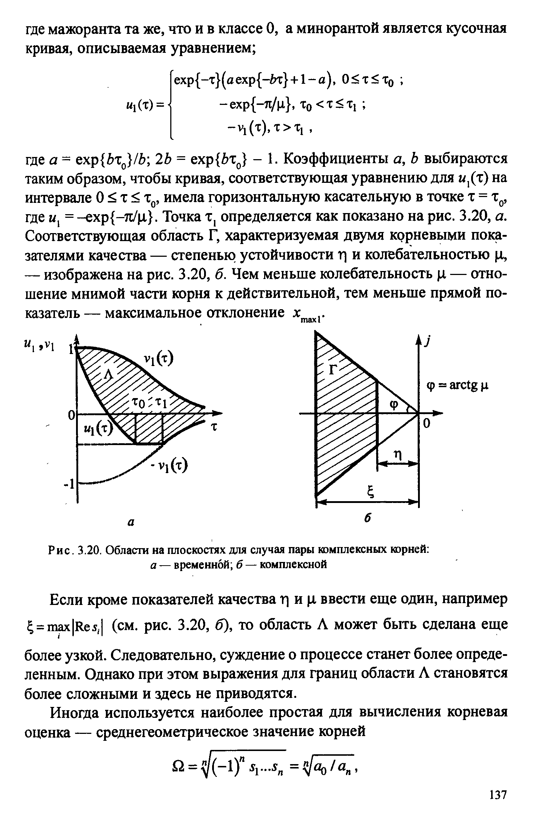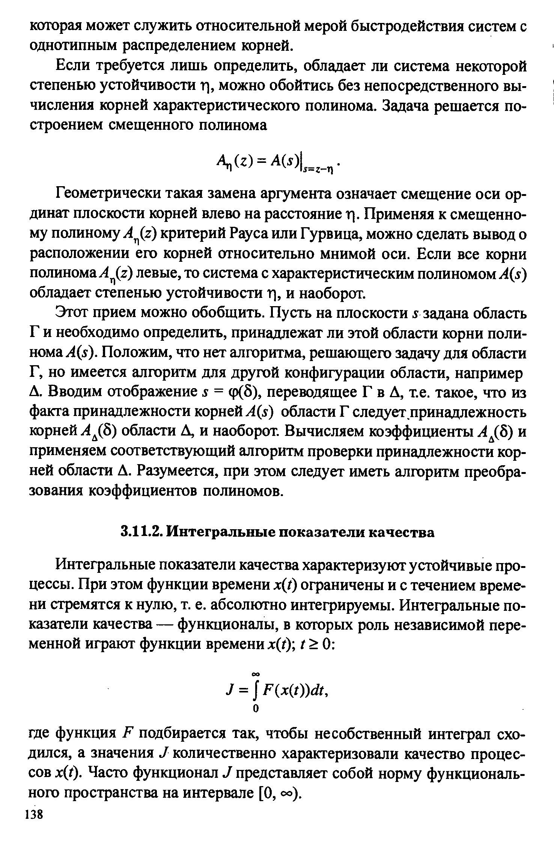

**25. Косвенные показатели качества процессов управления. Интегральные показатели**

**26. Улучшенный интегральный квадратичный показатель**



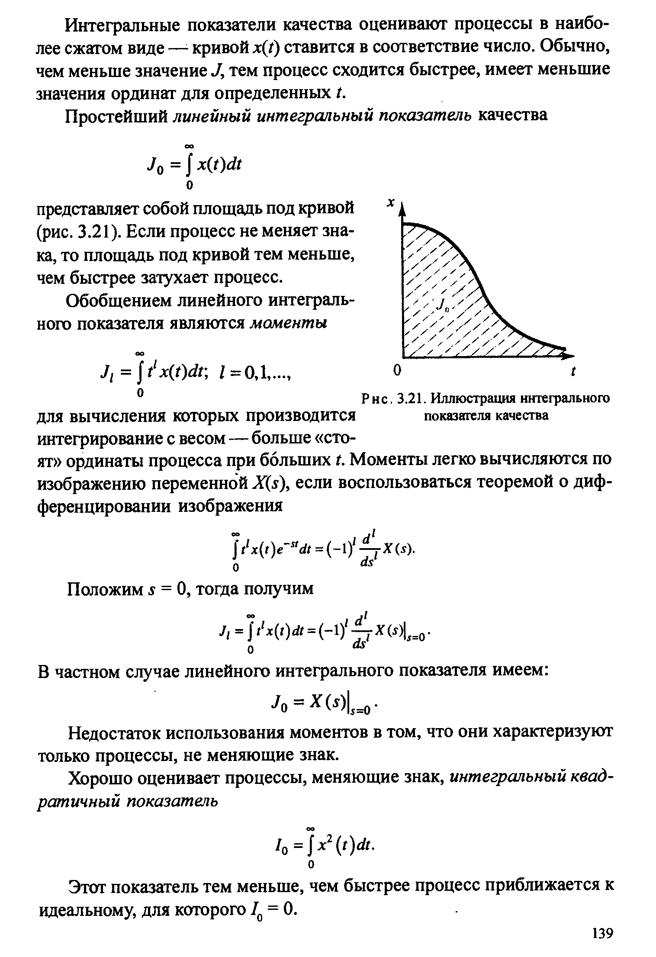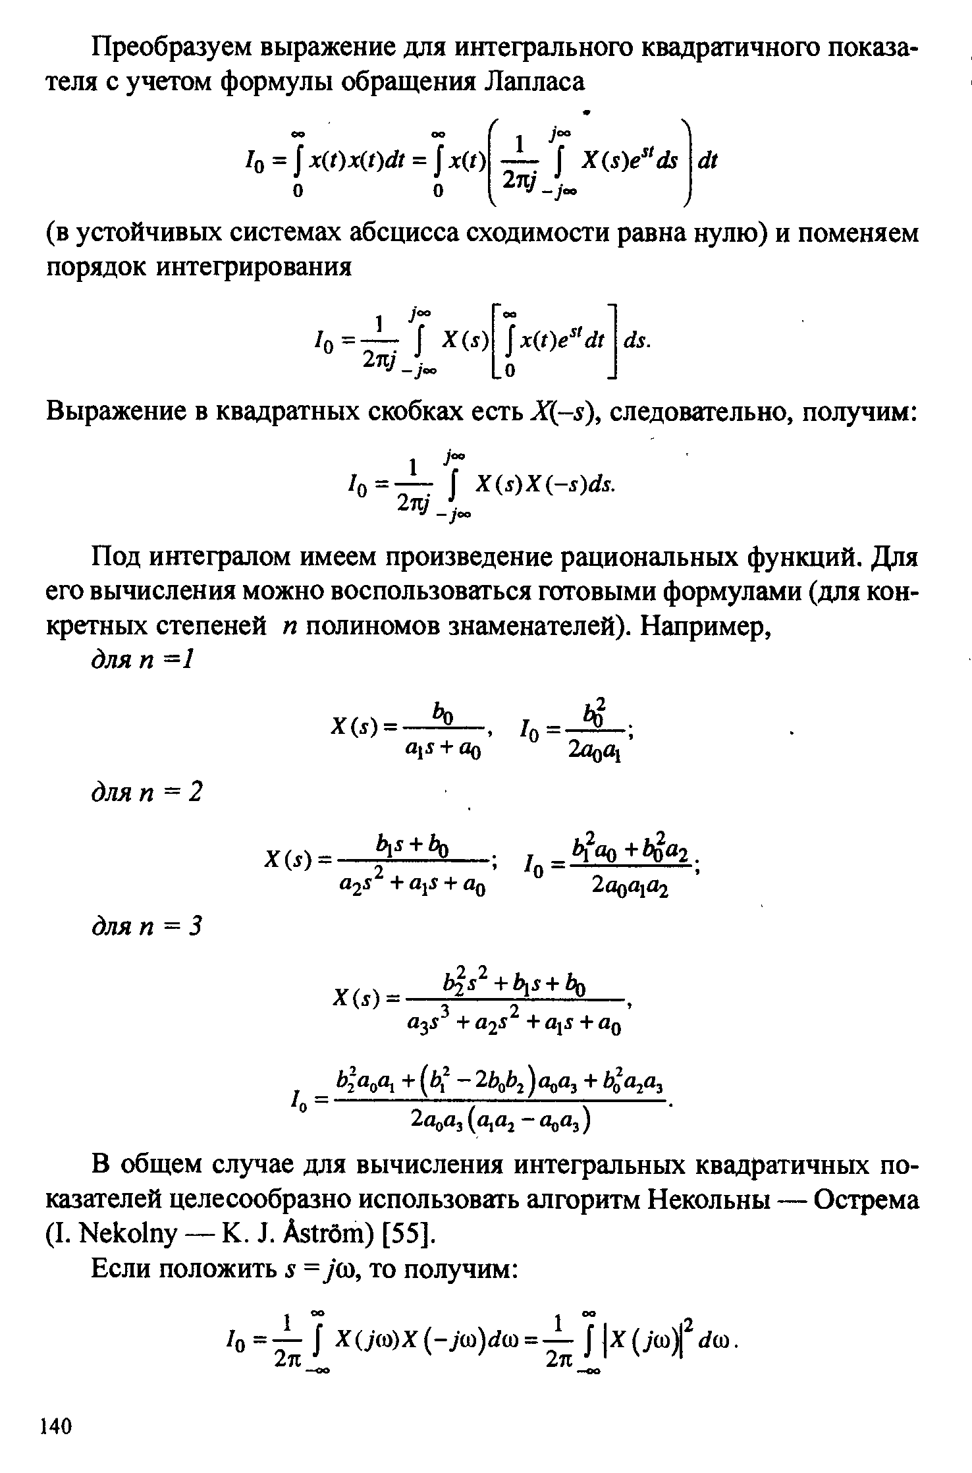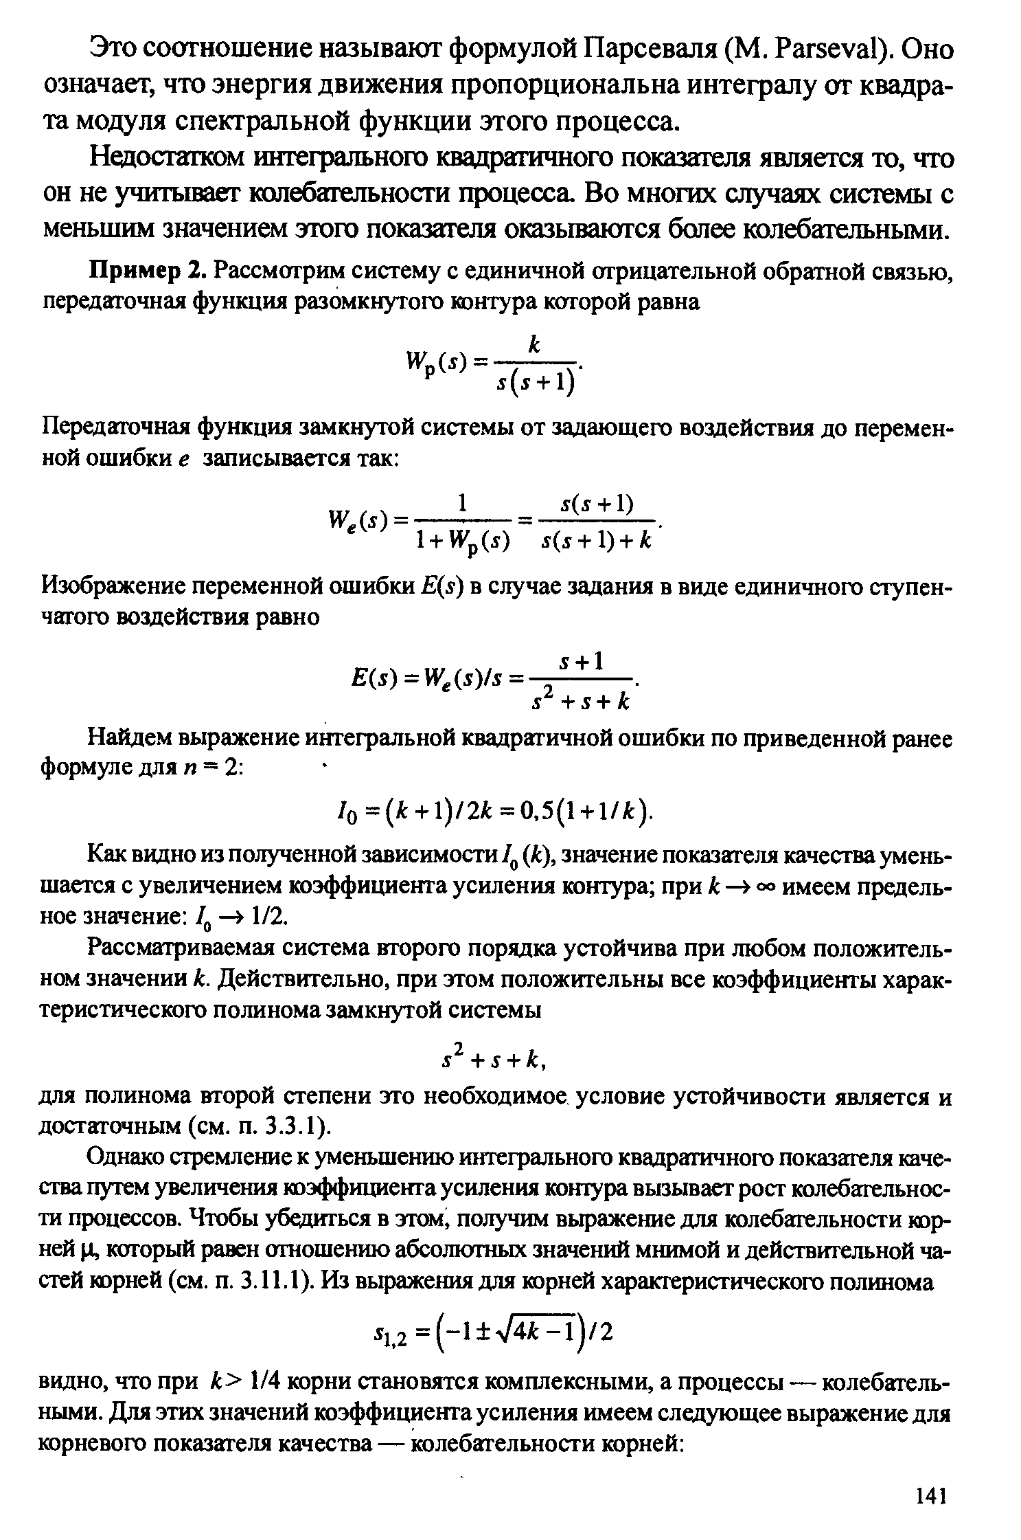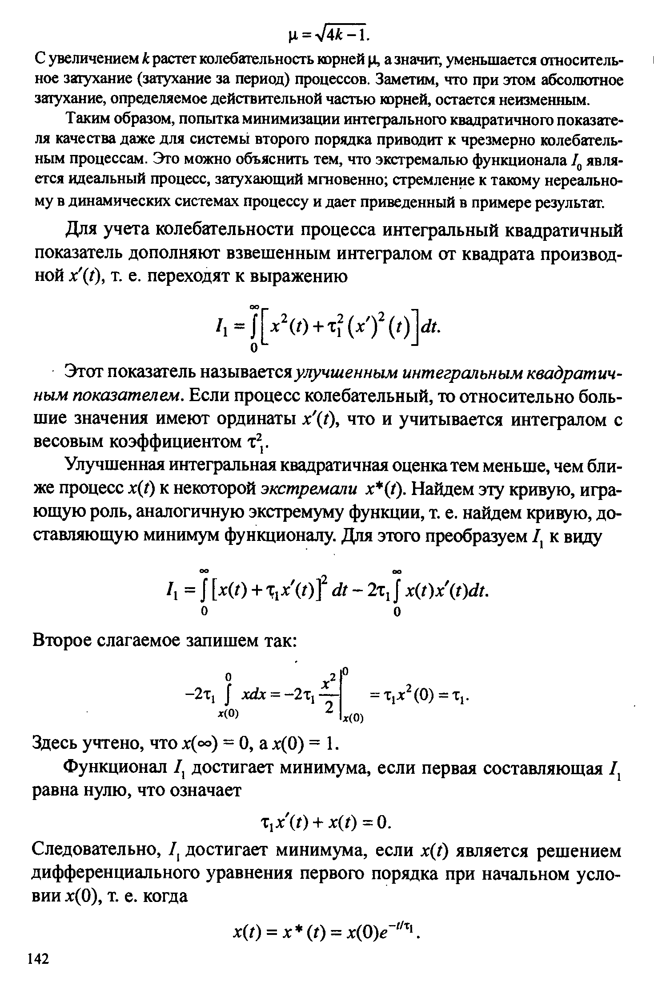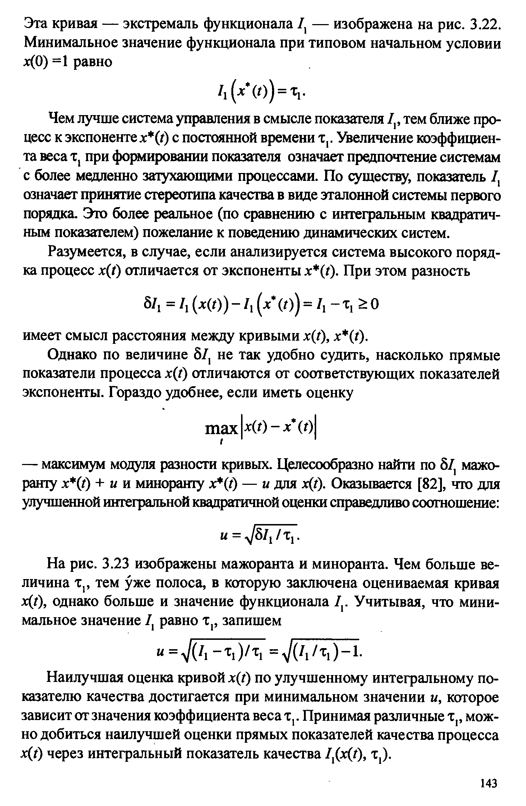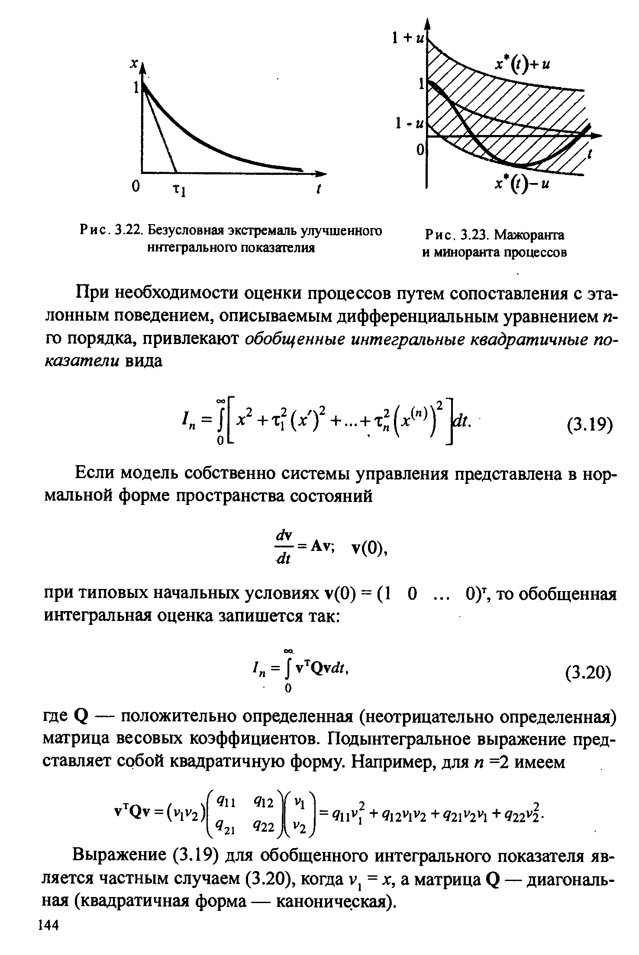

**24. Косвенные показатели качества процессов управления. Частотные показатели**

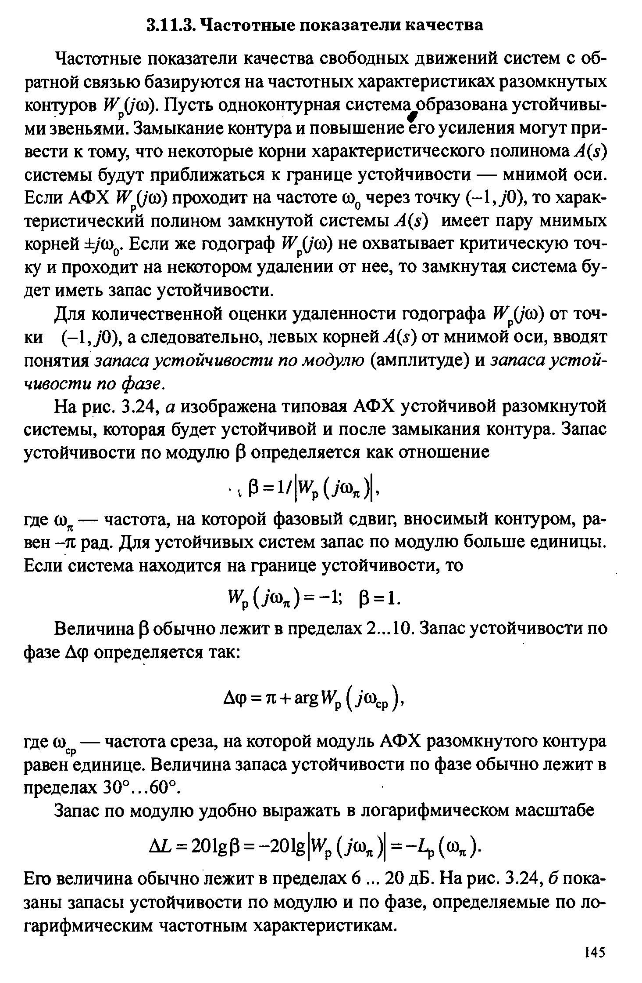

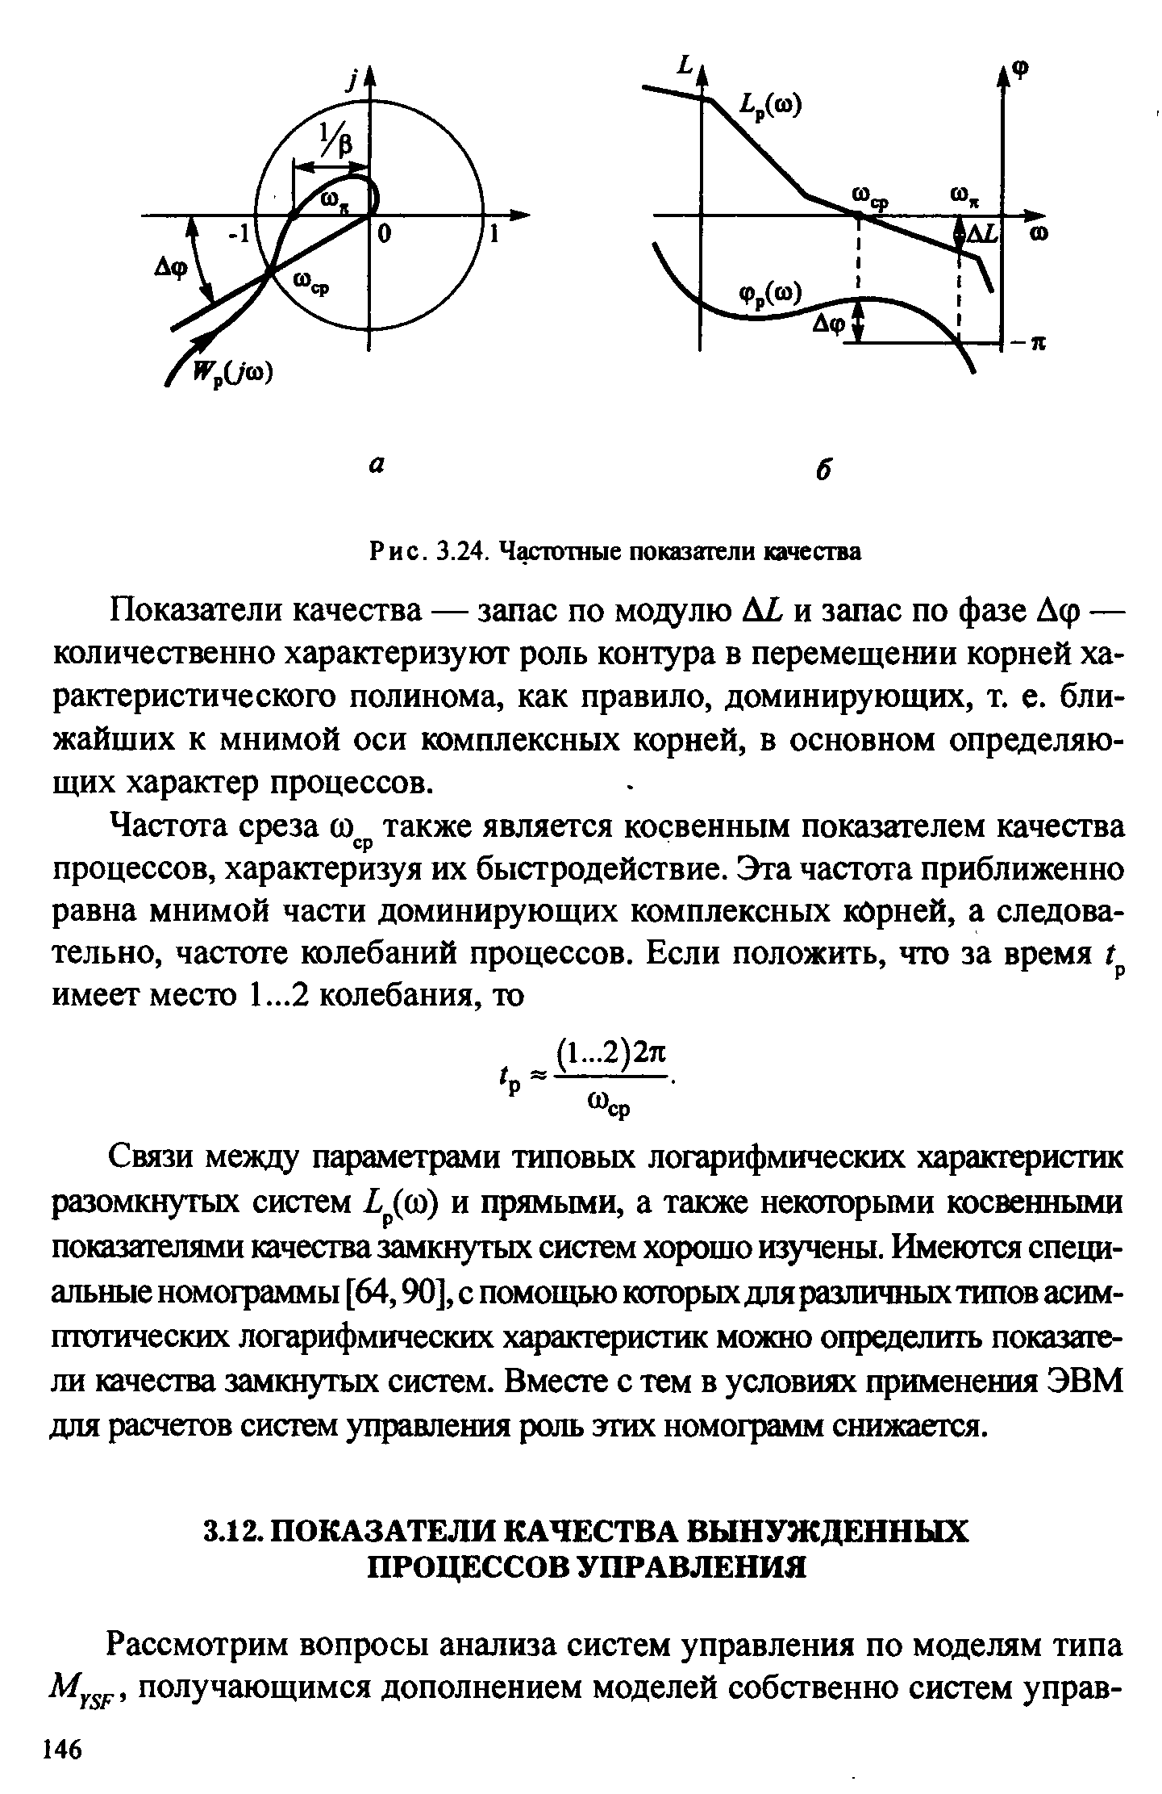

**27. Стабилизация неустойчивых ОУ. Операторный метод**

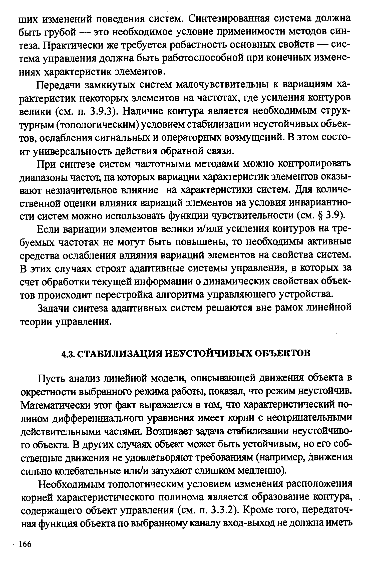

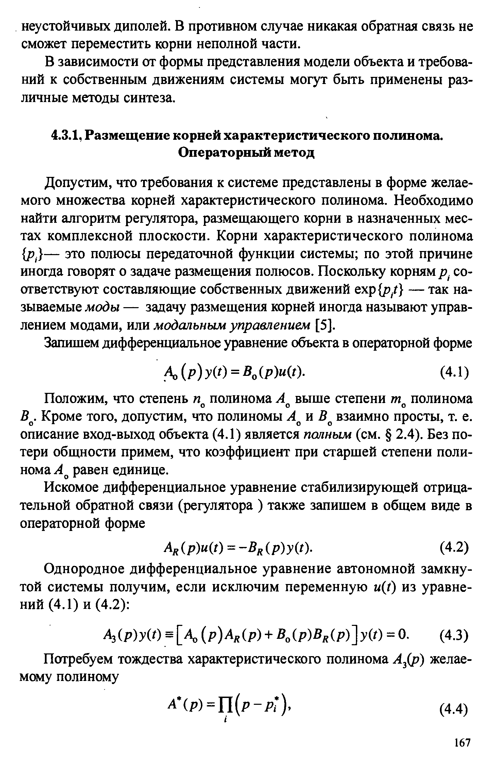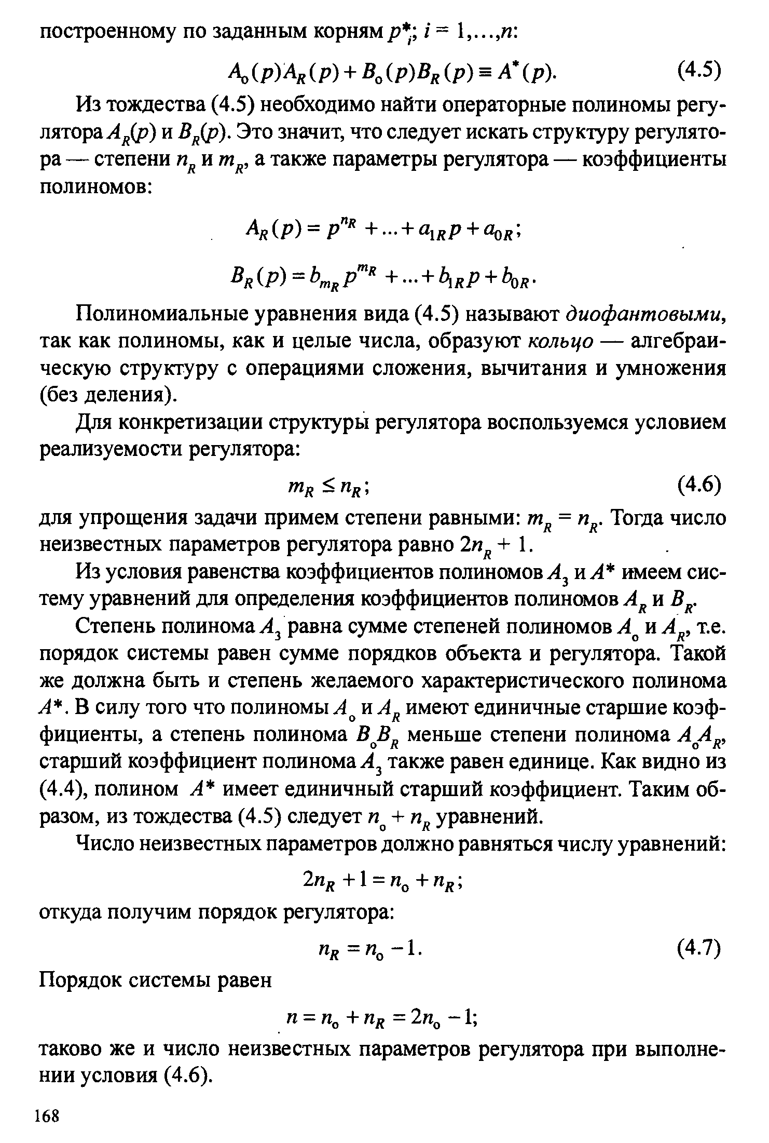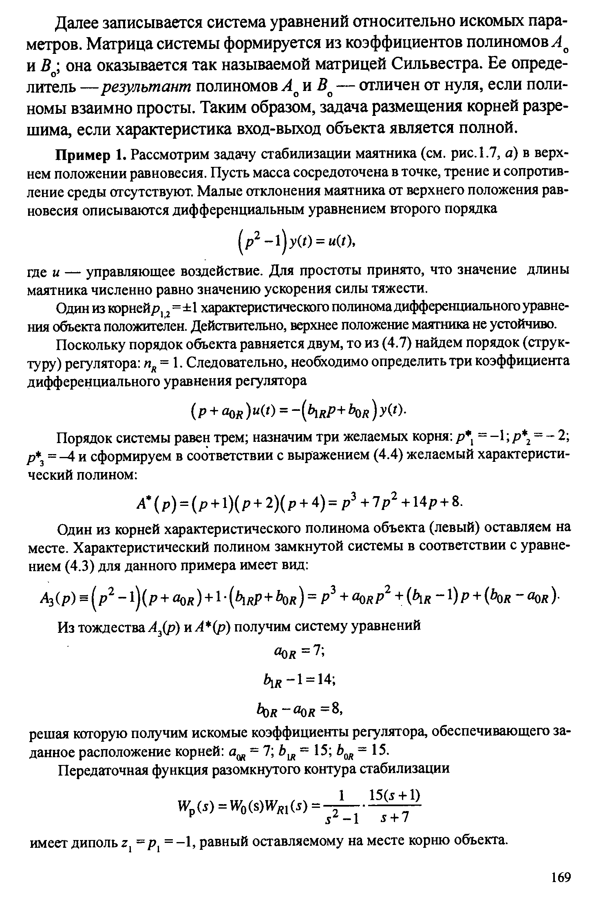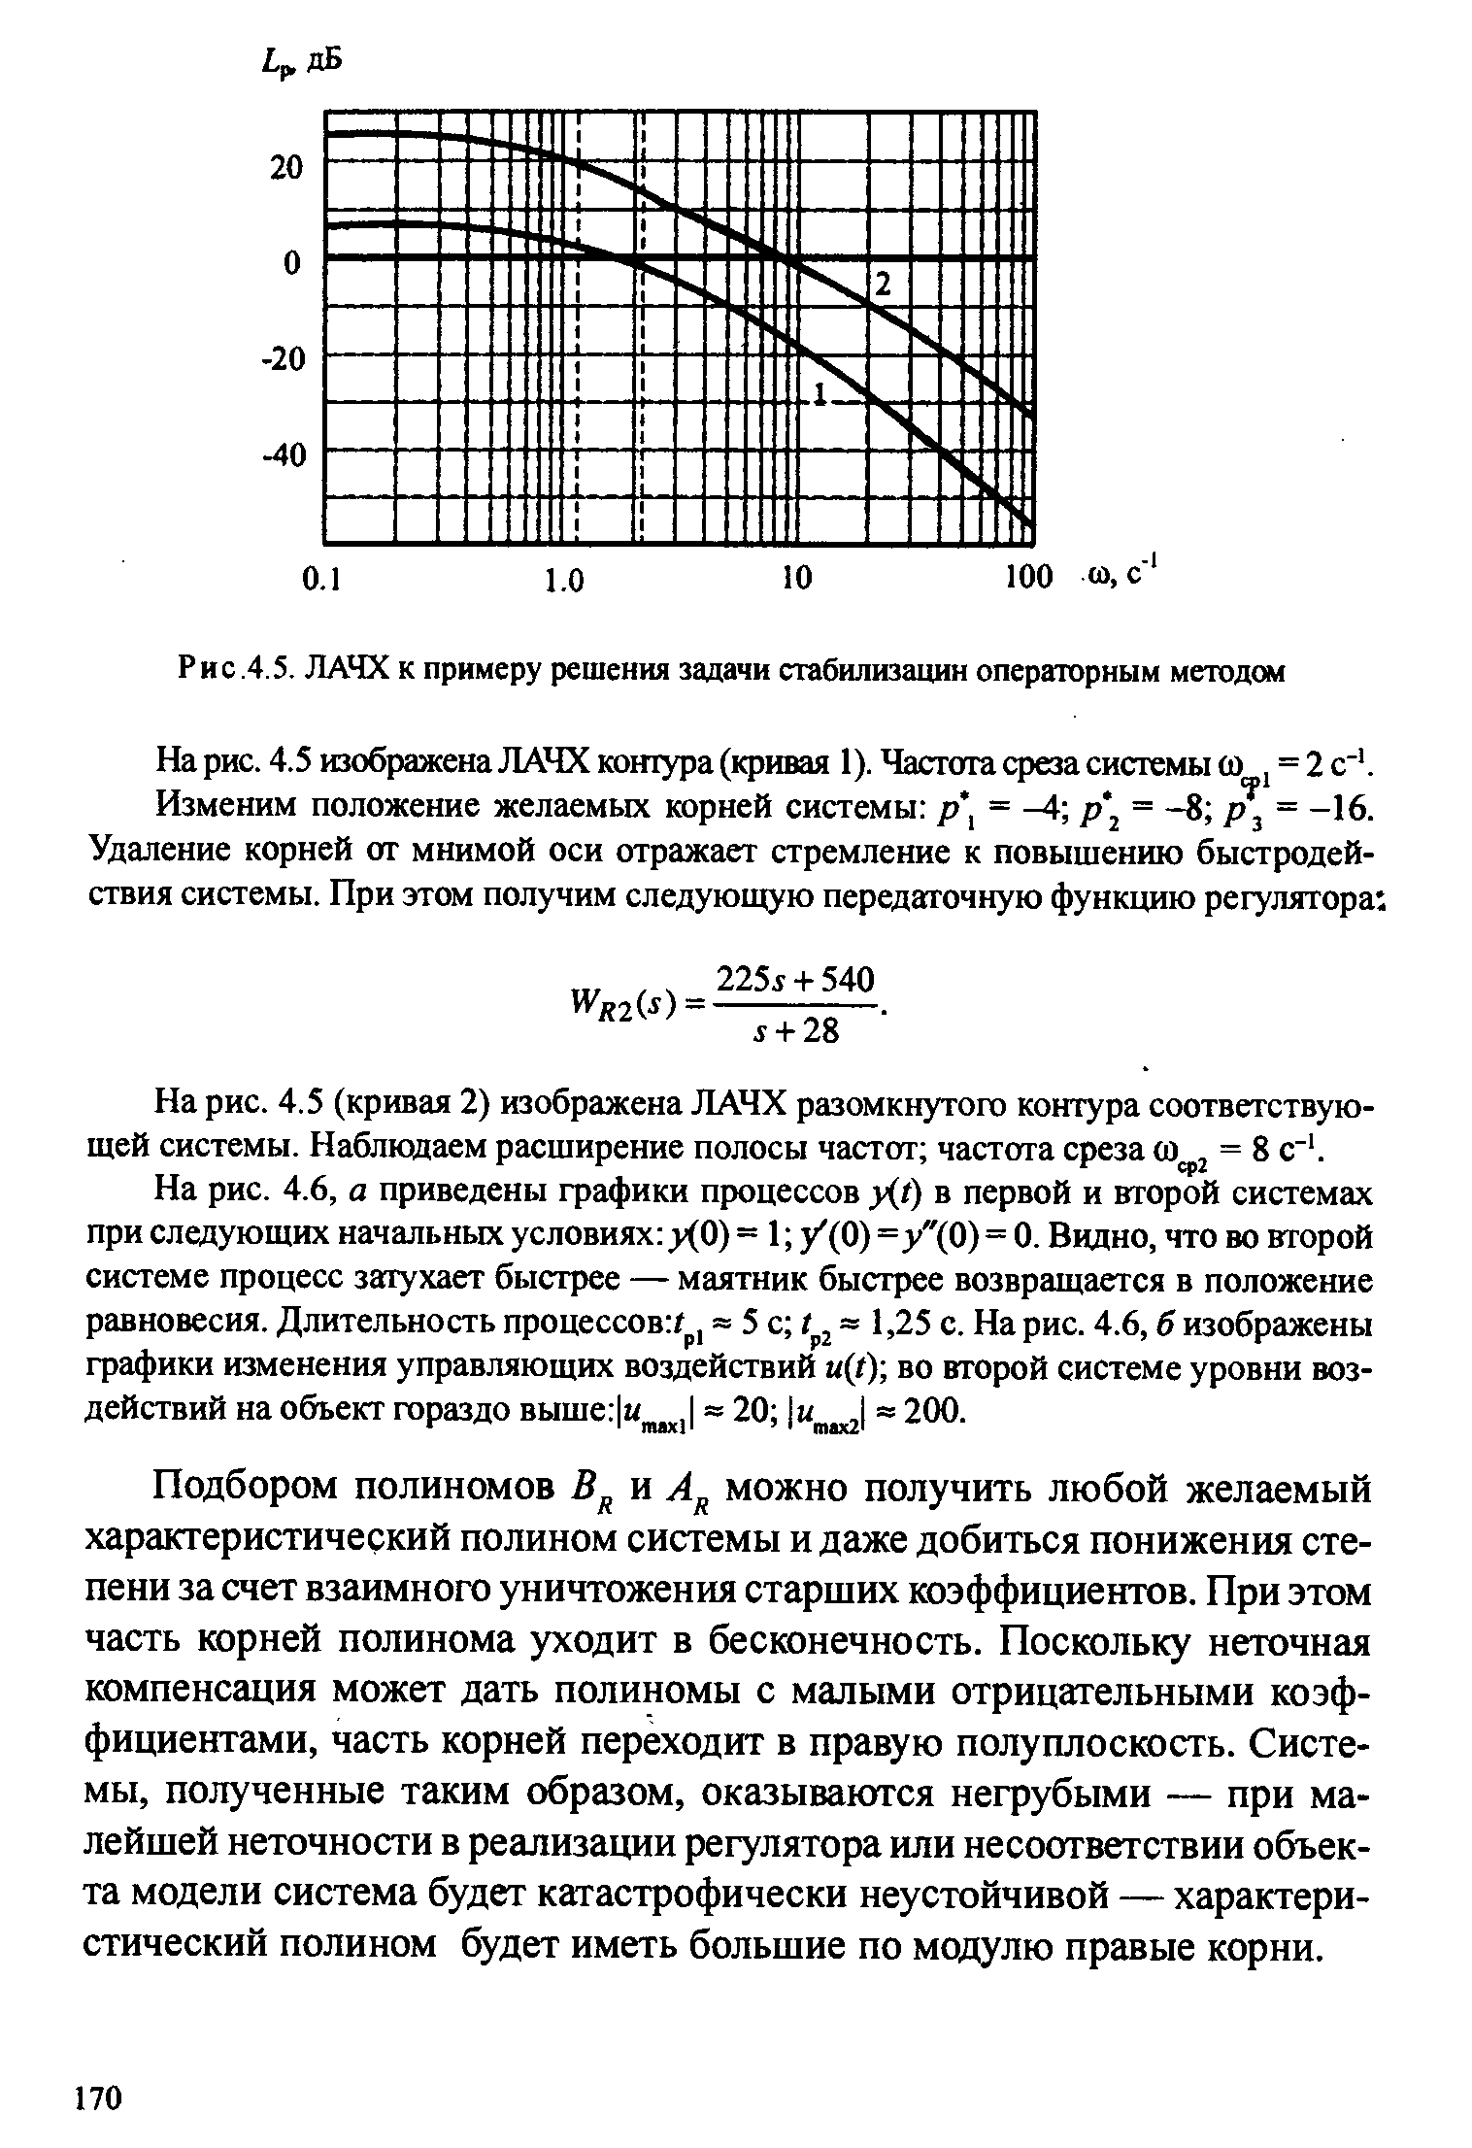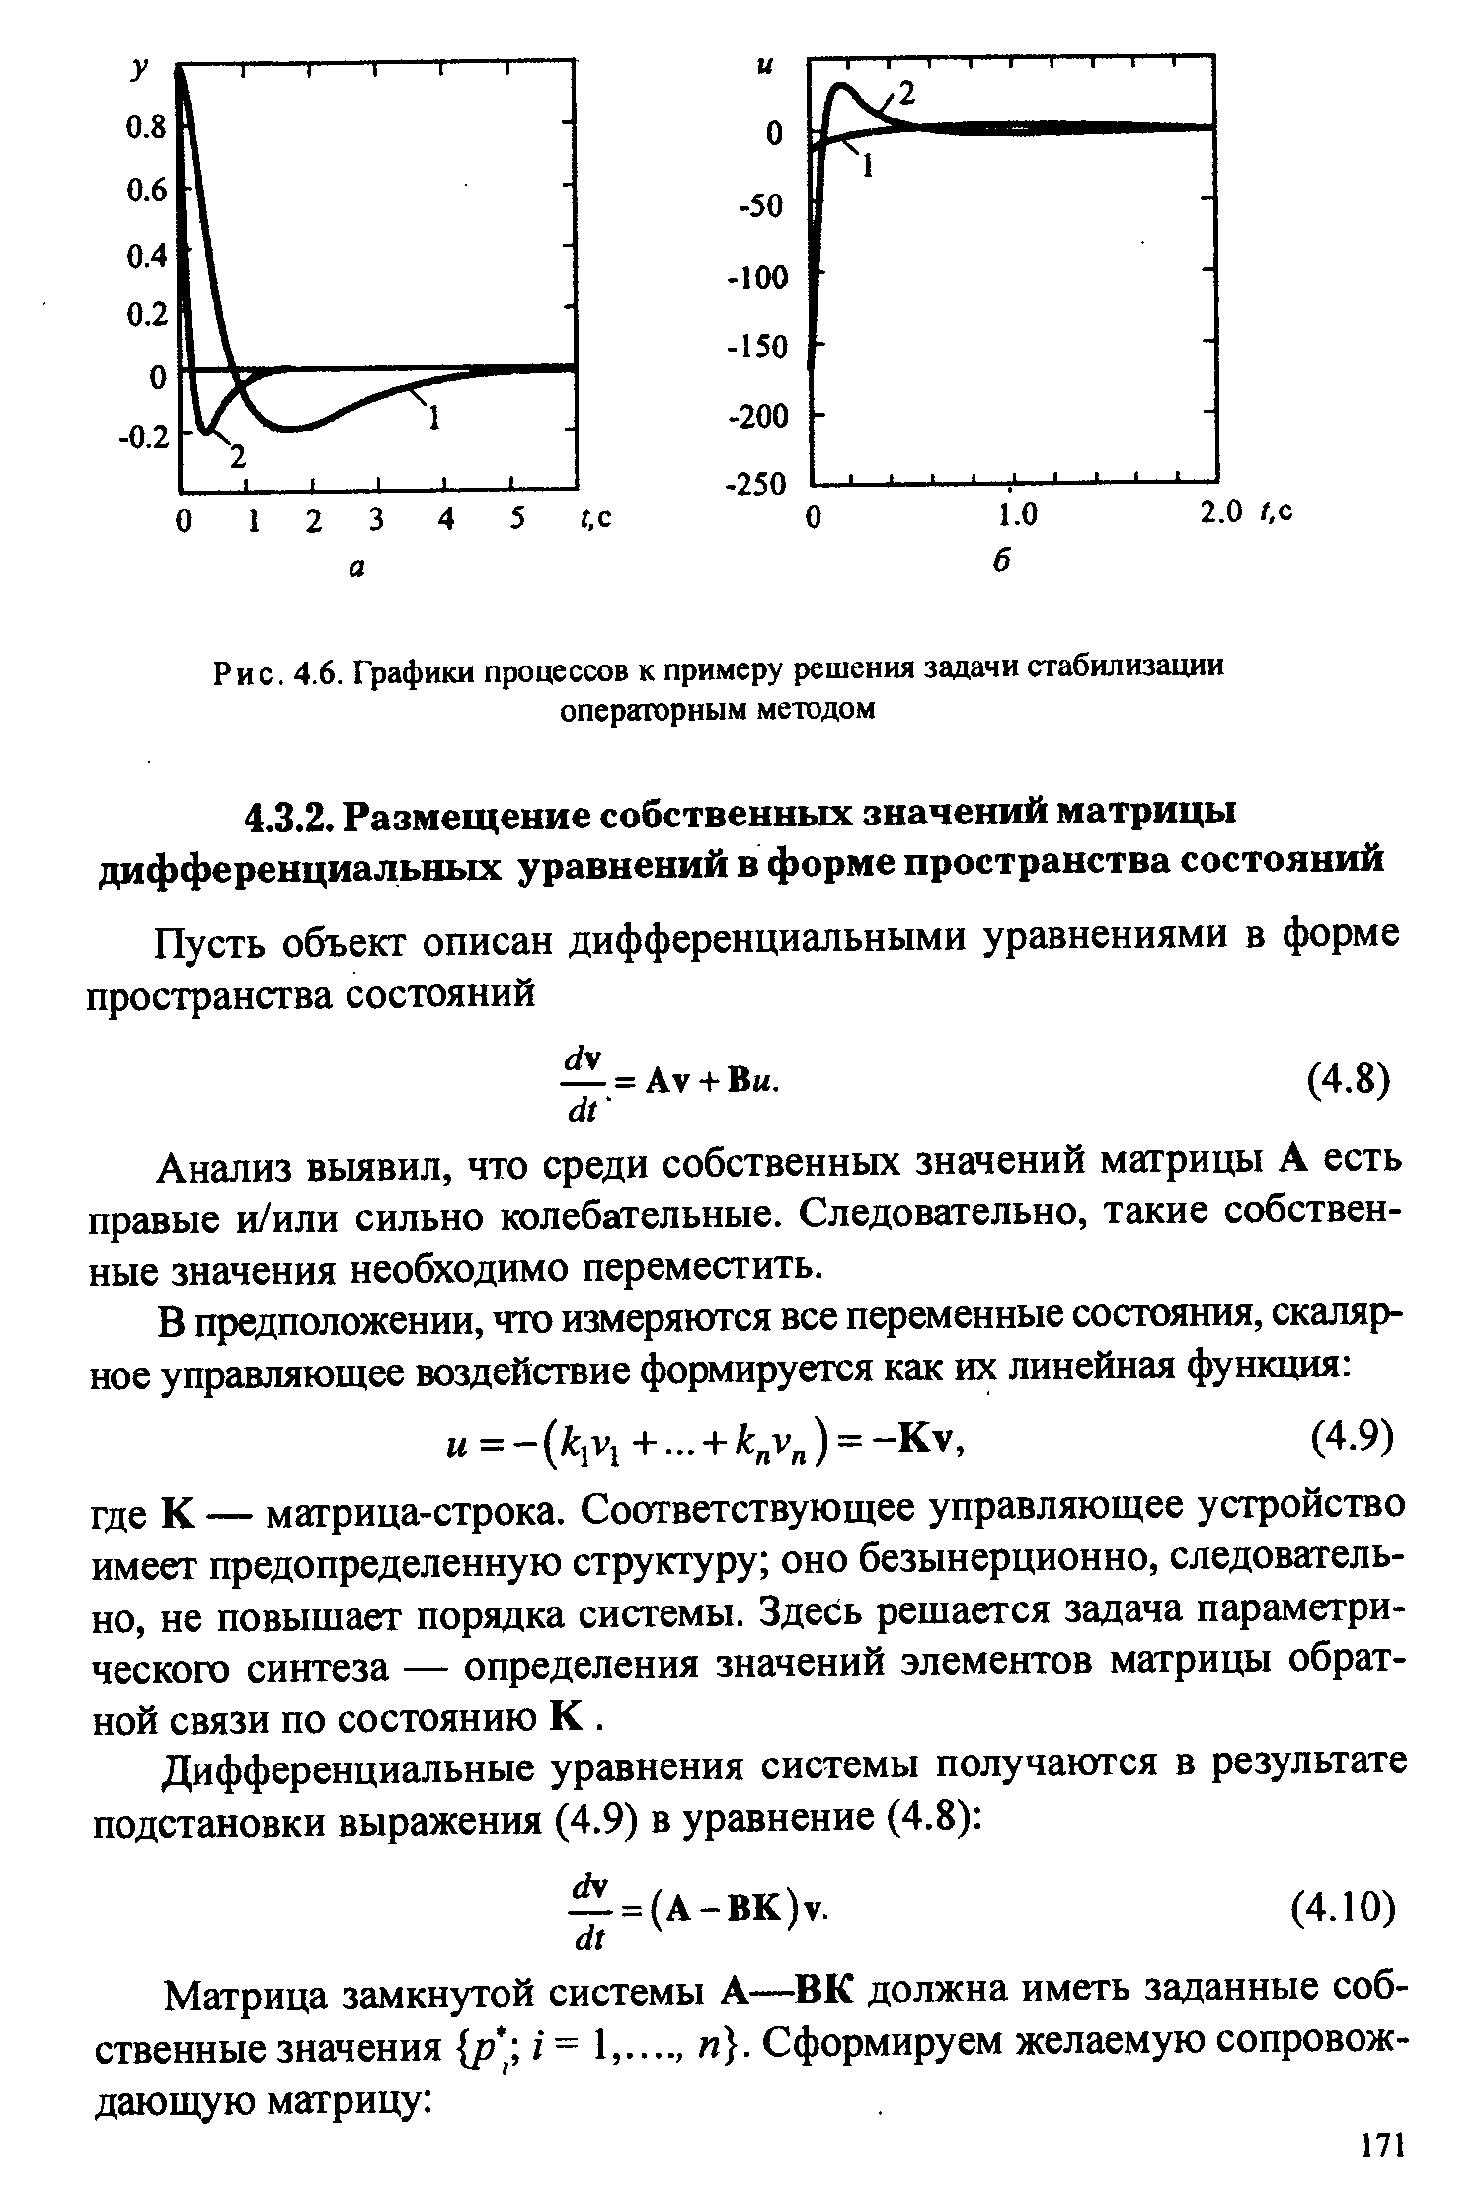

**28. Стабилизация ОУ методом пространства состояний. Размещение собственных значений**



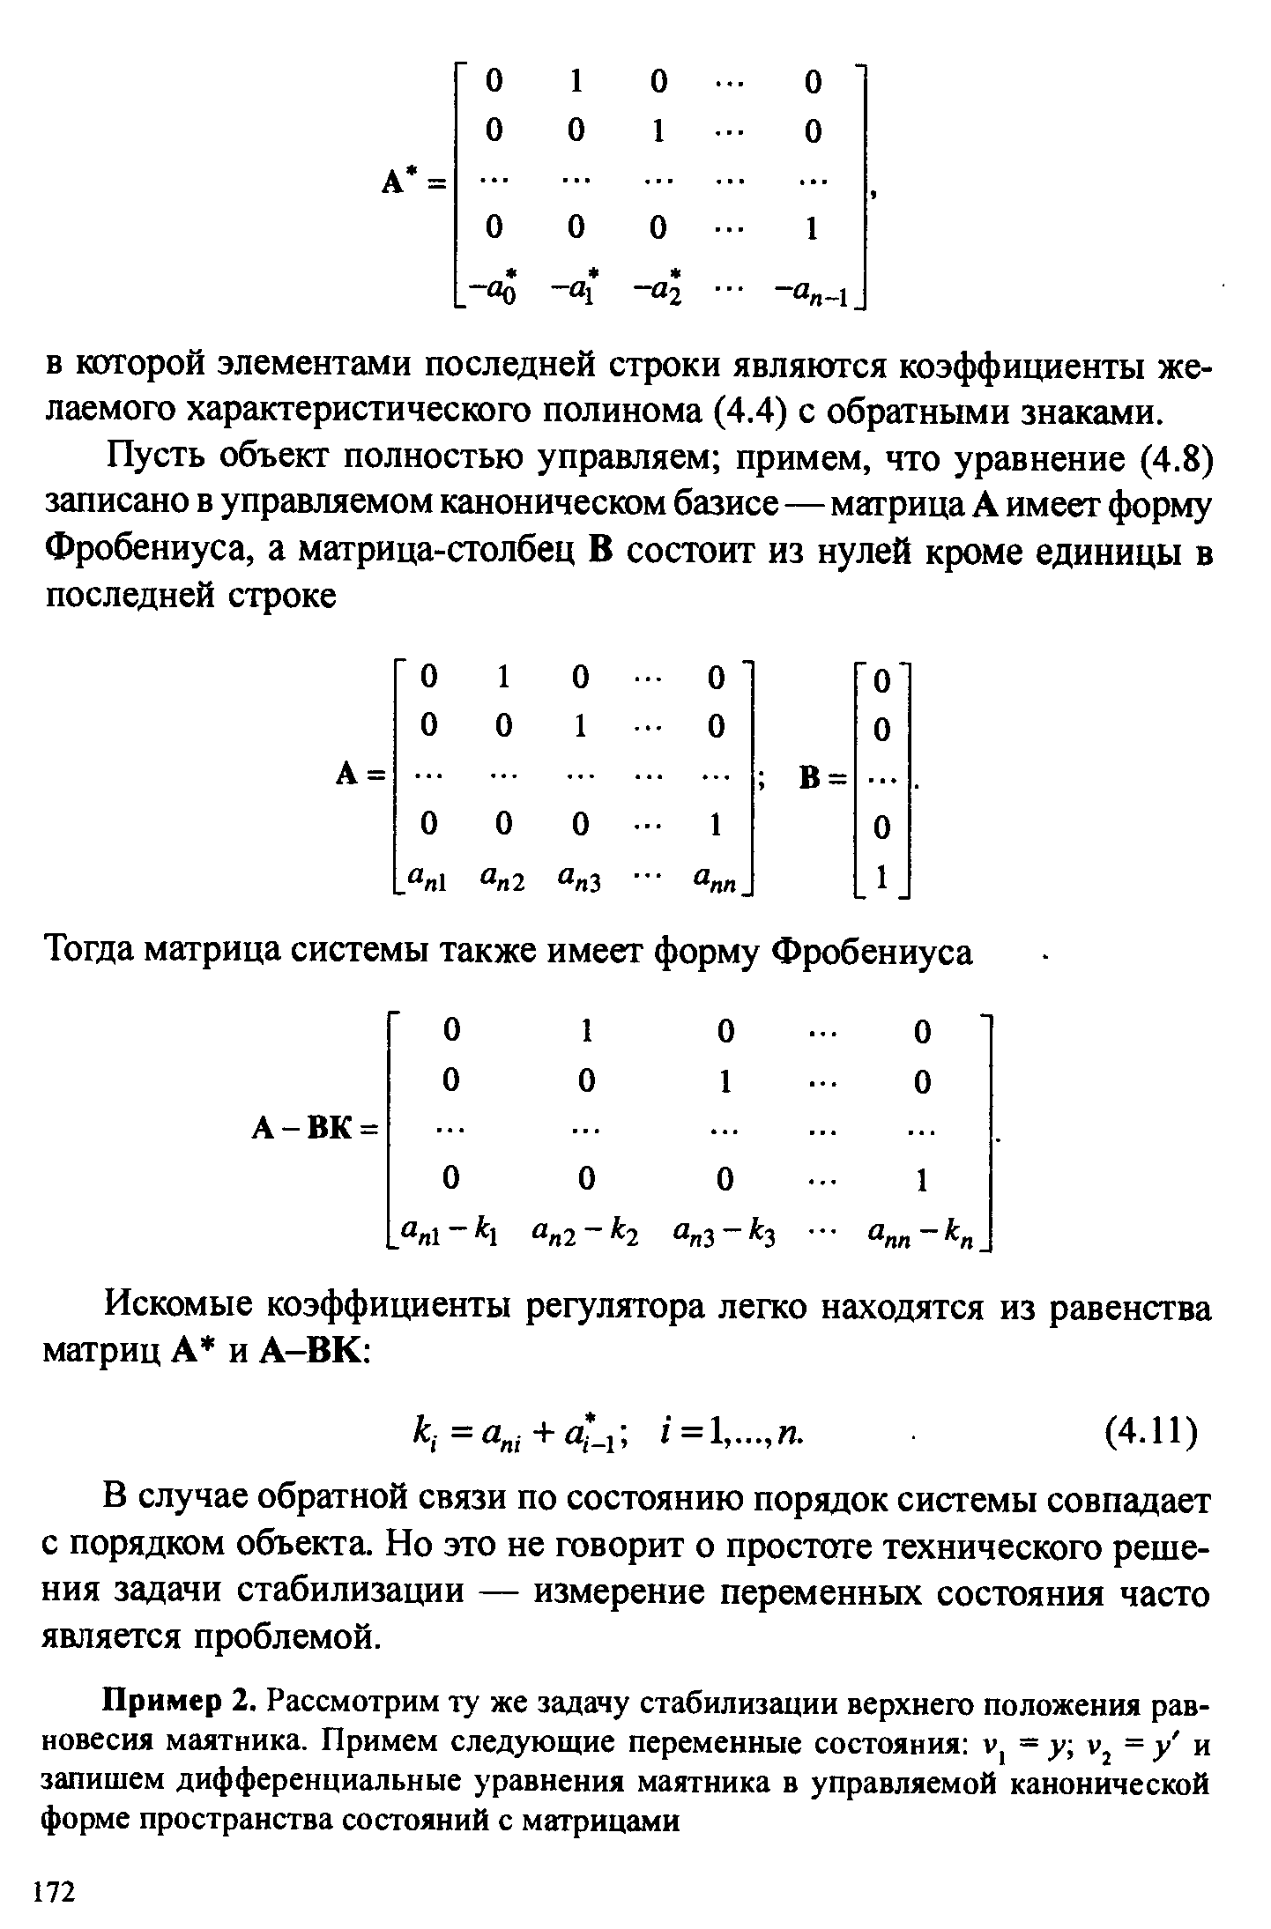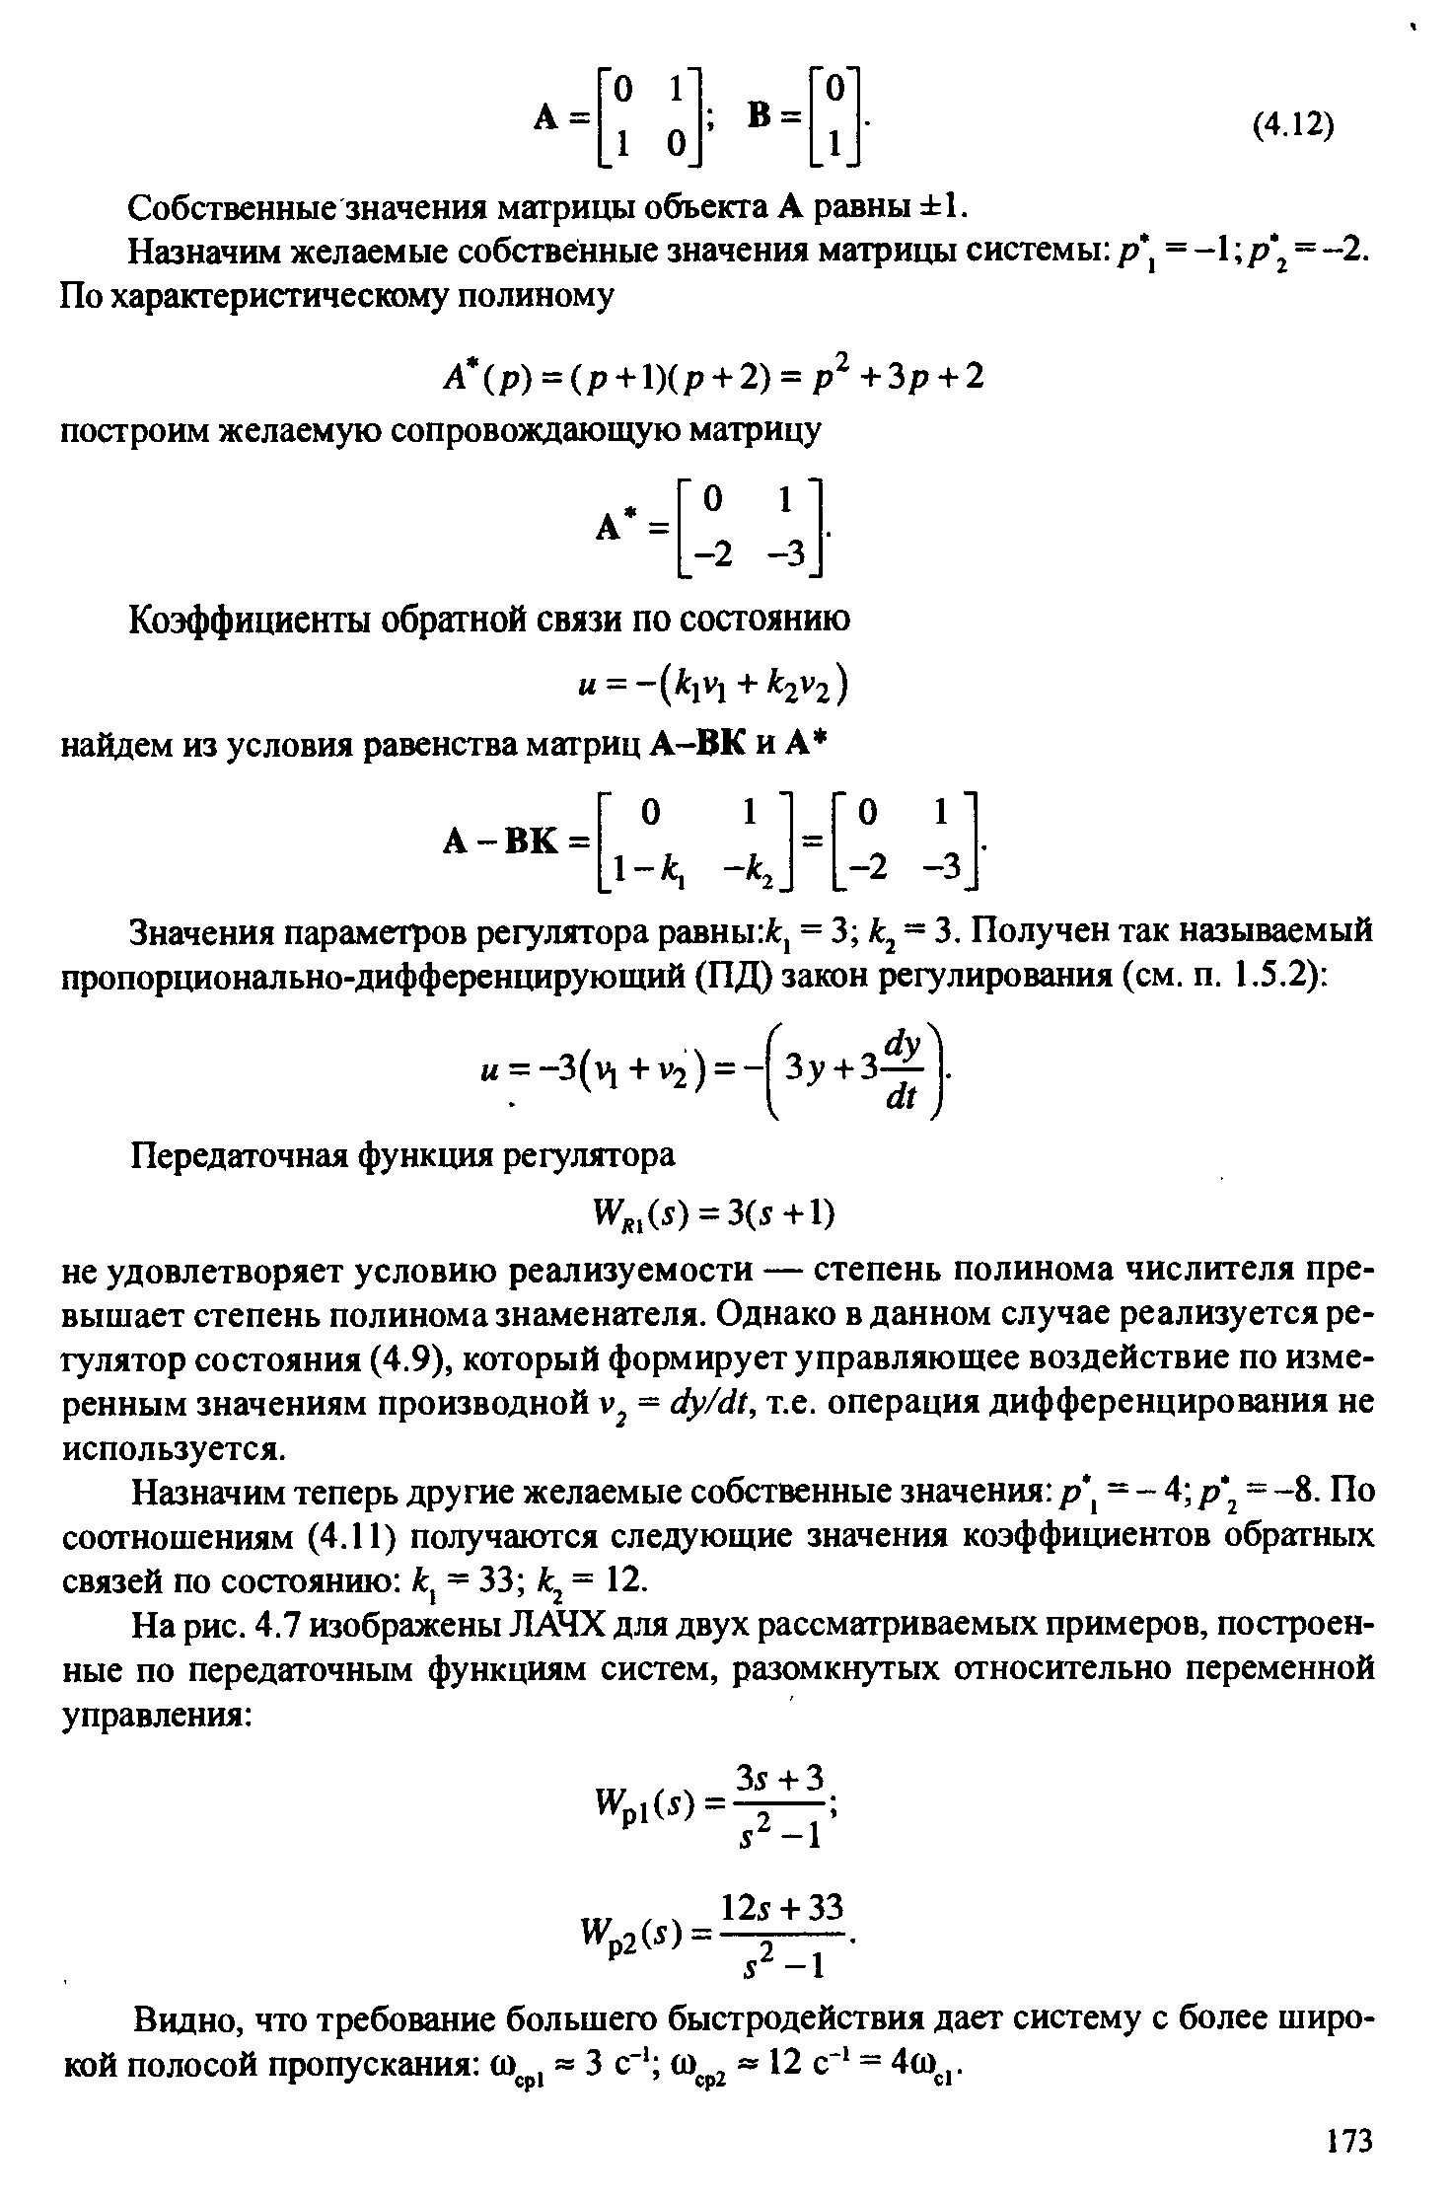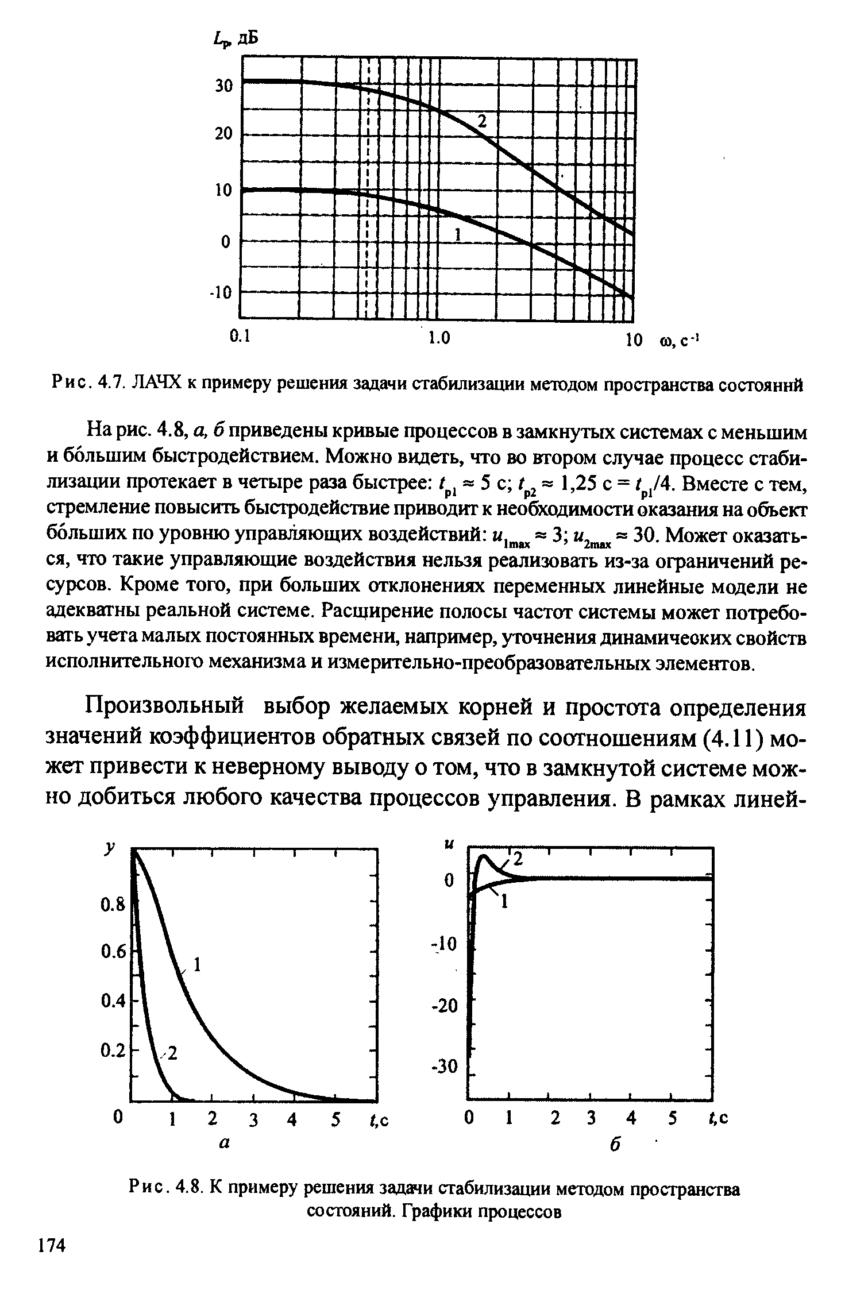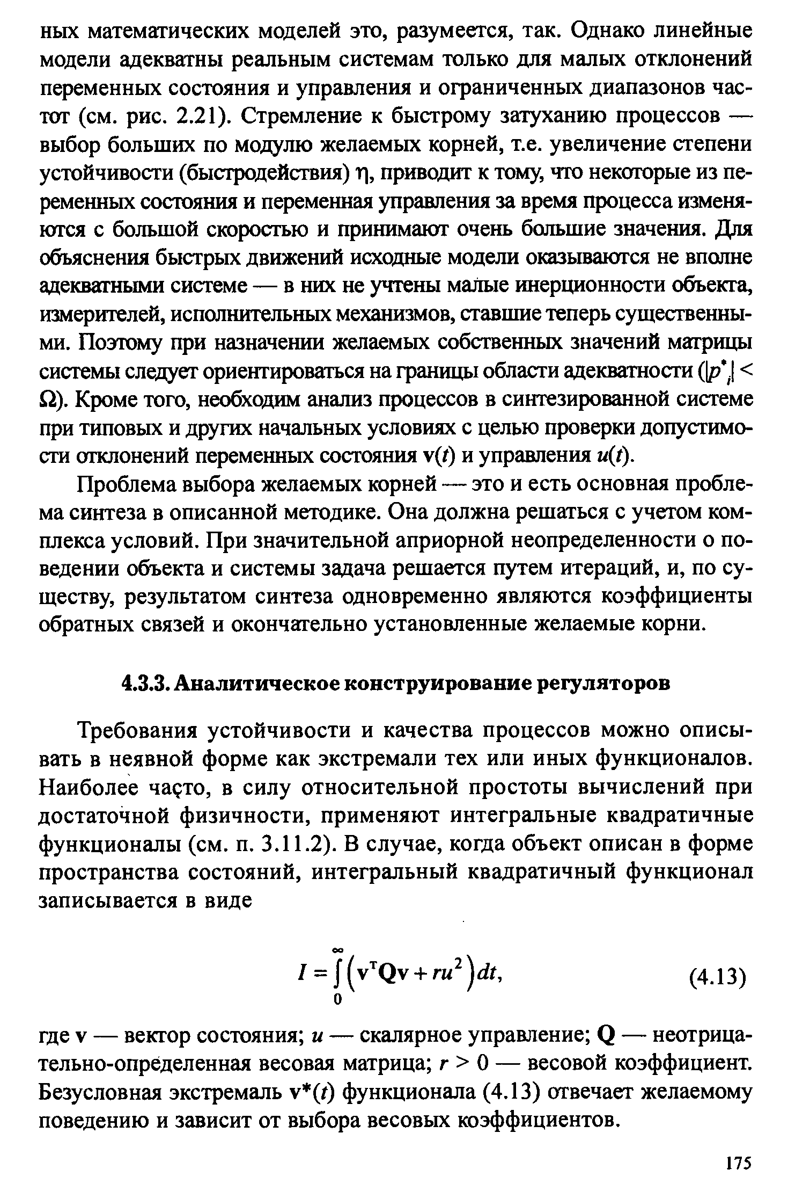

**29. АКОР**



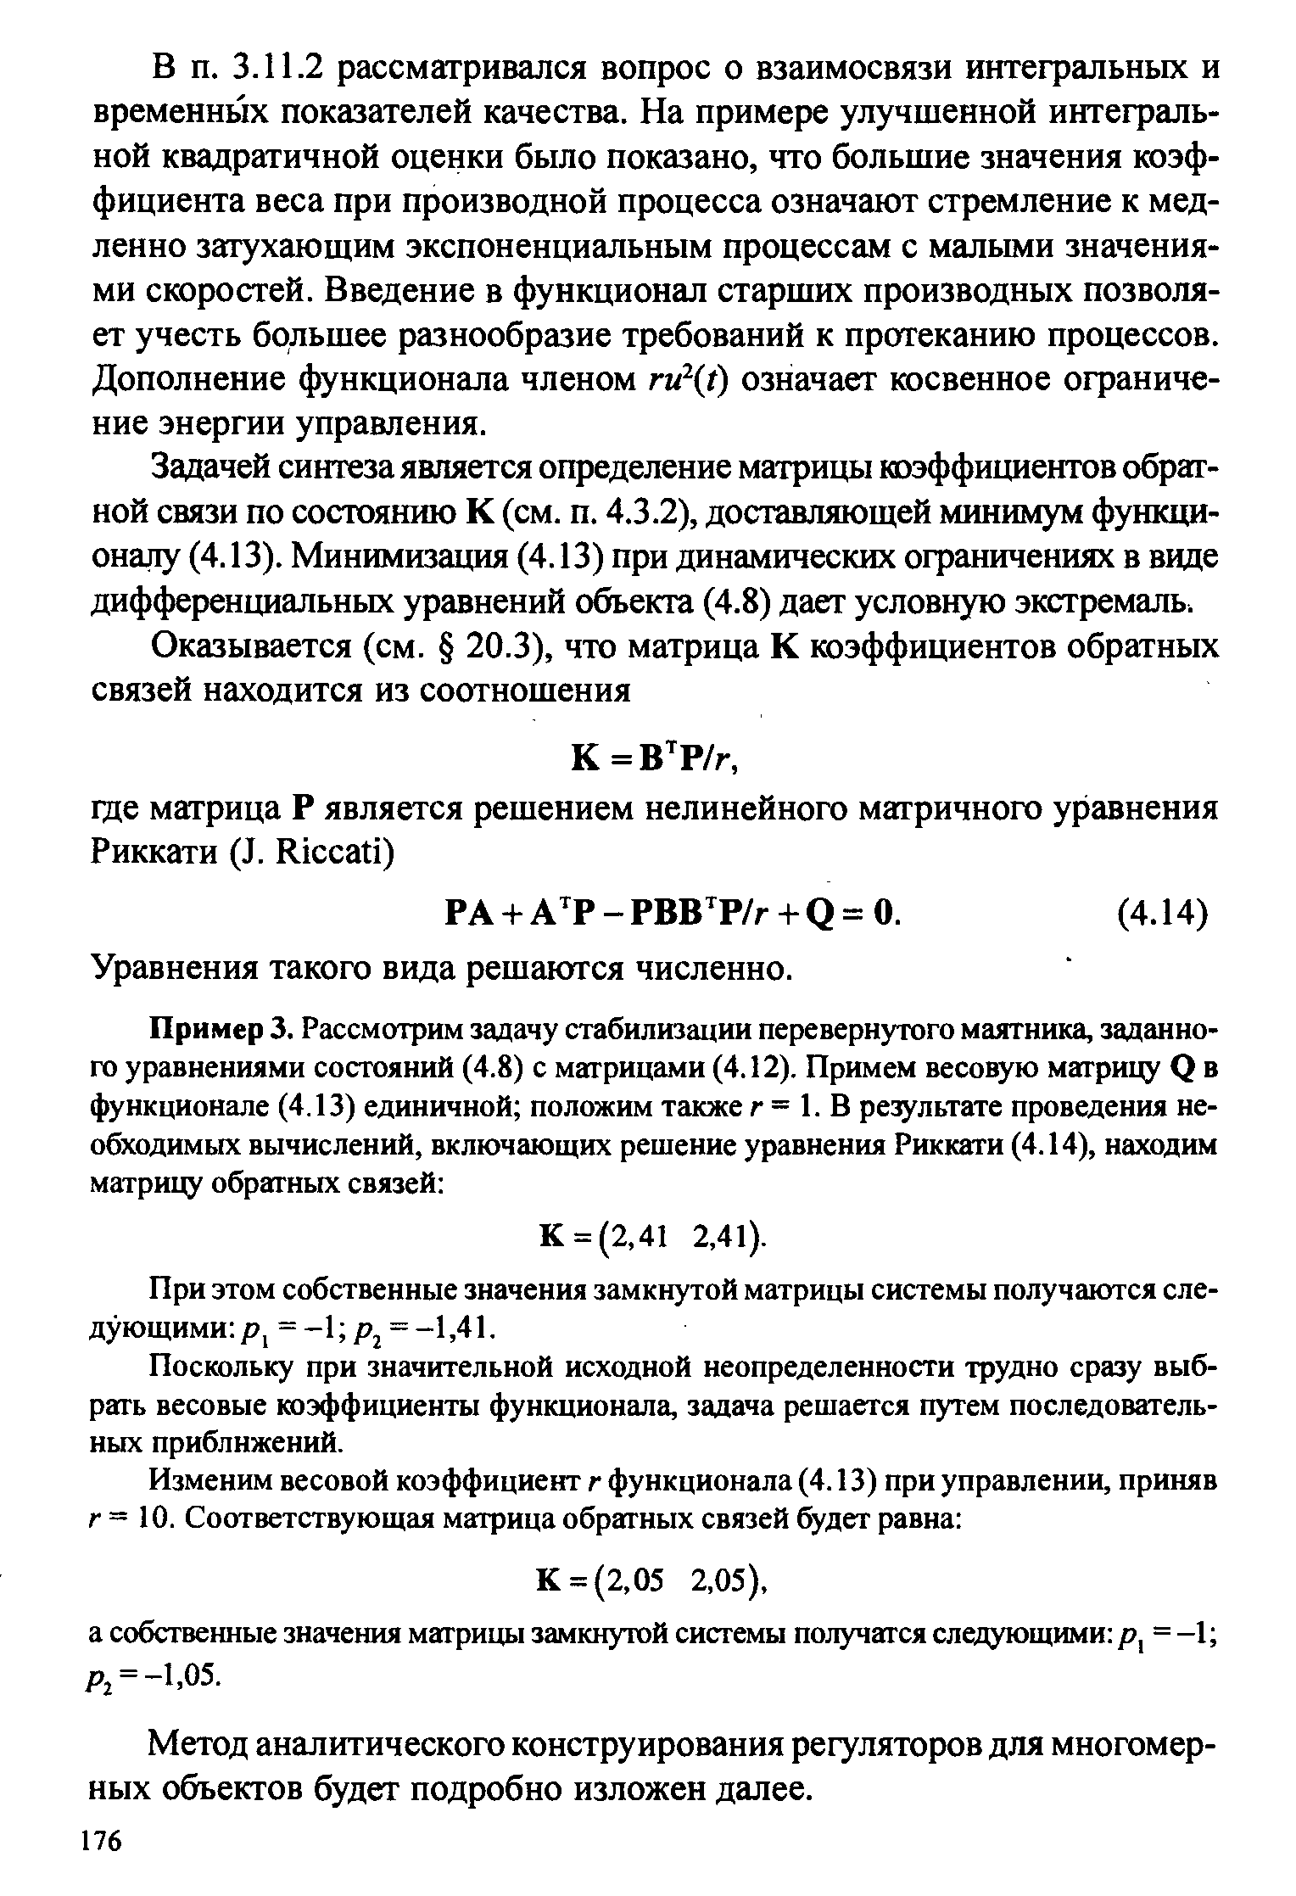

**30. Наблюдатель состояний**

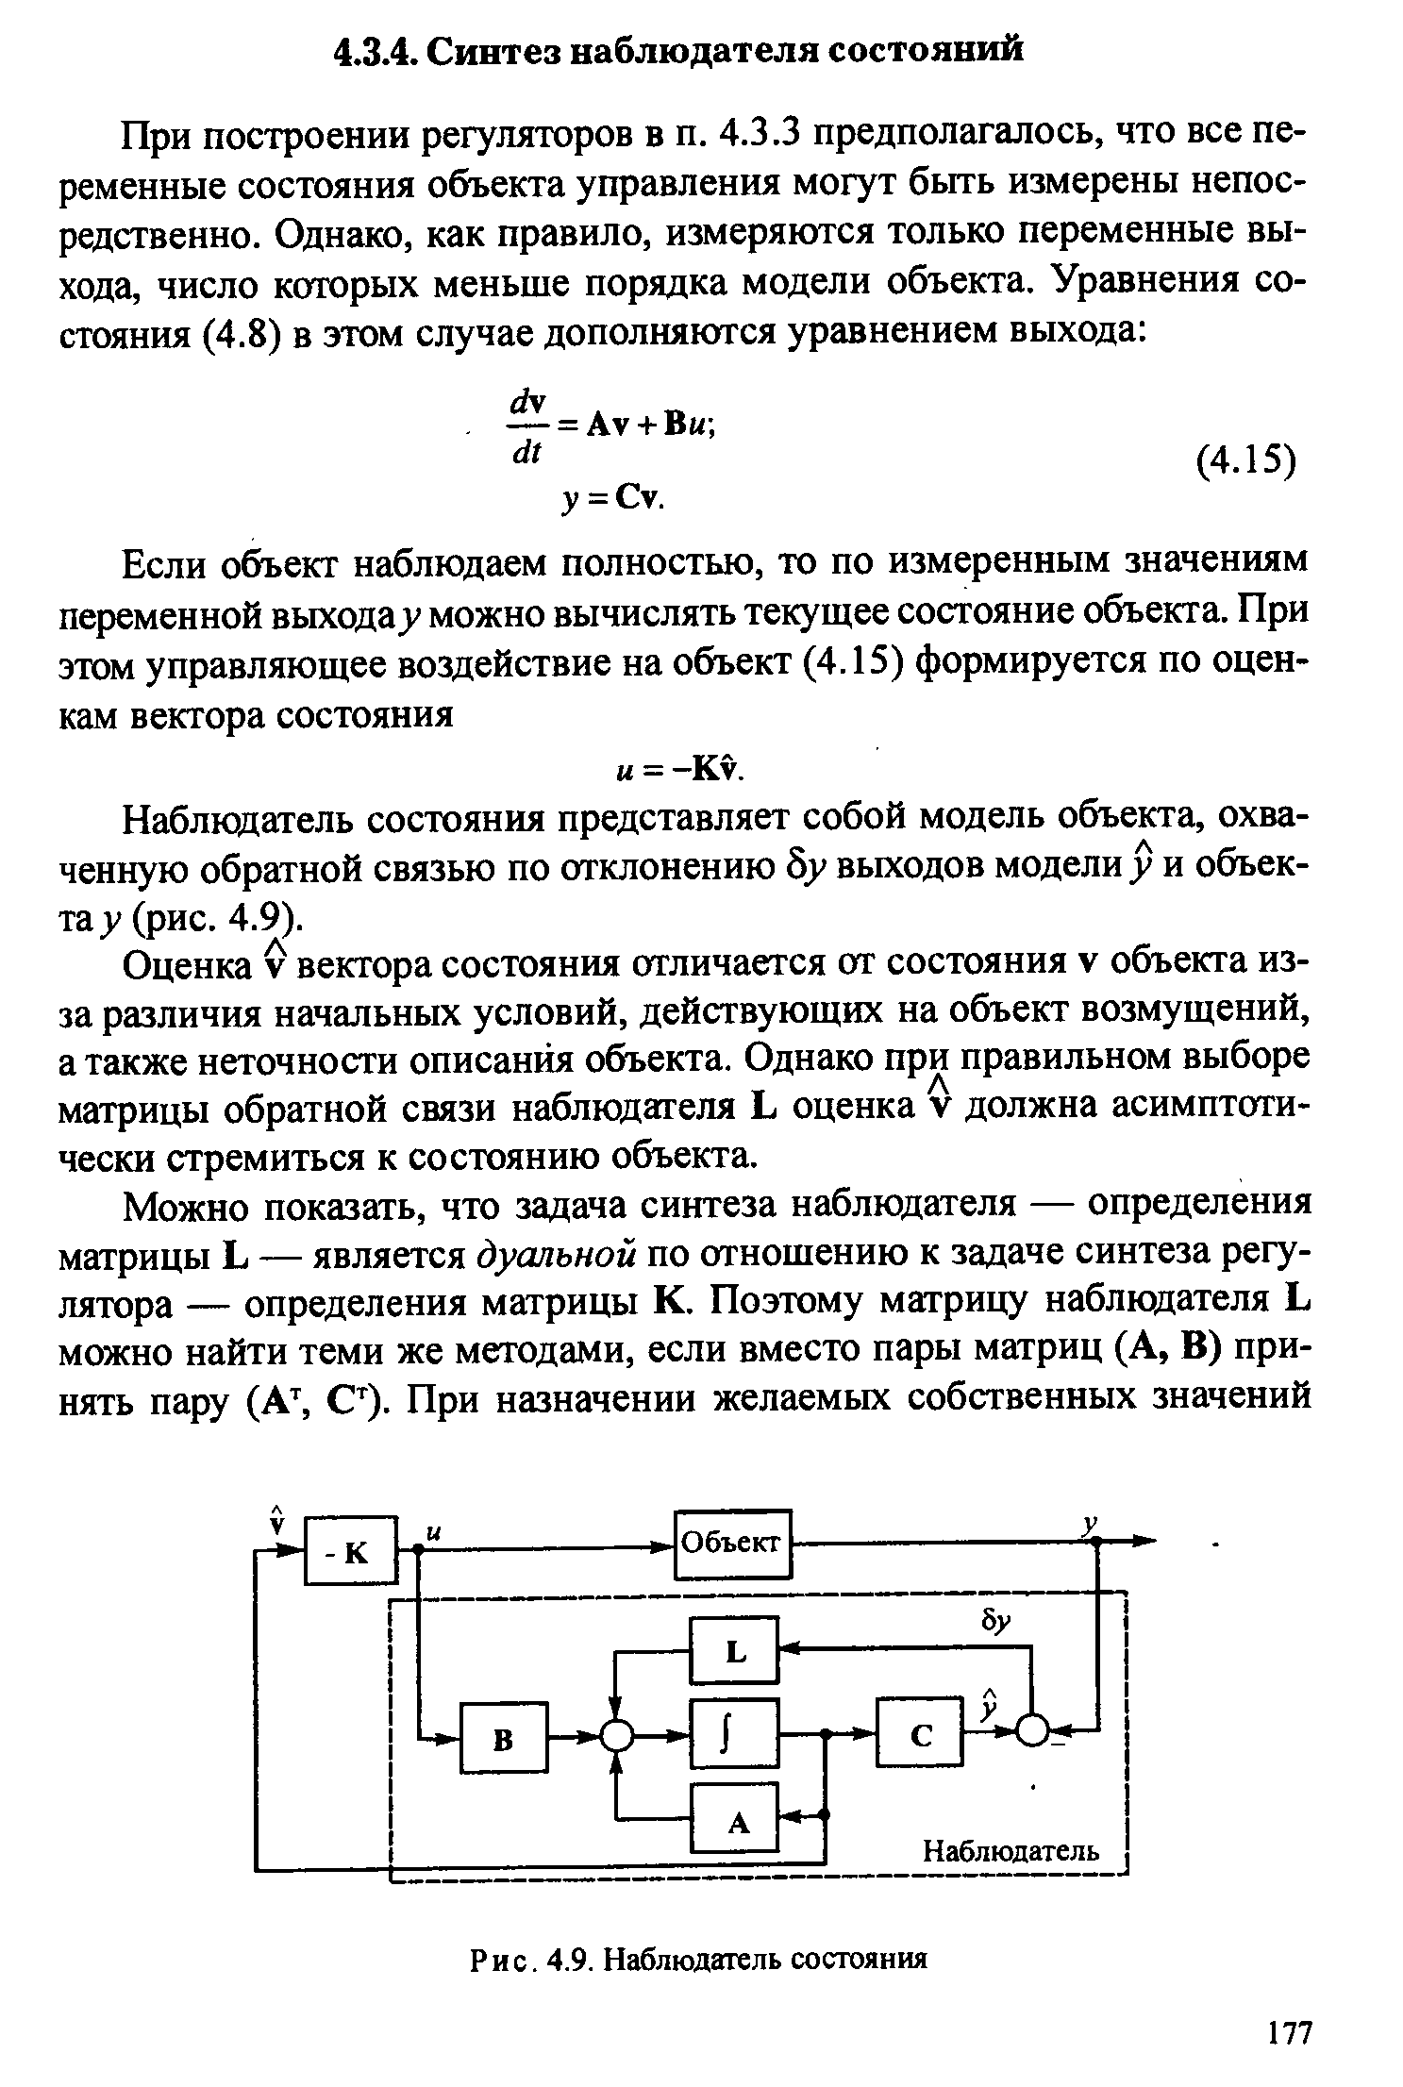

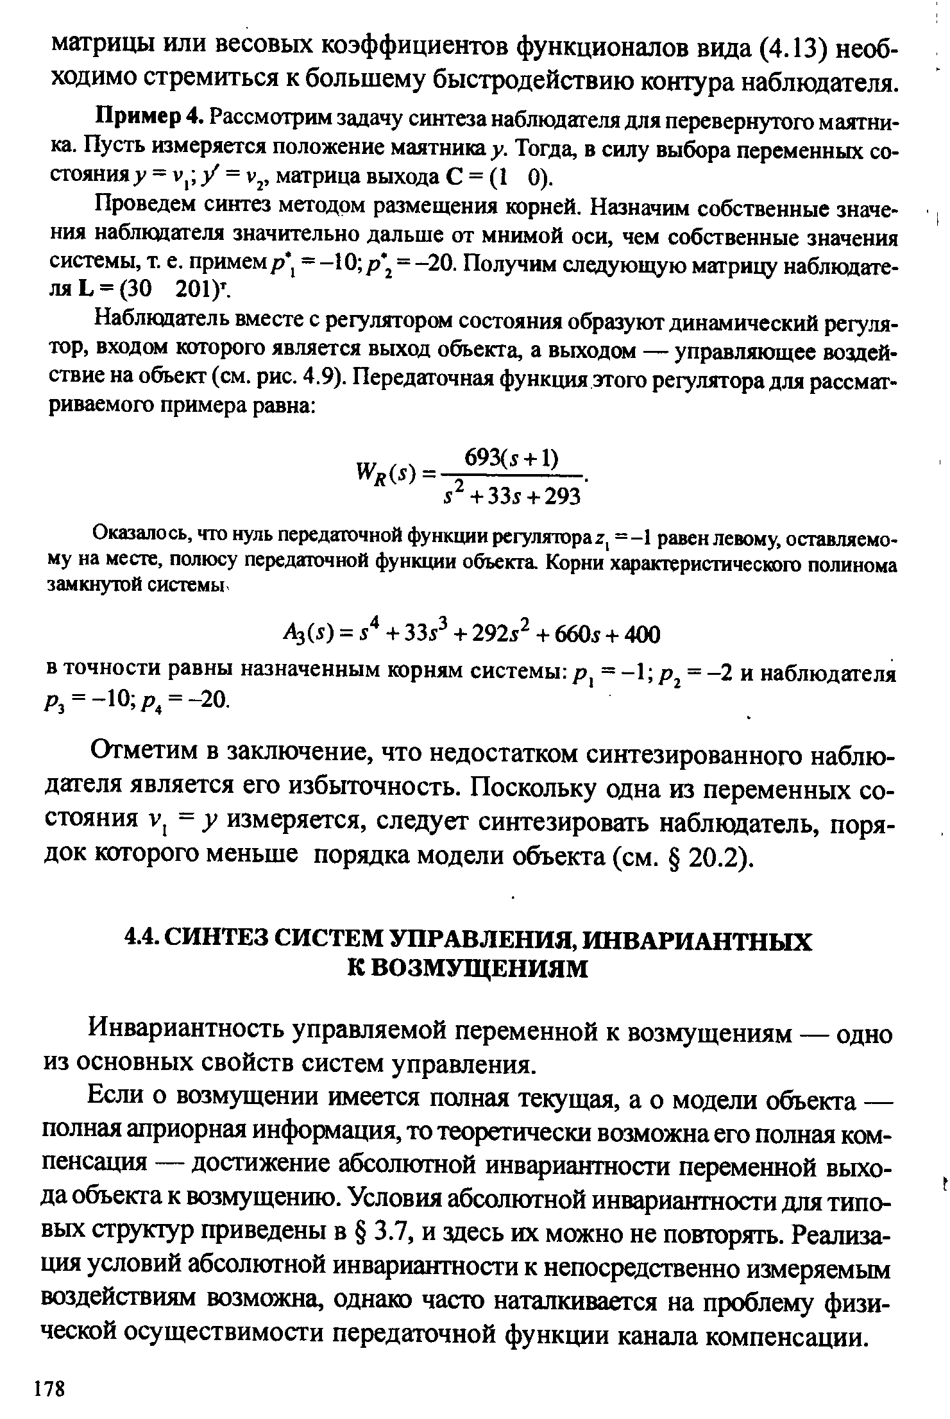

**32. Синтез СУ из условия подавления возмущений**

